
REPÚBLICA BOLIVARIANA DE VENEZUELA
UNIVERSIDAD VALLE DEL MOMBOY
FACULTAD DE INGENIERÍA
ESCUELA DE INGENIERÍA EN COMPUTACIÓN
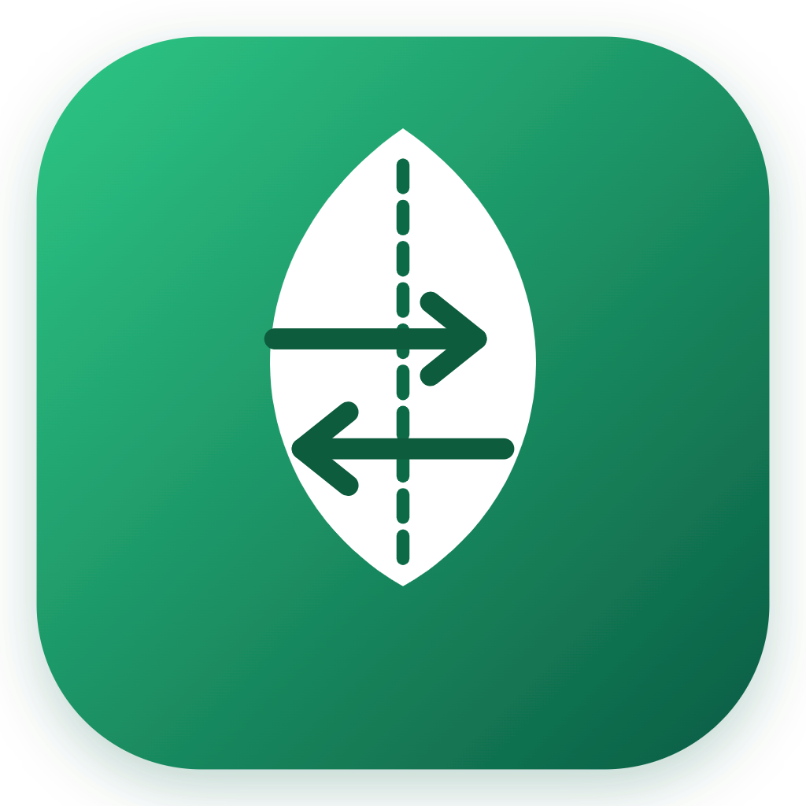
DOCUMENTACIÓN TÉCNICA DEL PRODUCTO
ECOTRUEQUE VENEZUELA
Anexo técnico del trabajo de grado
DESARROLLO DE UNA APLICACIÓN MÓVIL DE TRUEQUE DE BIENES Y SERVICIOS
CON GEOLOCALIZACIÓN Y MÉTRICAS DE CONSUMO RESPONSABLE EN TRUJILLO
Versión del producto: 1.0.0 (MVP) · Etiqueta v1.0.0 · Commit 5224639
Autores:
Br. Rhonny A. Jaimes G.
Br. Norlys A. Castañeda H.
Tutora:
Prof. Caryuly Rosales
Valera, noviembre de 2026

Índice general
1. Introducción 4
1.1. Método de verificación 4
2. Objetivo de la documentación técnica 5
2.1. Objetivo general 5
2.2. Objetivos específicos 5
3. Descripción general de EcoTrueque Venezuela 6
3.1. Identificación del sistema 6
3.2. Objetivo y alcance funcional 6
3.3. Módulos principales 6
4. Arquitectura tecnológica 8
4.1. Descripción de la arquitectura 8
4.2. Tecnologías y herramientas utilizadas 8
4.3. Comunicación entre componentes 9
5. Diagrama entidad-relación 11
5.1. Verificación con la exportación del esquema de Supabase 16
5.2. Relaciones y cardinalidades 17
5.3. Descripción de las entidades 19
6. Inventario SQL de la base de datos 20
6.1. Resumen del inventario de tablas 20
6.2. Diccionario de datos por tabla 21
6.3. Inventario de migraciones y scripts SQL 27
6.4. Script de creación de tablas (extracto real) 29
6.5. Índices 29
6.6. Funciones, triggers y procedimientos 30
6.7. Funciones RPC verificadas en producción 31
7. Seguridad y políticas de acceso 33
7.1. Autenticación 33
7.2. Seguridad a nivel de fila (RLS) 33
7.3. Almacenamiento de archivos 34
7.4. Refuerzos de seguridad 34
8. Evidencias visuales de la aplicación 36
8.1. Logros registrados de la cuenta de prueba 46
8.2. Panel de administración 49
8.3. Representación en dispositivos Android e iOS 54
9. Identificación de versión 57
9.1. Estado de las funcionalidades 57
9.2. Corte de datos de los indicadores M1–M7 58
10. Repositorio y estructura del código fuente 60
10.1. Historial de commits 60
10.2. Estructura del proyecto 61
10.3. Organización del código fuente 62
10.4. Instalación y ejecución 62
10.5. Estrategia y entorno de pruebas 63
10.6. Pruebas unitarias 64
10.7. Pruebas funcionales 64
10.8. Pruebas no funcionales 68
10.9. Registro de defectos 72
10.10. Resumen de la ejecución de pruebas 72
11. Matriz de trazabilidad de evidencias 73
12. Limitaciones técnicas y mejoras aplicadas 75
12.1. Mejoras aplicadas 75
12.2. Limitaciones vigentes 75
13. Conclusiones 77
14. Anexos técnicos 78
Anexo A. Código Mermaid del diagrama entidad-relación 78
Anexo B. Función complete_trade (código real) 78
Anexo C. Función get_nearby_listings (consulta geoespacial) 79
Anexo D. Archivos que acompañan este documento 80
Anexo E. Exportación del esquema desde Supabase 80
Anexo F. Instrumento de usabilidad (System Usability Scale) 83
Anexo G. Evidencias de las pruebas funcionales 84
15. Evidencias pendientes de incorporar o verificar 97

1. Introducción
El presente documento constituye el anexo técnico del trabajo de grado «Desarrollo de una aplicación móvil de trueque de bienes y servicios con geolocalización y métricas de consumo responsable en Trujillo», en el que se desarrolla EcoTrueque Venezuela.
Su elaboración responde a la observación formulada por los evaluadores: «No hay evidencia técnica verificable del producto: diagrama entidad-relación, inventario SQL, capturas reales, versión o repositorio». Para atenderla, se analizó el código fuente del repositorio, los scripts de migración SQL, la base de datos en producción en Supabase (mediante consultas de solo lectura) y la aplicación publicada en la web.
Cada afirmación del documento se apoya en una fuente identificable: un archivo del repositorio, un commit, una consulta a la base de datos o una captura de la aplicación en ejecución. Cuando una información no pudo comprobarse, se declara expresamente como pendiente o parcial y se recoge en la sección «Evidencias pendientes de incorporar o verificar».

1.1. Método de verificación
Tabla 1. Fuentes y procedimientos de verificación utilizados
Fuente | Procedimiento | Fecha
Repositorio Git | Lectura del historial con git log, rama main sincronizada con origin/main (https://github.com/Norlysc/ecotrueque-venezuela) | 4 de noviembre de 2026
Código fuente | Revisión de package.json, app.config.ts, src/ (81 archivos TypeScript) y supabase/ | 4 de noviembre de 2026
Scripts SQL | Lectura de supabase/migrations/, supabase/all_migrations.sql y scripts complementarios de la raíz | 4 de noviembre de 2026
Base de datos en producción | Consultas REST de solo lectura con la clave pública y una cuenta de prueba: columnas reales de cada tabla, conteo de filas visibles y existencia de funciones RPC | 4 de noviembre de 2026
Aplicación publicada | Ejecución de https://ecotrueque-venezuela-ten.vercel.app en Google Chrome (vista móvil de 412 × 892 px) y captura automatizada de pantallas con Playwright; las escrituras se bloquearon para no alterar datos | 4 de noviembre de 2026
Pruebas y tipos | Ejecución de npx jest --coverage (49 pruebas) y npx tsc --noEmit sobre el commit 14df813 | 4 de noviembre de 2026
Pruebas funcionales | 35 casos ejecutados con Playwright sobre la aplicación publicada (sección 10.7) | 4 de noviembre de 2026
Fuente: elaboración propia a partir del análisis del proyecto.

2. Objetivo de la documentación técnica

2.1. Objetivo general
Demostrar, mediante evidencias técnicas verificables, la arquitectura, la estructura de datos, la implementación y el estado actual del producto mínimo viable (MVP) EcoTrueque Venezuela.

2.2. Objetivos específicos
- Describir la arquitectura tecnológica y las herramientas realmente utilizadas, con sus versiones declaradas en el proyecto.
- Presentar el diagrama entidad-relación correspondiente a la base de datos implementada.
- Inventariar las tablas, campos, restricciones, índices, funciones, triggers, políticas de seguridad y migraciones SQL.
- Aportar capturas reales de la aplicación en ejecución.
- Identificar la versión del producto y su trazabilidad en el repositorio Git.
- Señalar con objetividad las funcionalidades implementadas, parciales y pendientes, así como las limitaciones técnicas.

3. Descripción general de EcoTrueque Venezuela

3.1. Identificación del sistema
Nombre del sistema | EcoTrueque Venezuela (nombre técnico de la aplicación: «EcoTrueque», slug «ecotrueque»)
Tipo de sistema | Aplicación móvil multiplataforma (Android, iOS y web) con backend como servicio
Ámbito geográfico | Valera y otras ciudades del estado Trujillo, Venezuela (ubicación por defecto de la exploración: Valera)
Identificador de paquete | com.ecotrueque.app (Android e iOS, según app.config.ts)
Versión declarada | 1.0.0 (ver sección 9)
Repositorio | https://github.com/Norlysc/ecotrueque-venezuela
Versión web publicada | https://ecotrueque-venezuela-ten.vercel.app

3.2. Objetivo y alcance funcional
EcoTrueque Venezuela permite que las personas publiquen bienes o servicios que ya no utilizan o que pueden ofrecer, encuentren ofertas cercanas mediante geolocalización, propongan intercambios sin uso de dinero, coordinen el encuentro por chat y valoren la experiencia. Cada trueque completado registra una estimación de CO₂ y residuos evitados, y otorga EcoPoints como mecanismo de gamificación.
El alcance del MVP comprende los módulos descritos en la Tabla 2. Las estimaciones ambientales son valores orientativos configurados por categoría y no constituyen una medición certificada.

3.3. Módulos principales
Tabla 2. Módulos funcionales del sistema y su implementación en el código
Módulo | Funciones | Archivos principales
Autenticación | Registro en dos pasos, inicio de sesión, enlace mágico, recuperación y restablecimiento de contraseña | src/app/(auth)/*, reset-password.tsx, services/auth.service.ts
Publicaciones | Explorar, buscar, filtrar, ver detalle, «Me gusta», publicar (asistente de 4 pasos), editar y eliminar (borrado lógico) | (tabs)/index.tsx, publish.tsx, listing/[id].tsx, edit-listing/[id].tsx, services/listings.service.ts
Geolocalización | Mapa con radios de 5, 10, 20 y 50 km; ubicación y distancia aproximadas | (tabs)/map.tsx (móvil), map.web.tsx (web), hooks/useLocation.ts, utils/location.ts
Intercambios | Propuesta, solicitudes recibidas, aceptación o rechazo, confirmación doble y cierre | trade/request.tsx, trade-requests.tsx, services/trades.service.ts
Comunicación | Chat en tiempo real, envío de fotos (galería o cámara), menú de opciones, reporte y bloqueo de usuarios | (tabs)/chat.tsx, chat/[conversationId].tsx, components/chat/ChatOptionsMenu.tsx, services/chat.service.ts, reports.service.ts, blocks.service.ts
Reputación | Reseñas de 1 a 5 estrellas y promedio de reputación | review-modal.tsx, user/[userId].tsx
Métricas e impacto | EcoPoints, niveles, metas, distribución, analogías, impacto de la comunidad y logros registrados | eco/dashboard.tsx, services/eco.service.ts, utils/eco.ts
Perfil y soporte | Perfil con pestañas, edición, notificaciones, tema claro u oscuro, ayuda y acerca de | (tabs)/profile.tsx, edit-profile.tsx, notifications.tsx, help.tsx, about.tsx
Administración | Revisión de reportes con filtros y notas, pausa de publicaciones reportadas y avisos a los usuarios | admin/index.tsx, services/admin.service.ts, hooks/useAdmin.ts, utils/reports.ts
Fuente: análisis del directorio src/ del repositorio.

4. Arquitectura tecnológica

4.1. Descripción de la arquitectura
El sistema sigue una arquitectura cliente – backend como servicio (BaaS). El cliente es una única base de código en React Native con Expo, que se ejecuta en Android, iOS y web (mediante react-native-web). El backend es Supabase, que ofrece autenticación, una API REST generada automáticamente sobre PostgreSQL (PostgREST), suscripciones en tiempo real, almacenamiento de archivos y la base de datos PostgreSQL con la extensión PostGIS. No existe un servidor de aplicación propio: la lógica de negocio crítica reside en funciones y triggers de PostgreSQL, y el control de acceso en políticas de seguridad a nivel de fila (RLS).
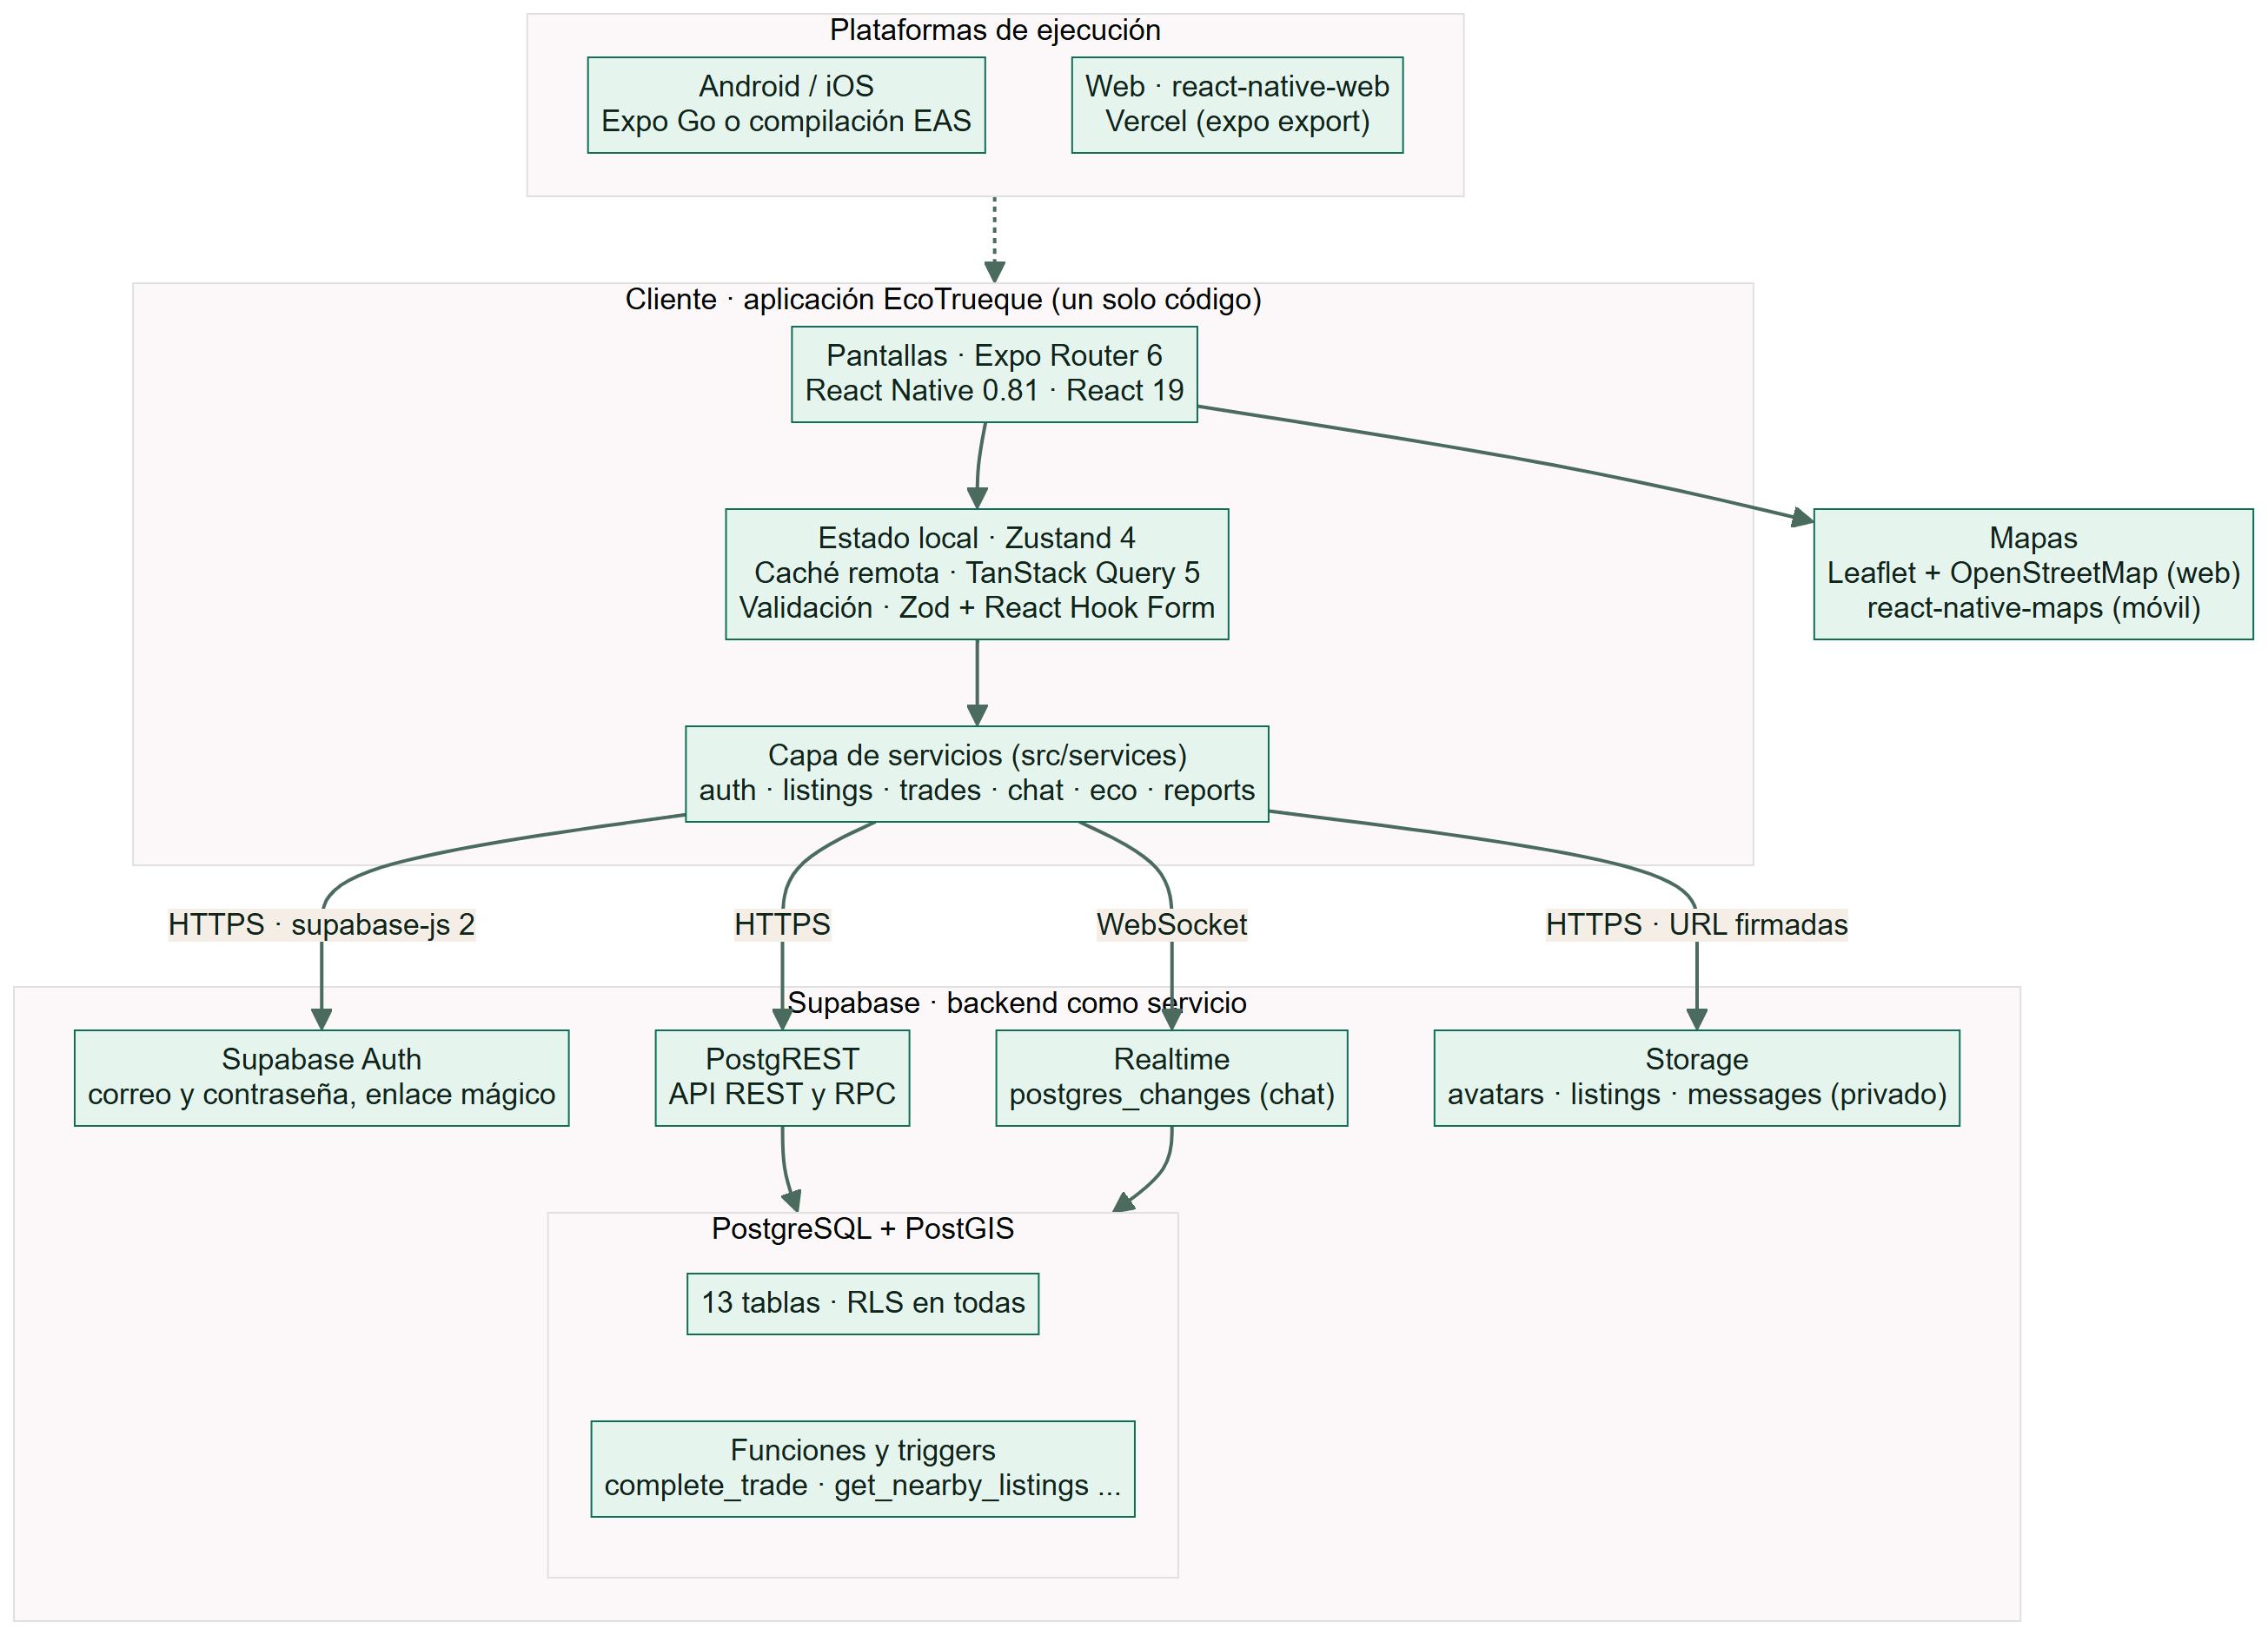
Figura 1. Arquitectura tecnológica de EcoTrueque Venezuela
Fuente: elaboración propia a partir del código fuente (src/lib/supabase.ts, src/services/*) y de la configuración de despliegue (vercel.json, eas.json).

4.2. Tecnologías y herramientas utilizadas
Las versiones de la Tabla 3 son las declaradas en package.json del repositorio; los símbolos «~» y «^» indican el rango de versiones compatible que admite npm.
Tabla 3. Tecnologías del proyecto y versiones declaradas
Capa | Tecnología | Versión declarada | Uso en el proyecto
Lenguaje | TypeScript | ~5.6.0 | Tipado estático de todo el código fuente
Framework móvil | React Native | 0.81.5 | Interfaz nativa multiplataforma
Librería de UI | React / React DOM | 19.1.0 | Componentes
Plataforma | Expo SDK | ~54.0.0 | Compilación, módulos nativos y ejecución en Expo Go
Navegación | Expo Router | ~6.0.24 | Rutas basadas en archivos (src/app)
Web | react-native-web | ^0.21.0 | Versión web publicada en Vercel
Estado global | Zustand | ^4.5.2 | Sesión, ubicación, tema y avisos (src/stores)
Datos remotos | TanStack Query | ^5.40.0 | Caché y sincronización de consultas
Formularios | React Hook Form + Zod | ^7.51.5 / ^3.23.8 | Captura y validación de datos
Cliente backend | @supabase/supabase-js | ^2.43.4 | Auth, REST/RPC, Realtime y Storage
Persistencia local | AsyncStorage | 2.2.0 | Sesión y preferencia de tema
Mapas | react-native-maps / Leaflet + OpenStreetMap | 1.20.1 / — | Mapa en móvil / mapa en web
Multimedia | expo-image-picker, expo-image, expo-location | ~17.0 / ~3.0 / ~19.0 | Fotos, imágenes y ubicación del dispositivo
Gráficos e íconos | victory-native, react-native-svg, lucide-react-native | ^36.9.1 / 15.12.1 / ^1.21.0 | Panel de impacto e iconografía
Base de datos | PostgreSQL + PostGIS, pg_trgm, unaccent | Gestionado por Supabase | Datos, consultas espaciales y búsqueda
Calidad | Jest + jest-expo, TypeScript (tsc), ESLint | ^29.7 / ~54.0 / ~5.6 / ^8.57 | 49 pruebas automatizadas en src/tests (ver sección 10.6)
Despliegue | Vercel (web) · EAS Build (móvil) | — | vercel.json y eas.json
Control de versiones | Git + GitHub | — | https://github.com/Norlysc/ecotrueque-venezuela
Fuente: package.json, app.config.ts, vercel.json y eas.json del repositorio.

4.3. Comunicación entre componentes
Tabla 4. Canales de comunicación entre el cliente y Supabase
Origen → destino | Protocolo | Uso | Ejemplo en el código
Cliente → Supabase Auth | HTTPS (JWT) | Registro, inicio de sesión, enlace mágico, recuperación | auth.service.ts: signUp, signInWithOtp, resetPasswordForEmail
Cliente → PostgREST | HTTPS REST | Lectura y escritura de tablas protegidas por RLS | supabase.from('trade_requests').insert(...)
Cliente → PostgREST (RPC) | HTTPS | Lógica en la base de datos | rpc('get_nearby_listings'), rpc('complete_trade')
Cliente ↔ Realtime | WebSocket | Mensajes nuevos del chat | chat.service.ts: channel().on('postgres_changes', ...)
Cliente → Storage | HTTPS | Avatares, fotos de publicaciones y fotos de chat (URL firmadas de 1 hora) | chat.service.ts: createSignedUrls
Cliente → OpenStreetMap | HTTPS | Teselas del mapa en la versión web | (tabs)/map.web.tsx
Fuente: src/services/*.ts y src/app/(tabs)/map.web.tsx.

5. Diagrama entidad-relación
La base de datos en producción consta de 13 tablas en el esquema public de PostgreSQL, más la tabla auth.users administrada por Supabase Auth. La estructura se definió en supabase/migrations/001_initial_schema.sql y se amplió con el script 016 (columna conversations.listing_id). La migración 021 añade una decimocuarta tabla, user_blocks, para el bloqueo de usuarios (estado: aplicada · verificada en producción). El resultado de la verificación contra la base de datos en producción se resume en la Tabla 5.
Tabla 5. Verificación de la estructura en la base de datos en producción
Tabla | Columnas verificadas | Filas visibles para la cuenta de prueba*
profiles | 20 | 10
listings | 24 | 99 visibles (96 activas, 3 intercambiadas)
favorites | 4 | 3 (propias)
trade_requests | 12 | 3 (en las que participa la cuenta)
trades | 9 | 2 (propios)
conversations | 7 | 3 (propias)
messages | 9 | 19 (propias)
reviews | 7 | 4
achievements | 9 | 16
user_achievements | 4 | 0
safe_spots | 12 | 20 (Caracas, Maracaibo, Valencia, Barquisimeto y Mérida); la migración 022 agrega 8 de Valera (aplicada · verificada en producción)
notifications | 8 | 5 (propias)
reports | 11 | 0 visibles
user_blocks | 4 (definidas en 021) | Aplicada · verificada en producción
Fuente: consulta REST de solo lectura a la base de datos de Supabase, 4 de noviembre de 2026. *Las filas visibles dependen de las políticas RLS; no representan necesariamente el total almacenado.
La Figura 2 muestra el modelo completo con sus relaciones; las Figuras 3 a 6 detallan los atributos por dominio funcional para asegurar su legibilidad. La notación es de «pata de gallo» (crow's foot): || uno y solo uno, |o cero o uno, o{ cero o muchos. PK indica clave primaria, FK clave foránea y UK clave única.

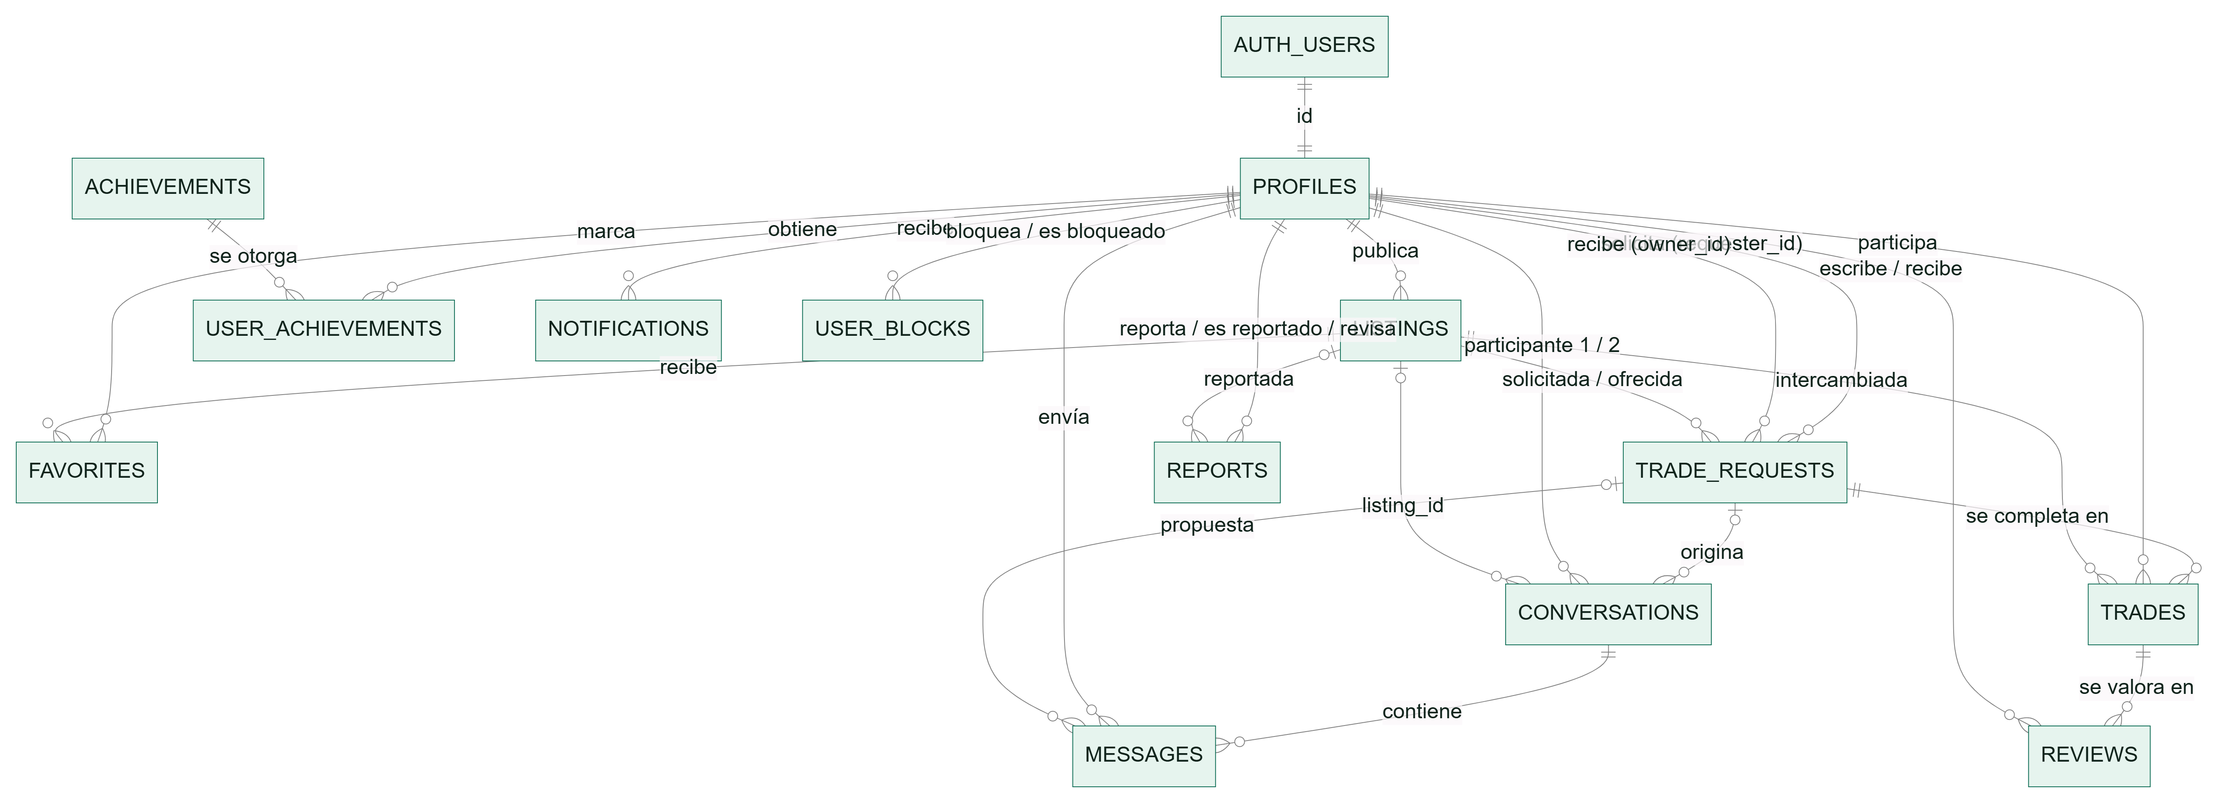
Figura 2. Diagrama entidad-relación general de EcoTrueque Venezuela (14 tablas y auth.users)
Fuente: elaboración propia a partir de supabase/migrations/001_initial_schema.sql, script 016 y verificación en la base de datos. Archivo editable: diagramas/der-general.mmd (Mermaid).

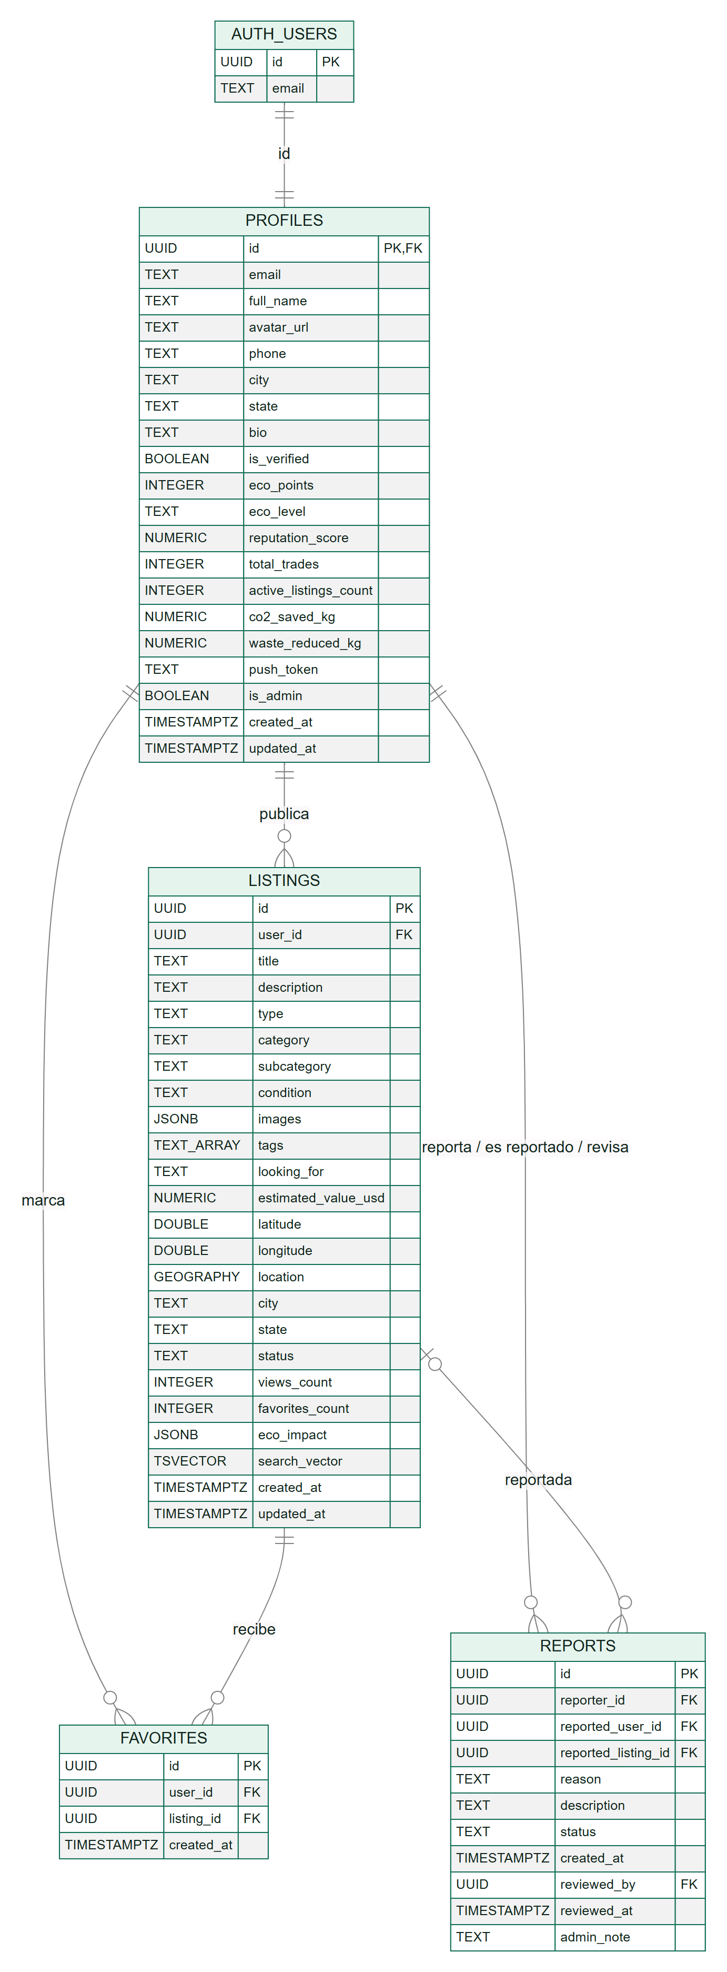
Figura 3. DER del dominio usuarios y publicaciones
Fuente: elaboración propia (Mermaid). Archivo editable: diagramas/der-1-usuarios-publicaciones.mmd.

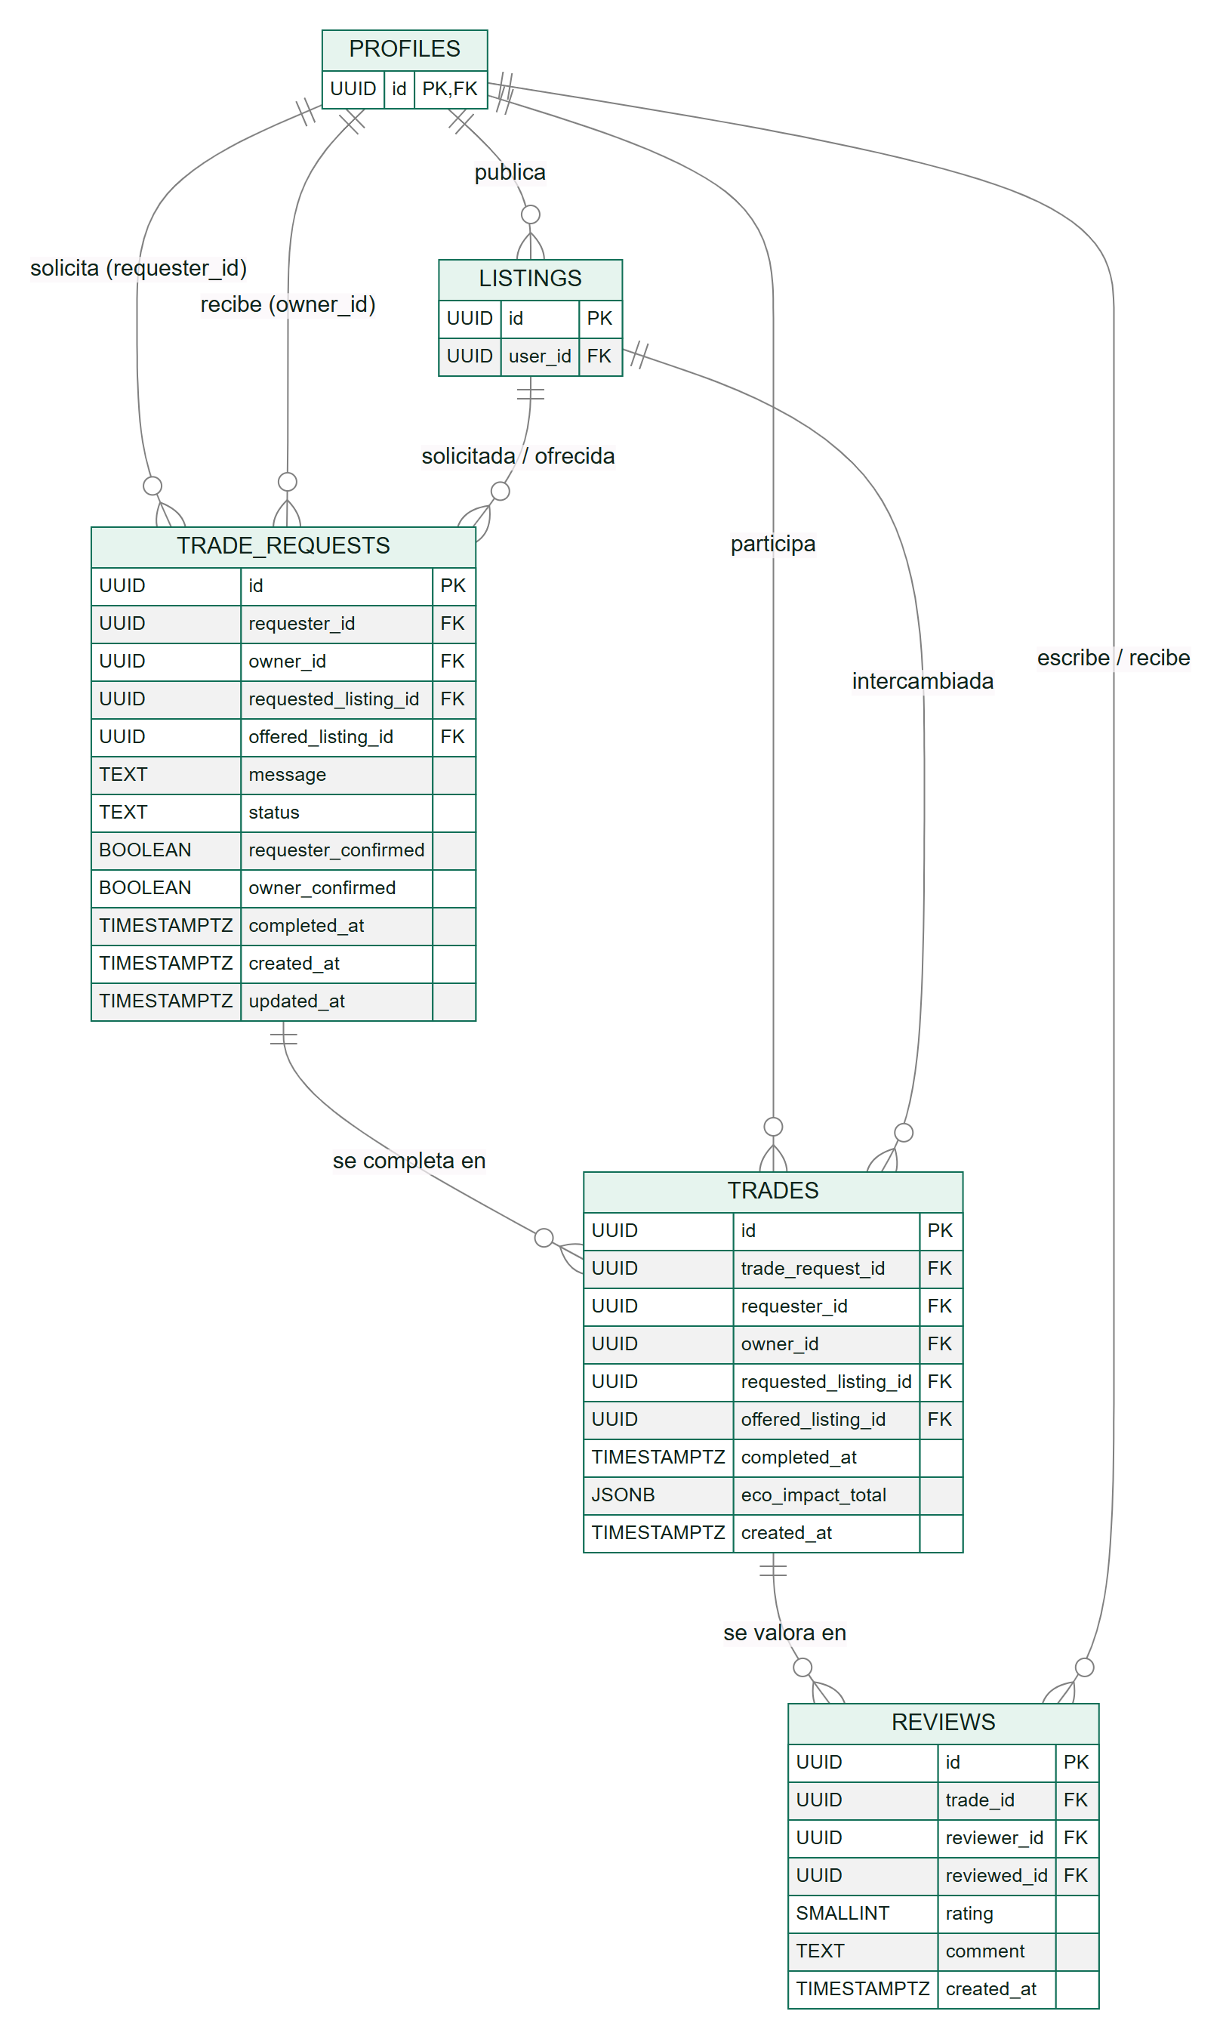
Figura 4. DER del dominio intercambios y reputación
Fuente: elaboración propia (Mermaid). Archivo editable: diagramas/der-2-intercambio.mmd.

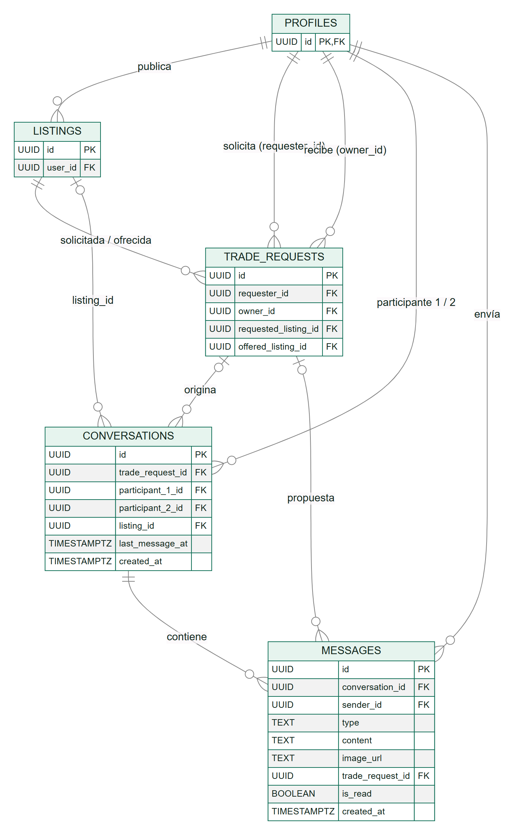
Figura 5. DER del dominio comunicación (chat)
Fuente: elaboración propia (Mermaid). Archivo editable: diagramas/der-3-comunicacion.mmd.

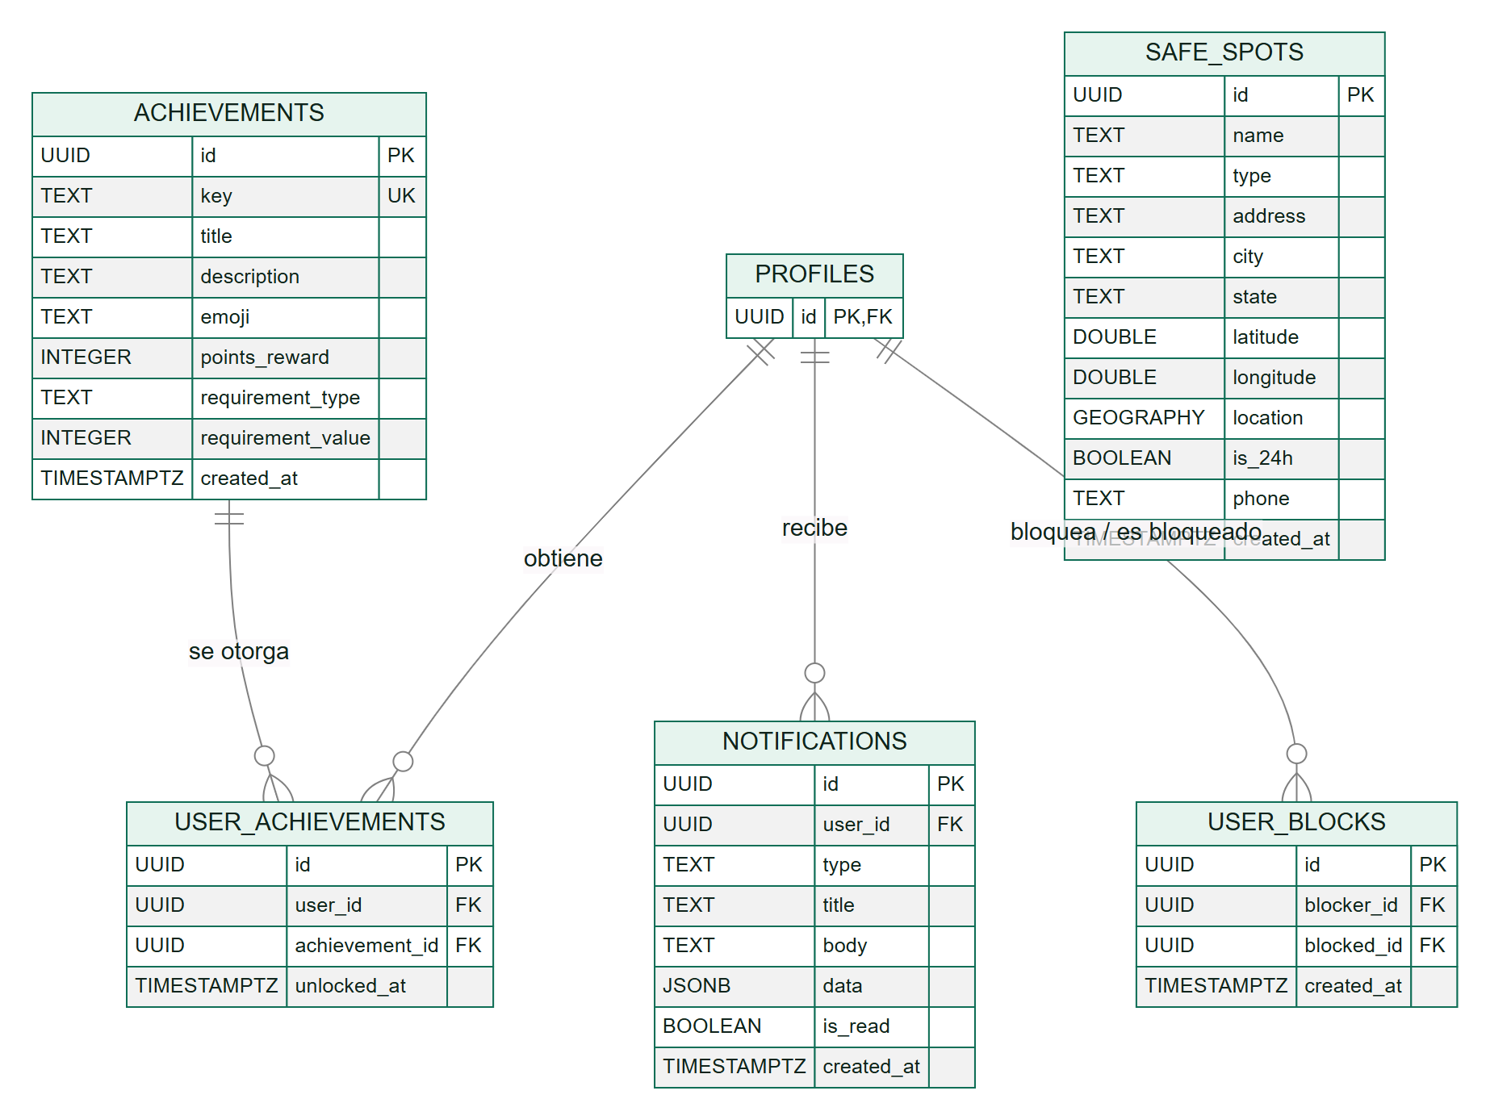
Figura 6. DER del dominio gamificación, seguridad y soporte
Fuente: elaboración propia (Mermaid). Archivo editable: diagramas/der-4-gamificacion-soporte.mmd.

5.1. Verificación con la exportación del esquema de Supabase
Los autores exportaron el esquema directamente desde el panel de Supabase el 4 de noviembre de 2026 (definición de tablas en Anexo E y visualizador de esquema en la Figura 7). La Tabla 6 contrasta esa exportación con lo documentado.
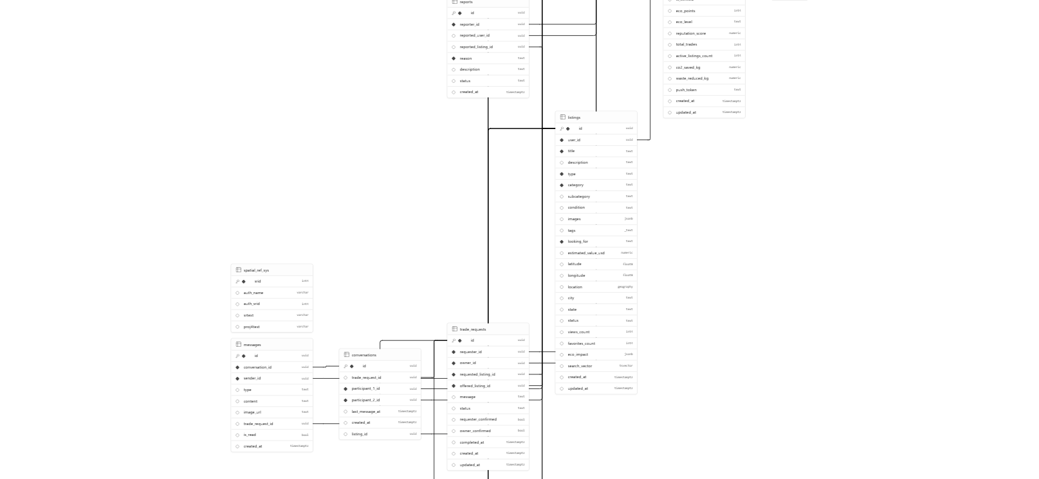
Figura 7. Visualizador de esquema del panel de Supabase (fragmento)
Fuente: panel de Supabase del proyecto EcoTrueque Venezuela, captura de los autores, 4 de noviembre de 2026.
Tabla 6. Contraste entre la exportación del esquema y la documentación
Aspecto | Resultado de la exportación | Conclusión
Tablas de la aplicación | 14: las 13 de la migración 001 más user_blocks (021) | Coincide; confirma que la migración 021 está aplicada
Columnas y tipos | Mismas columnas y tipos de la sección 6.2 (incluida conversations.listing_id de la 016) | Coincide
Claves primarias y foráneas | Todas las PK y FK de la Tabla 7 | Coincide
Restricciones CHECK y UNIQUE de columna | eco_level, type, condition, status, rating y achievements.key | Coincide
spatial_ref_sys | Tabla del sistema instalada por la extensión PostGIS | Esperado; no forma parte del modelo de la aplicación
v_user_id | Tabla de una sola columna (id uuid), sin filas | No estaba en ninguna migración: se creó al ejecutar fuera de su bloque la línea «SELECT id INTO v_user_id …» del script 007. Se eliminó con la migración 023 (verificado: la API responde 404)
Formato de la exportación | Omite las restricciones UNIQUE compuestas y las acciones ON DELETE | Esos detalles se verifican con supabase/diagnostics/05_inventario_esquema.sql
Fuente: evidencias/esquema/esquema_supabase_2026-11-04.sql y migraciones del repositorio.

5.2. Relaciones y cardinalidades
Tabla 7. Relaciones entre entidades
Entidad (1) | Entidad (N) | Cardinalidad | Clave foránea | Descripción
auth.users | profiles | 1 : 1 | profiles.id | Cada cuenta de autenticación tiene un perfil (trigger on_auth_user_created)
profiles | listings | 1 : N | listings.user_id | Un usuario publica muchas ofertas
profiles | favorites | 1 : N | favorites.user_id | Un usuario marca muchas publicaciones
listings | favorites | 1 : N | favorites.listing_id | Una publicación recibe muchos «Me gusta»
profiles | trade_requests | 1 : N (×2) | requester_id, owner_id | Un usuario envía y recibe muchas propuestas
listings | trade_requests | 1 : N (×2) | requested_listing_id, offered_listing_id | Una publicación participa en muchas propuestas
trade_requests | trades | 1 : N* | trades.trade_request_id | Una propuesta completada genera su registro de trueque (*sin UNIQUE; en la lógica es 1:1)
profiles | trades | 1 : N (×2) | requester_id, owner_id | Partes del trueque completado
listings | trades | 1 : N (×2) | requested_listing_id, offered_listing_id | Artículos intercambiados
trade_requests | conversations | 0..1 : N | conversations.trade_request_id | La propuesta origina la conversación (opcional)
profiles | conversations | 1 : N (×2) | participant_1_id, participant_2_id | Participantes del chat
listings | conversations | 0..1 : N | conversations.listing_id | Publicación de referencia (opcional)
conversations | messages | 1 : N | messages.conversation_id | Una conversación contiene muchos mensajes
profiles | messages | 1 : N | messages.sender_id | Un usuario envía muchos mensajes
trade_requests | messages | 0..1 : N | messages.trade_request_id | Mensajes de tipo propuesta
trades | reviews | 1 : N | reviews.trade_id | Hasta una reseña por participante (UNIQUE trade_id, reviewer_id)
profiles | reviews | 1 : N (×2) | reviewer_id, reviewed_id | Autor y persona valorada
profiles | user_achievements | 1 : N | user_achievements.user_id | Logros de un usuario
achievements | user_achievements | 1 : N | user_achievements.achievement_id | Un logro se otorga a muchos usuarios
profiles | notifications | 1 : N | notifications.user_id | Notificaciones de un usuario
profiles | reports | 1 : N (×2) | reporter_id, reported_user_id | Quien reporta y quien es reportado
listings | reports | 0..1 : N | reports.reported_listing_id | Publicación reportada (opcional)
profiles | reports | 0..1 : N | reports.reviewed_by | Administrador que revisó el reporte (migración 024)
profiles | user_blocks | 1 : N (×2) | blocker_id, blocked_id | Quien bloquea y quien es bloqueado (migración 021)
Fuente: restricciones REFERENCES de supabase/migrations/001_initial_schema.sql, 016 y 021.

5.3. Descripción de las entidades
Tabla 8. Propósito de cada entidad
Entidad | Propósito
profiles | Perfil público y métricas acumuladas de cada usuario registrado; se crea automáticamente al registrarse en Supabase Auth.
listings | Publicaciones de bienes o servicios ofrecidos para trueque, con ubicación geográfica, imágenes e impacto ecológico estimado.
favorites | Registro de las publicaciones marcadas con «Me gusta» por cada usuario.
trade_requests | Propuestas de intercambio entre un solicitante y el dueño de una publicación; registran el estado y la confirmación doble del encuentro.
trades | Historial de trueques completados con el impacto ecológico total estimado; lo genera la función complete_trade.
conversations | Conversaciones de chat entre dos usuarios, normalmente originadas por una propuesta de trueque.
messages | Mensajes del chat: texto, imagen, propuesta de trueque o mensaje de sistema.
reviews | Reseñas de 1 a 5 estrellas entre las partes de un trueque completado; alimentan la reputación.
achievements | Catálogo de logros de gamificación (16 registros semilla).
user_achievements | Logros otorgados a cada usuario.
safe_spots | Sitios públicos sugeridos para realizar los intercambios de forma segura.
notifications | Notificaciones internas de la aplicación (propuestas, aceptaciones, reseñas, logros).
reports | Reportes de usuarios o publicaciones por comportamiento o contenido inadecuado.
user_blocks | Bloqueos entre usuarios: quien bloquea deja de ver las publicaciones de la otra persona y ninguno puede enviar mensajes ni propuestas al otro (migración 021).
Fuente: supabase/migrations/001_initial_schema.sql y uso en src/services/.

6. Inventario SQL de la base de datos

6.1. Resumen del inventario de tablas
Tabla 9. Inventario de tablas: claves, restricciones y seguridad
Tabla | PK | Claves foráneas | Restricciones destacadas | RLS
profiles | id | id → auth.users(id) ON DELETE CASCADE | eco_level: CHECK (seedling, sprout, guardian, protector, hero, legend) | Activa · SELECT: todos (TRUE) · INSERT/UPDATE: auth.uid() = id
listings | id | user_id → profiles(id) ON DELETE CASCADE | type: CHECK (good, service) · condition: CHECK (new, like_new, good, fair, poor) · status: CHECK (active, paused, traded, expired, deleted) | Activa · SELECT: status <> deleted · INSERT/UPDATE/DELETE: auth.uid() = user_id
favorites | id | user_id → profiles(id); listing_id → listings(id) (ambas ON DELETE CASCADE) | UNIQUE (user_id, listing_id) | Activa · SELECT/INSERT/DELETE: auth.uid() = user_id
trade_requests | id | requester_id, owner_id → profiles(id); requested_listing_id, offered_listing_id → listings(id) | status: CHECK (pending, accepted, rejected, cancelled, completed) | Activa · SELECT/UPDATE: solicitante o dueño · INSERT: auth.uid() = requester_id
trades | id | trade_request_id → trade_requests(id); requester_id, owner_id → profiles(id); requested_listing_id, offered_listing_id → listings(id) | NOT NULL en campos obligatorios | Activa · SELECT: solicitante o dueño (las escrituras las hace complete_trade)
conversations | id | trade_request_id → trade_requests(id); participant_1_id, participant_2_id → profiles(id); listing_id → listings(id) ON DELETE SET NULL | NOT NULL en campos obligatorios | Activa · SELECT/INSERT/UPDATE: participante 1 o 2
messages | id | conversation_id → conversations(id); sender_id → profiles(id); trade_request_id → trade_requests(id) | type: CHECK (text, image, trade_proposal, system) | Activa · SELECT/UPDATE: participante de la conversación · INSERT: remitente = auth.uid() y participante
reviews | id | trade_id → trades(id); reviewer_id, reviewed_id → profiles(id) | rating: CHECK (rating BETWEEN 1 AND 5) · UNIQUE (trade_id, reviewer_id) | Activa · SELECT: todos · INSERT: auth.uid() = reviewer_id
achievements | id | — | key: UNIQUE, NOT NULL | Activa · SELECT: todos
user_achievements | id | user_id → profiles(id) ON DELETE CASCADE; achievement_id → achievements(id) | UNIQUE (user_id, achievement_id) | Activa · SELECT: auth.uid() = user_id · INSERT: WITH CHECK (TRUE)
safe_spots | id | — | type: CHECK (police, mall, metro, bank, hospital, public) | Activa · SELECT: todos
notifications | id | user_id → profiles(id) ON DELETE CASCADE | NOT NULL en campos obligatorios | Activa · SELECT/UPDATE: auth.uid() = user_id · INSERT: WITH CHECK (TRUE)
reports | id | reporter_id, reported_user_id → profiles(id); reported_listing_id → listings(id) | status: CHECK (pending, reviewed, resolved) | Activa · INSERT/SELECT: auth.uid() = reporter_id
user_blocks | id | blocker_id, blocked_id → profiles(id) ON DELETE CASCADE | UNIQUE (blocker_id, blocked_id); CHECK (blocker_id <> blocked_id) | Activa · solo bloqueos propios (021)
Fuente: supabase/migrations/001_initial_schema.sql y 004_rls_policies.sql.

6.2. Diccionario de datos por tabla
Las tablas siguientes recogen, para cada entidad, las columnas existentes, su tipo SQL real, las restricciones y su descripción. Las columnas coinciden con las obtenidas de la base de datos en producción (Tabla 5).

6.2.1. Tabla profiles
Perfil público y métricas acumuladas de cada usuario registrado; se crea automáticamente al registrarse en Supabase Auth.
Tabla 10. Diccionario de datos de la tabla profiles
Campo | Tipo de dato | Clave / restricciones | Descripción
id | UUID | PK, FK → auth.users(id) | Identificador; coincide con el usuario de Supabase Auth
email | TEXT | NOT NULL | Correo electrónico
full_name | TEXT | NOT NULL | Nombre completo
avatar_url | TEXT | — | URL de la foto de perfil (bucket avatars)
phone | TEXT | — | Teléfono opcional
city | TEXT | — | Ciudad
state | TEXT | — | Estado de Venezuela
bio | TEXT | — | Biografía breve
is_verified | BOOLEAN | DEFAULT FALSE | Indicador de verificación
eco_points | INTEGER | DEFAULT 0 | EcoPoints acumulados
eco_level | TEXT | DEFAULT 'seedling'; CHECK (seedling, sprout, guardian, protector, hero, legend) | Nivel ecológico
reputation_score | NUMERIC(3,2) | DEFAULT 0.00 | Promedio de calificaciones recibidas
total_trades | INTEGER | DEFAULT 0 | Trueques completados
active_listings_count | INTEGER | DEFAULT 0 | Publicaciones activas
co2_saved_kg | NUMERIC(10,2) | DEFAULT 0 | CO₂ estimado acumulado (kg)
waste_reduced_kg | NUMERIC(10,2) | DEFAULT 0 | Residuos estimados acumulados (kg)
push_token | TEXT | — | Token para notificaciones push (no utilizado)
is_admin | BOOLEAN | NOT NULL DEFAULT FALSE; protegido por trigger (024) | Rol de administrador; solo se asigna desde Supabase
created_at | TIMESTAMPTZ | DEFAULT NOW() | Fecha de creación
updated_at | TIMESTAMPTZ | DEFAULT NOW() | Fecha de actualización
Fuente: supabase/migrations/001_initial_schema.sql.

6.2.2. Tabla listings
Publicaciones de bienes o servicios ofrecidos para trueque, con ubicación geográfica, imágenes e impacto ecológico estimado.
Tabla 11. Diccionario de datos de la tabla listings
Campo | Tipo de dato | Clave / restricciones | Descripción
id | UUID | PK, DEFAULT uuid_generate_v4() | Identificador
user_id | UUID | NOT NULL, FK → profiles(id) | Dueño de la publicación
title | TEXT | NOT NULL | Título
description | TEXT | DEFAULT '' | Descripción
type | TEXT | NOT NULL; CHECK (good, service) | Bien o servicio
category | TEXT | NOT NULL | Categoría (15 definidas en la aplicación)
subcategory | TEXT | — | Subcategoría
condition | TEXT | CHECK (new, like_new, good, fair, poor) | Estado del artículo
images | JSONB | DEFAULT '[]' | Lista de URL de imágenes
tags | TEXT[] | DEFAULT '{}' | Etiquetas
looking_for | TEXT | NOT NULL | Lo que se busca a cambio
estimated_value_usd | NUMERIC(10,2) | — | Valor referencial en USD
latitude | DOUBLE PRECISION | — | Latitud
longitude | DOUBLE PRECISION | — | Longitud
location | GEOGRAPHY(POINT,4326) | Calculado por trigger | Punto geográfico para consultas PostGIS
city | TEXT | — | Ciudad
state | TEXT | — | Estado
status | TEXT | DEFAULT 'active'; CHECK (active, paused, traded, expired, deleted) | Estado de la publicación
views_count | INTEGER | DEFAULT 0 | Visualizaciones
favorites_count | INTEGER | DEFAULT 0 | «Me gusta» recibidos (trigger)
eco_impact | JSONB | DEFAULT {co2_saved_kg, waste_reduced_kg, estimated_value_usd} | Impacto estimado por categoría
search_vector | TSVECTOR | Calculado por trigger | Vector de búsqueda de texto completo en español
created_at | TIMESTAMPTZ | DEFAULT NOW() | Fecha de creación
updated_at | TIMESTAMPTZ | DEFAULT NOW() | Fecha de actualización
Fuente: supabase/migrations/001_initial_schema.sql.

6.2.3. Tabla favorites
Registro de las publicaciones marcadas con «Me gusta» por cada usuario.
Tabla 12. Diccionario de datos de la tabla favorites
Campo | Tipo de dato | Clave / restricciones | Descripción
id | UUID | PK | Identificador
user_id | UUID | NOT NULL, FK → profiles(id) | Usuario que marca
listing_id | UUID | NOT NULL, FK → listings(id) | Publicación marcada
created_at | TIMESTAMPTZ | DEFAULT NOW() | Fecha
Fuente: supabase/migrations/001_initial_schema.sql; restricción de tabla UNIQUE (user_id, listing_id).

6.2.4. Tabla trade_requests
Propuestas de intercambio entre un solicitante y el dueño de una publicación; registran el estado y la confirmación doble del encuentro.
Tabla 13. Diccionario de datos de la tabla trade_requests
Campo | Tipo de dato | Clave / restricciones | Descripción
id | UUID | PK | Identificador
requester_id | UUID | NOT NULL, FK → profiles(id) | Quien propone
owner_id | UUID | NOT NULL, FK → profiles(id) | Dueño de la publicación solicitada
requested_listing_id | UUID | NOT NULL, FK → listings(id) | Publicación que se desea
offered_listing_id | UUID | NOT NULL, FK → listings(id) | Publicación que se ofrece
message | TEXT | — | Mensaje de la propuesta
status | TEXT | DEFAULT 'pending'; CHECK (pending, accepted, rejected, cancelled, completed) | Estado
requester_confirmed | BOOLEAN | DEFAULT FALSE | Confirmación del solicitante
owner_confirmed | BOOLEAN | DEFAULT FALSE | Confirmación del dueño
completed_at | TIMESTAMPTZ | — | Fecha de cierre
created_at | TIMESTAMPTZ | DEFAULT NOW() | Fecha de creación
updated_at | TIMESTAMPTZ | DEFAULT NOW() | Fecha de actualización
Fuente: supabase/migrations/001_initial_schema.sql.

6.2.5. Tabla trades
Historial de trueques completados con el impacto ecológico total estimado; lo genera la función complete_trade.
Tabla 14. Diccionario de datos de la tabla trades
Campo | Tipo de dato | Clave / restricciones | Descripción
id | UUID | PK | Identificador
trade_request_id | UUID | NOT NULL, FK → trade_requests(id) | Solicitud de origen
requester_id | UUID | NOT NULL, FK → profiles(id) | Solicitante
owner_id | UUID | NOT NULL, FK → profiles(id) | Dueño
requested_listing_id | UUID | NOT NULL, FK → listings(id) | Publicación solicitada
offered_listing_id | UUID | NOT NULL, FK → listings(id) | Publicación ofrecida
completed_at | TIMESTAMPTZ | DEFAULT NOW() | Fecha de cierre
eco_impact_total | JSONB | DEFAULT '{}' | CO₂ y residuos estimados del intercambio
created_at | TIMESTAMPTZ | DEFAULT NOW() | Fecha de creación
Fuente: supabase/migrations/001_initial_schema.sql.

6.2.6. Tabla conversations
Conversaciones de chat entre dos usuarios, normalmente originadas por una propuesta de trueque.
Tabla 15. Diccionario de datos de la tabla conversations
Campo | Tipo de dato | Clave / restricciones | Descripción
id | UUID | PK | Identificador
trade_request_id | UUID | FK → trade_requests(id) | Propuesta asociada
participant_1_id | UUID | NOT NULL, FK → profiles(id) | Primer participante
participant_2_id | UUID | NOT NULL, FK → profiles(id) | Segundo participante
last_message_at | TIMESTAMPTZ | — | Fecha del último mensaje
created_at | TIMESTAMPTZ | DEFAULT NOW() | Fecha de creación
listing_id | UUID | FK → listings(id) ON DELETE SET NULL (agregada en 016) | Publicación relacionada
Fuente: supabase/migrations/001_initial_schema.sql y 016_conversations_listing_id.sql.

6.2.7. Tabla messages
Mensajes del chat: texto, imagen, propuesta de trueque o mensaje de sistema.
Tabla 16. Diccionario de datos de la tabla messages
Campo | Tipo de dato | Clave / restricciones | Descripción
id | UUID | PK | Identificador
conversation_id | UUID | NOT NULL, FK → conversations(id) ON DELETE CASCADE | Conversación
sender_id | UUID | NOT NULL, FK → profiles(id) | Remitente
type | TEXT | DEFAULT 'text'; CHECK (text, image, trade_proposal, system) | Tipo de mensaje
content | TEXT | — | Contenido textual
image_url | TEXT | — | Ruta de la imagen en el bucket privado messages
trade_request_id | UUID | FK → trade_requests(id) | Propuesta referida
is_read | BOOLEAN | DEFAULT FALSE | Lectura
created_at | TIMESTAMPTZ | DEFAULT NOW() | Fecha de envío
Fuente: supabase/migrations/001_initial_schema.sql.

6.2.8. Tabla reviews
Reseñas de 1 a 5 estrellas entre las partes de un trueque completado; alimentan la reputación.
Tabla 17. Diccionario de datos de la tabla reviews
Campo | Tipo de dato | Clave / restricciones | Descripción
id | UUID | PK | Identificador
trade_id | UUID | NOT NULL, FK → trades(id) | Trueque valorado
reviewer_id | UUID | NOT NULL, FK → profiles(id) | Autor
reviewed_id | UUID | NOT NULL, FK → profiles(id) | Persona valorada
rating | SMALLINT | NOT NULL; CHECK (rating BETWEEN 1 AND 5) | Calificación
comment | TEXT | — | Comentario opcional
created_at | TIMESTAMPTZ | DEFAULT NOW() | Fecha
Fuente: supabase/migrations/001_initial_schema.sql; restricción de tabla UNIQUE (trade_id, reviewer_id).

6.2.9. Tabla achievements
Catálogo de logros de gamificación (16 registros semilla).
Tabla 18. Diccionario de datos de la tabla achievements
Campo | Tipo de dato | Clave / restricciones | Descripción
id | UUID | PK | Identificador
key | TEXT | UNIQUE, NOT NULL | Clave interna
title | TEXT | NOT NULL | Título
description | TEXT | NOT NULL | Descripción
emoji | TEXT | NOT NULL | Ícono
points_reward | INTEGER | DEFAULT 0 | EcoPoints otorgados
requirement_type | TEXT | NOT NULL | Tipo de requisito
requirement_value | INTEGER | NOT NULL | Valor requerido
created_at | TIMESTAMPTZ | DEFAULT NOW() | Fecha
Fuente: supabase/migrations/001_initial_schema.sql.

6.2.10. Tabla user_achievements
Logros otorgados a cada usuario.
Tabla 19. Diccionario de datos de la tabla user_achievements
Campo | Tipo de dato | Clave / restricciones | Descripción
id | UUID | PK | Identificador
user_id | UUID | NOT NULL, FK → profiles(id) | Usuario
achievement_id | UUID | NOT NULL, FK → achievements(id) | Logro
unlocked_at | TIMESTAMPTZ | DEFAULT NOW() | Fecha de obtención
Fuente: supabase/migrations/001_initial_schema.sql; restricción de tabla UNIQUE (user_id, achievement_id).

6.2.11. Tabla safe_spots
Sitios públicos sugeridos para realizar los intercambios de forma segura.
Tabla 20. Diccionario de datos de la tabla safe_spots
Campo | Tipo de dato | Clave / restricciones | Descripción
id | UUID | PK | Identificador
name | TEXT | NOT NULL | Nombre
type | TEXT | NOT NULL; CHECK (police, mall, metro, bank, hospital, public) | Tipo de sitio
address | TEXT | NOT NULL | Dirección
city | TEXT | NOT NULL | Ciudad
state | TEXT | NOT NULL | Estado
latitude | DOUBLE PRECISION | NOT NULL | Latitud
longitude | DOUBLE PRECISION | NOT NULL | Longitud
location | GEOGRAPHY(POINT,4326) | Calculado por trigger | Punto geográfico
is_24h | BOOLEAN | DEFAULT FALSE | Atención 24 horas
phone | TEXT | — | Teléfono
created_at | TIMESTAMPTZ | DEFAULT NOW() | Fecha
Fuente: supabase/migrations/001_initial_schema.sql.

6.2.12. Tabla notifications
Notificaciones internas de la aplicación (propuestas, aceptaciones, reseñas, logros).
Tabla 21. Diccionario de datos de la tabla notifications
Campo | Tipo de dato | Clave / restricciones | Descripción
id | UUID | PK | Identificador
user_id | UUID | NOT NULL, FK → profiles(id) | Destinatario
type | TEXT | NOT NULL | Tipo (trade_request, trade_accepted, new_review…)
title | TEXT | NOT NULL | Título
body | TEXT | NOT NULL | Texto
data | JSONB | DEFAULT '{}' | Datos de navegación
is_read | BOOLEAN | DEFAULT FALSE | Lectura
created_at | TIMESTAMPTZ | DEFAULT NOW() | Fecha
Fuente: supabase/migrations/001_initial_schema.sql.

6.2.13. Tabla reports
Reportes de usuarios o publicaciones por comportamiento o contenido inadecuado.
Tabla 22. Diccionario de datos de la tabla reports
Campo | Tipo de dato | Clave / restricciones | Descripción
id | UUID | PK | Identificador
reporter_id | UUID | NOT NULL, FK → profiles(id) | Quien reporta
reported_user_id | UUID | FK → profiles(id) | Usuario reportado
reported_listing_id | UUID | FK → listings(id) | Publicación reportada
reason | TEXT | NOT NULL | Motivo
description | TEXT | — | Detalle
status | TEXT | DEFAULT 'pending'; CHECK (pending, reviewed, resolved) | Estado del reporte
created_at | TIMESTAMPTZ | DEFAULT NOW() | Fecha
reviewed_by | UUID | FK → profiles(id) ON DELETE SET NULL (024) | Administrador que lo revisó
reviewed_at | TIMESTAMPTZ | — (024) | Fecha de la revisión
admin_note | TEXT | — (024) | Nota de la revisión
Fuente: supabase/migrations/001_initial_schema.sql.

6.2.14. Tabla user_blocks
Bloqueos entre usuarios: quien bloquea deja de ver las publicaciones de la otra persona y ninguno puede enviar mensajes ni propuestas al otro (migración 021).
Tabla 23. Diccionario de datos de la tabla user_blocks
Campo | Tipo de dato | Clave / restricciones | Descripción
id | UUID | PK, DEFAULT uuid_generate_v4() | Identificador
blocker_id | UUID | NOT NULL, FK → profiles(id) | Quien bloquea
blocked_id | UUID | NOT NULL, FK → profiles(id) | Persona bloqueada
created_at | TIMESTAMPTZ | DEFAULT NOW() | Fecha del bloqueo
Fuente: supabase/migrations/021_bloqueo_usuarios.sql; restricción de tabla UNIQUE (blocker_id, blocked_id); CHECK (blocker_id <> blocked_id).

6.3. Inventario de migraciones y scripts SQL
Todos los scripts SQL están en la carpeta supabase/migrations/, con numeración correlativa de 001 a 021. Hasta el 4 de noviembre de 2026, los scripts 008 a 017 estaban en la raíz del proyecto como archivos .txt; se trasladaron a esa carpeta, se eliminaron las copias duplicadas de 008 y 010 y el consolidado ya aplicado quedó en supabase/historico/ como referencia. El estado de la Tabla 24 indica lo que pudo comprobarse en la base de datos.
Tabla 24. Inventario de migraciones y scripts SQL
Archivo | Contenido | Estado verificado
001_initial_schema.sql | Extensiones (uuid-ossp, postgis, pg_trgm, unaccent) y 13 tablas | Aplicada · estructura verificada
002_indexes.sql | 27 índices y triggers de ubicación | Aplicada · no consultable con clave pública
003_functions.sql | Funciones, triggers y RPC del negocio | Aplicada · RPC de lectura verificadas
004_rls_policies.sql | RLS en 13 tablas y 31 políticas | Aplicada · efecto observado
005_storage.sql | Buckets avatars, listings y messages, y 10 políticas de Storage | Aplicada · fotos firmadas del chat
006_seed_data.sql | 16 logros y 20 sitios seguros | Aplicada · 16 y 20 registros
007, 008, 009, 012, 013, 018, 019 | Publicaciones e imágenes de demostración | Datos de demostración
010_soft_delete_listing.sql | Función delete_own_listing | Aplicada · usada por la app
011_migrar_trujillo.sql | Reubica usuarios y publicaciones en el estado Trujillo | Aplicada · datos en Valera
014_fix_favorites_is_favorited.sql | get_nearby_listings con datos del autor e is_favorited | Aplicada · columnas presentes
015_unread_message_count.sql | RPC get_unread_message_count (corregida) | Aplicada · verificada en producción
016_conversations_listing_id.sql | Columna conversations.listing_id | Aplicada · columna presente
017_fix_reputation_score.sql | Corrige el trigger de reputación | Aplicada · reputación 5.0 observada
020_politicas_seguridad.sql | Correo privado y políticas de notificaciones, logros y fotos del chat | Aplicada · verificada en producción
021_bloqueo_usuarios.sql | Tabla user_blocks, función is_blocked_between y políticas | Aplicada · verificada en producción
022_sitios_seguros_valera.sql | 8 lugares públicos de Valera tomados de OpenStreetMap | aplicada · verificada en producción
024_panel_administracion.sql | Rol de administrador, política de lectura de reportes y funciones del panel | Aplicada · Norlys Castañeda registrada como administradora
023_limpieza_v_user_id.sql | Elimina la tabla accidental v_user_id | Aplicada · verificada en producción (404)
supabase/all_migrations.sql | Consolidado de 001 a 006 para instalaciones nuevas | Script de instalación
supabase/aplicar_mejoras_2026-11.sql | Reúne 015, 020, 021 y 022 en un solo archivo | Script de actualización
supabase/historico/todas_las_migraciones_010-016.sql | Consolidado aplicado anteriormente | Solo referencia
supabase/diagnostics/01–04 *.sql | Diagnóstico de mapa, trigger de ubicación y permisos RPC | Scripts de soporte
supabase/diagnostics/05_inventario_esquema.sql | Inventario del esquema desde el servidor (tablas, restricciones, índices, triggers, funciones y políticas) | Consulta de solo lectura
supabase/diagnostics/06_indicadores_m1_m7.sql | Corte de los indicadores M1–M7 para un período | Consulta de solo lectura
Fuente: estructura del repositorio y consultas a la base de datos, 4 de noviembre de 2026.
Para una instalación nueva se ejecuta supabase/all_migrations.sql y después las migraciones 010, 014, 015, 016, 017, 020, 021 y 022. Para actualizar la base de datos existente basta con supabase/aplicar_mejoras_2026-11.sql, que reúne 015, 020 y 021 y puede ejecutarse más de una vez.

6.4. Script de creación de tablas (extracto real)
Se reproduce, sin modificaciones, la definición de la tabla listings, núcleo del sistema. El script completo de las 13 tablas está en supabase/migrations/001_initial_schema.sql.
CREATE TABLE IF NOT EXISTS public.listings (
id UUID PRIMARY KEY DEFAULT uuid_generate_v4(),
user_id UUID NOT NULL REFERENCES public.profiles(id) ON DELETE CASCADE,
title TEXT NOT NULL,
description TEXT DEFAULT '',
type TEXT NOT NULL CHECK (type IN ('good','service')),
category TEXT NOT NULL,
subcategory TEXT,
condition TEXT CHECK (condition IN ('new','like_new','good','fair','poor')),
images JSONB DEFAULT '[]'::JSONB,
tags TEXT[] DEFAULT '{}',
looking_for TEXT NOT NULL,
estimated_value_usd NUMERIC(10,2),
latitude DOUBLE PRECISION,
longitude DOUBLE PRECISION,
location GEOGRAPHY(POINT,4326),
city TEXT,
state TEXT,
status TEXT DEFAULT 'active' CHECK (status IN ('active','paused','traded','expired','deleted')),
views_count INTEGER DEFAULT 0,
favorites_count INTEGER DEFAULT 0,
eco_impact JSONB DEFAULT '{"co2_saved_kg":0,"waste_reduced_kg":0,"estimated_value_usd":0}'::JSONB,
search_vector TSVECTOR,
created_at TIMESTAMPTZ DEFAULT NOW(),
updated_at TIMESTAMPTZ DEFAULT NOW()
);
Fuente: supabase/migrations/001_initial_schema.sql, líneas 39 a 64.

6.5. Índices
Tabla 25. Índices definidos en la base de datos
Índice | Tabla | Tipo | Finalidad
idx_listings_location | listings | GIST (location) | Consultas geoespaciales por radio
idx_listings_search_vector | listings | GIN (search_vector) | Búsqueda de texto completo
idx_listings_title_trgm | listings | GIN (title gin_trgm_ops) | Búsqueda aproximada por título
idx_listings_description_trgm | listings | GIN (description gin_trgm_ops) | Búsqueda aproximada por descripción
idx_listings_user_id / status / category / type | listings | B-tree | Filtros frecuentes
idx_listings_created_at | listings | B-tree (created_at DESC) | Orden por recientes
idx_trade_requests_requester_id / owner_id / status | trade_requests | B-tree | Solicitudes por usuario y estado
idx_messages_conversation_id / sender_id | messages | B-tree | Mensajes por conversación
idx_messages_created_at | messages | B-tree (created_at ASC) | Orden cronológico
idx_messages_is_read | messages | B-tree parcial (WHERE is_read = FALSE) | Conteo de no leídos
idx_conversations_participant_1 / participant_2 | conversations | B-tree | Conversaciones por usuario
idx_conversations_last_message_at | conversations | B-tree (DESC NULLS LAST) | Orden de la bandeja
idx_conversations_listing_id | conversations | B-tree parcial (WHERE listing_id IS NOT NULL) | Script 016
idx_favorites_user_id / listing_id | favorites | B-tree | Favoritos por usuario y publicación
idx_notifications_user_id | notifications | B-tree | Notificaciones por usuario
idx_notifications_is_read | notifications | B-tree parcial (WHERE is_read = FALSE) | No leídas
idx_notifications_created_at | notifications | B-tree (DESC) | Orden por fecha
idx_safe_spots_location | safe_spots | GIST (location) | Sitios seguros cercanos
idx_profiles_eco_points | profiles | B-tree (eco_points DESC) | Clasificación por EcoPoints
idx_profiles_city | profiles | B-tree | Filtro por ciudad
idx_user_blocks_blocker / blocked | user_blocks | B-tree | Consulta de bloqueos (migración 021)
Fuente: supabase/migrations/002_indexes.sql (27 índices), 016 (1 índice) y 021 (2 índices).

6.6. Funciones, triggers y procedimientos
Tabla 26. Funciones y triggers de PostgreSQL
Función | Tipo / disparador | Seguridad | Propósito | Script
handle_new_user() | Trigger AFTER INSERT en auth.users (on_auth_user_created) | SECURITY DEFINER | Crea el perfil del usuario recién registrado; desde 020 no copia el correo al perfil público | 003, 020
update_listing_location() | Trigger BEFORE INSERT/UPDATE en listings | — | Calcula location (PostGIS) a partir de latitud y longitud | 002
update_safe_spot_location() | Trigger BEFORE INSERT/UPDATE en safe_spots | — | Calcula location de los sitios seguros | 002
update_listing_search_vector() | Trigger BEFORE INSERT/UPDATE en listings | — | Construye el vector de búsqueda en español (unaccent) | 003
handle_favorite_change() | Trigger AFTER INSERT/DELETE en favorites | — | Actualiza favorites_count | 003
update_active_listings_count() | Trigger AFTER INSERT/UPDATE/DELETE en listings | — | Recalcula las publicaciones activas del perfil | 003
update_user_reputation() / update_reputation_score() | Trigger AFTER INSERT en reviews (trg_update_reputation) | SECURITY DEFINER (017) | Recalcula reputation_score como promedio de calificaciones | 003, 017
complete_trade(p_request_id) | RPC | SECURITY DEFINER | Cierra el trueque, registra trades, suma EcoPoints, CO₂ y residuos y actualiza niveles | 003
update_eco_level(p_user_id) | Función interna | — | Asigna el nivel según EcoPoints (0, 100, 300, 700, 1500, 3000) | 003
get_nearby_listings(...) | RPC (STABLE) | — | Publicaciones activas dentro de un radio con filtros, búsqueda y distancia | 003, 014
get_trade_matches(...) | RPC (STABLE) | — | Sugerencias de intercambio con puntaje ponderado (categoría, búsqueda, tipo, estado) | 003
get_nearby_safe_spots(...) | RPC (STABLE) | — | Sitios seguros cercanos; la usa el mapa web y móvil | 003
delete_own_listing(p_listing_id) | RPC | SECURITY DEFINER | Borrado lógico (status = deleted) solo por el dueño | 010
get_unread_message_count(p_user_id) | RPC | SECURITY DEFINER | Conteo de mensajes no leídos del propio usuario; corregida para usar participant_1_id y participant_2_id | 015
protect_is_admin() | Trigger BEFORE INSERT/UPDATE en profiles | — | Impide que un usuario se asigne el rol de administrador desde la app | 024
is_admin() | Función (STABLE) | SECURITY DEFINER | Indica si el usuario autenticado es administrador | 024
admin_update_report(p_report_id, p_status, p_note) | RPC | SECURITY DEFINER | Cambia el estado de un reporte con nota, registra quién y cuándo y avisa a quien reportó | 024
admin_pause_listing(p_listing_id) | RPC | SECURITY DEFINER | Pausa una publicación reportada y avisa a su dueño | 024
is_blocked_between(p_a, p_b) | Función (STABLE) | SECURITY DEFINER | Indica si existe un bloqueo entre dos personas; la usan las políticas de mensajes y propuestas | 021
Fuente: supabase/migrations/002_indexes.sql, 003_functions.sql y migraciones 010, 014, 015, 017, 020 y 021.
La función complete_trade concentra la regla de negocio del cierre de un trueque y el cálculo de EcoPoints: EcoPoints = ⌊CO₂ estimado × 2 + residuos estimados × 3 + 20⌋, aplicado a ambas partes. Su código real se incluye en el Anexo B. Además, cuando una persona alcanza un logro del catálogo, la aplicación lo registra en user_achievements y suma su recompensa (points_reward) a los EcoPoints (src/services/eco.service.ts).

6.7. Funciones RPC verificadas en producción
Tabla 27. Comprobación de funciones RPC en la base de datos
Función | Resultado de la consulta | Uso en la aplicación
get_nearby_listings | Responde; devuelve distance_km, user_full_name, user_avatar_url, user_eco_level e is_favorited (versión del script 014) | Explorar y mapa
get_nearby_safe_spots | Responde; 8 sitios en un radio de 10 km de Valera | Sitios seguros del mapa
get_trade_matches | Responde | Sugerencias en el detalle de publicación
get_unread_message_count | Responde (0 mensajes sin leer) | Contador de mensajes no leídos
is_blocked_between | Responde | Políticas de mensajes y propuestas
complete_trade, delete_own_listing | No se invocaron para no modificar datos | Cierre de trueque y borrado lógico
Fuente: consultas RPC de solo lectura, 4/11/2026, 6:04:17 p. m..

7. Seguridad y políticas de acceso

7.1. Autenticación
La autenticación se delega en Supabase Auth: registro con correo y contraseña (signUp), inicio de sesión, enlace mágico (signInWithOtp) y recuperación de contraseña (resetPasswordForEmail). La sesión se conserva con AsyncStorage y se renueva automáticamente (src/lib/supabase.ts). El trigger on_auth_user_created crea el perfil público al registrarse. Las credenciales del proyecto se leen de variables de entorno (EXPO_PUBLIC_SUPABASE_URL y EXPO_PUBLIC_SUPABASE_ANON_KEY); el archivo .env está excluido del repositorio y se ofrece una plantilla .env.example.

7.2. Seguridad a nivel de fila (RLS)
Las 13 tablas tienen activada la seguridad a nivel de fila (ALTER TABLE … ENABLE ROW LEVEL SECURITY) y suman 31 políticas; la tabla user_blocks de la migración 021 también la activa. La Tabla 28 resume las reglas vigentes y los cambios que introducen las migraciones 020 y 021. Su efecto se observó en las consultas de verificación, en las que la cuenta de prueba solo obtuvo sus propias conversaciones, mensajes, favoritos y notificaciones.
Tabla 28. Políticas RLS por tabla
Tabla | Regla vigente (004) | Cambio en 020 / 021
profiles | SELECT: todos (TRUE) · INSERT/UPDATE: auth.uid() = id | El correo deja de guardarse en el perfil público (020)
listings | SELECT: status <> deleted · INSERT/UPDATE/DELETE: auth.uid() = user_id | —
favorites | SELECT/INSERT/DELETE: auth.uid() = user_id | —
trade_requests | SELECT/UPDATE: solicitante o dueño · INSERT: auth.uid() = requester_id | INSERT exige además que no exista un bloqueo entre ambos (021)
trades | SELECT: solicitante o dueño (las escrituras las hace complete_trade) | —
conversations | SELECT/INSERT/UPDATE: participante 1 o 2 | —
messages | SELECT/UPDATE: participante de la conversación · INSERT: remitente = auth.uid() y participante | INSERT exige además que no exista un bloqueo entre los participantes (021)
reviews | SELECT: todos · INSERT: auth.uid() = reviewer_id | —
achievements | SELECT: todos | —
user_achievements | SELECT: auth.uid() = user_id · INSERT: WITH CHECK (TRUE) | INSERT: solo auth.uid() = user_id (020)
safe_spots | SELECT: todos | —
notifications | SELECT/UPDATE: auth.uid() = user_id · INSERT: WITH CHECK (TRUE) | INSERT: para uno mismo o para alguien con quien se tiene una propuesta de trueque (020)
reports | INSERT/SELECT: auth.uid() = reporter_id | SELECT adicional para administradores: is_admin() (024); las actualizaciones solo mediante admin_update_report
user_blocks | — (tabla nueva) | SELECT/INSERT/DELETE: solo auth.uid() = blocker_id (021)
Fuente: supabase/migrations/004_rls_policies.sql, 020_politicas_seguridad.sql y 021_bloqueo_usuarios.sql. Estado de 020: aplicada · verificada en producción; de 021: aplicada · verificada en producción.
Extracto real de la política de lectura de mensajes, que restringe el acceso a los participantes de la conversación:
CREATE POLICY "messages_select_participant"
ON public.messages FOR SELECT
USING (
EXISTS (
SELECT 1 FROM public.conversations c
WHERE c.id = conversation_id
AND (c.participant_1_id = auth.uid() OR c.participant_2_id = auth.uid())
)
);
Fuente: supabase/migrations/004_rls_policies.sql.

7.3. Almacenamiento de archivos
Tabla 29. Buckets de Supabase Storage
Bucket | Acceso | Tamaño máximo | Tipos permitidos | Políticas
avatars | Público | 5 MB | JPEG, PNG, WebP, GIF | Lectura pública; subir, actualizar y borrar en la carpeta propia
listings | Público | 10 MB | JPEG, PNG, WebP | Lectura pública; subir, actualizar y borrar en la carpeta propia
messages | Privado | 10 MB | JPEG, PNG, WebP | Lectura: quien la subió y quienes conversan con esa persona (020; antes, cualquier usuario autenticado). Subida en la carpeta propia. Se muestran con URL firmadas de 1 hora
Fuente: supabase/migrations/005_storage.sql, 020_politicas_seguridad.sql y src/services/chat.service.ts.

7.4. Refuerzos de seguridad
El análisis de la primera versión de este anexo identificó tres aspectos de seguridad mejorables. La migración 020 los corrige y la 021 añade el bloqueo de usuarios:
Tabla 30. Refuerzos de seguridad aplicados en las migraciones 020 y 021
Aspecto | Situación anterior | Corrección | Estado
Correo de los perfiles | profiles_select_all permitía leer la columna email con la clave pública | El correo ya no se guarda en profiles; se vacía en los perfiles existentes y la app lo toma de Supabase Auth | Aplicada · verificada en producción
Inserción de notificaciones | WITH CHECK (TRUE): cualquiera podía crear avisos a nombre de otro | Solo para uno mismo o para alguien con quien se tiene una propuesta de trueque | Aplicada · verificada en producción
Inserción de logros | WITH CHECK (TRUE) | Solo auth.uid() = user_id | Aplicada · verificada en producción
Fotos del chat | Cualquier usuario autenticado podía leer el bucket messages | Solo quien subió la foto y quienes conversan con esa persona | Aplicada · verificada en producción
Contacto no deseado | Solo existía el reporte | Bloqueo: sin mensajes ni propuestas entre personas bloqueadas (políticas con is_blocked_between) | Aplicada · verificada en producción
Fuente: supabase/migrations/020_politicas_seguridad.sql y 021_bloqueo_usuarios.sql; estado verificado en producción el 4/11/2026.

8. Evidencias visuales de la aplicación
Las 30 capturas de esta sección se obtuvieron el 4 de noviembre de 2026 de la aplicación publicada en https://ecotrueque-venezuela-ten.vercel.app, ejecutada en Google Chrome con una vista móvil de 412 × 892 píxeles e iniciando sesión con la cuenta de prueba de la autora Norlys Castañeda, después de publicar las mejoras del 4 de noviembre de 2026 (commit 14df813). Las capturas no fueron retocadas ni se ocultó información; durante la sesión se bloquearon las operaciones de escritura para no alterar los datos. Todas corresponden a la versión web; no se incluyen capturas de un dispositivo Android o iOS físico (ver sección 15).
Tabla 31. Relación de evidencias visuales
N.º | Pantalla | Qué demuestra | Funcionalidad | Ruta
Figura 8 | Inicio de sesión | Formulario de correo y contraseña con validación, acceso a recuperación de contraseña, identificación institucional (UVM, autores y tutora) y CO₂ estimado de la comunidad calculado con los datos reales (39 kg). | Autenticación · Supabase Auth | /login
Figura 9 | Registro de usuario (paso 1 de 2) | Captura de nombre, correo, teléfono opcional, estado y ciudad; el selector de estado ya se muestra correctamente en la web. | Registro de usuarios | /register
Figura 10 | Recuperación de contraseña | Envío de enlace de restablecimiento al correo del usuario. | Autenticación · resetPasswordForEmail | /forgot-password
Figura 11 | Pantalla principal (Explorar) | Ofertas cercanas con foto, distancia aproximada, lo que se busca a cambio y CO₂ estimado; categorías y saludo personalizado. El banner muestra el impacto real de la comunidad (39 kg de CO₂ estimados). | Listado de publicaciones · get_nearby_listings | /
Figura 12 | Búsqueda por texto | Resultados de la búsqueda «guitarra» (texto completo en español y coincidencia por título). | Búsqueda · search_vector / ILIKE | /
Figura 13 | Filtro por categoría | Listado filtrado por la categoría Electrónica. | Filtros · p_category | /
Figura 14 | Detalle de publicación | Fotografías, tipo y categoría, estado del artículo, lo que se busca a cambio, impacto estimado (25 kg CO₂, 10 kg residuos, USD 60), descripción, etiquetas, ubicación y acciones Chat y Proponer trueque. | Publicaciones · eco_impact | /listing/[id]
Figura 15 | Mapa de trueques | Ofertas alrededor de Valera con radios de 5, 10, 20 y 50 km; 30 trueques en 20 km. Los marcadores se ubican en el centro de una cuadrícula de unos 550 m y la lista muestra distancias aproximadas. Mapa Leaflet con datos de OpenStreetMap. | Geolocalización · PostGIS ST_DWithin | /map
Figura 16 | Mapa con sitios seguros sugeridos | Botón «Sitios seguros (8)» activo: escudos azules con los lugares públicos de Valera cargados por la migración 022, junto a las ofertas. | Geolocalización · safe_spots, get_nearby_safe_spots | /map?seguros=1
Figura 17 | Propuesta de trueque | Selección de una publicación propia para ofrecer, mensaje opcional, impacto estimado del intercambio y acceso a los lugares públicos sugeridos para el encuentro. | Gestión de solicitudes · trade_requests | /trade/request
Figura 18 | Bandeja de mensajes | Conversaciones del usuario con el estado de cada propuesta (Aceptado, Completado) y la publicación asociada. | Comunicación · conversations | /chat
Figura 19 | Conversación (mensajes de texto) | Propuesta registrada dentro del chat, mensajes con fecha, hora y estado de lectura. | Comunicación · messages, Realtime | /chat/[id]
Figura 20 | Conversación (fotografías) | Fotografías enviadas en el chat, almacenadas en el bucket privado messages y mostradas mediante URL firmadas temporales. | Comunicación · Supabase Storage | /chat/[id]
Figura 21 | Menú de opciones del chat | Opciones Ver perfil, Ver publicación, Reportar usuario y Bloquear usuario. | Comunicación y seguridad · reports | /chat/[id]
Figura 22 | Confirmación de bloqueo | Explica los efectos del bloqueo antes de confirmarlo; puede revertirse desde el mismo menú. | Seguridad · user_blocks | /chat/[id]
Figura 23 | Solicitudes recibidas | Solicitudes con filtros Todas, Pendientes y Aceptadas; lo que se ofrece y lo que se quiere, mensaje y estado Completado con acción Dejar reseña. | Gestión de solicitudes · trade_requests | /trade-requests
Figura 24 | Notificaciones | Avisos de trueque aceptado, nuevas propuestas y nuevas reseñas. | Notificaciones internas · notifications | /notifications
Figura 25 | Perfil de usuario | Nivel Brote, 2 trueques, reputación 5.0, 63 publicaciones activas y 286 EcoPoints; pestaña Publicaciones con Editar y Eliminar. | Perfil · profiles, listings | /profile
Figura 26 | Perfil: historial de intercambios | Trueques completados con el CO₂ estimado de cada intercambio. | Historial · trades | /profile?tab=Historial
Figura 27 | Perfil: reseñas recibidas | Calificaciones de 5 estrellas con comentario de otros usuarios. | Reputación · reviews | /profile?tab=Reseñas
Figura 28 | Editar perfil | Foto, nombre, biografía, teléfono, ciudad y estado. | Perfil · profiles, bucket avatars | /edit-profile
Figura 29 | Publicar oferta (paso 1 de 4) | Elección entre bien o servicio y las 15 categorías disponibles. | Publicación de bienes o servicios | /publish
Figura 30 | Panel de impacto ecológico | Nivel Brote con 286 EcoPoints (136 por trueques y 150 por logros), 39 kg de CO₂ y 6 kg de residuos estimados, USD 30 de ahorro aproximado y 2 trueques completados. | Métricas e indicadores · eco.service | /eco/dashboard
Figura 31 | Panel: distribución, metas y huella | Distribución del impacto, metas ecológicas con progreso y analogías («Tu huella en el planeta»). | Métricas e indicadores | /eco/dashboard
Figura 32 | Panel: logros | Los 16 logros del catálogo (tabla achievements) con su recompensa y progreso; Primera Reseña, Primera Semilla y Nivel Brote aparecen desbloqueados. | Gamificación · achievements, user_achievements | /eco/dashboard
Figura 33 | Perfil público de otro usuario | Reputación, EcoPoints, publicaciones y reseñas de Rhonny Jaimes. | Perfil y reputación | /user/[id]
Figura 34 | Ayuda y soporte | Preguntas frecuentes por tema con buscador. | Soporte al usuario | /help
Figura 35 | Acerca de EcoTrueque | Propósito y funcionamiento; muestra «Versión 1.0.0». | Identificación de versión | /about
Figura 36 | Pantalla principal en modo oscuro | Interfaz adaptada al tema oscuro del dispositivo. | Adaptación visual | /
Figura 37 | Panel de impacto en modo oscuro | Panel de métricas con el tema oscuro. | Adaptación visual | /eco/dashboard
Fuente: capturas del sistema EcoTrueque Venezuela, 4 de noviembre de 2026.

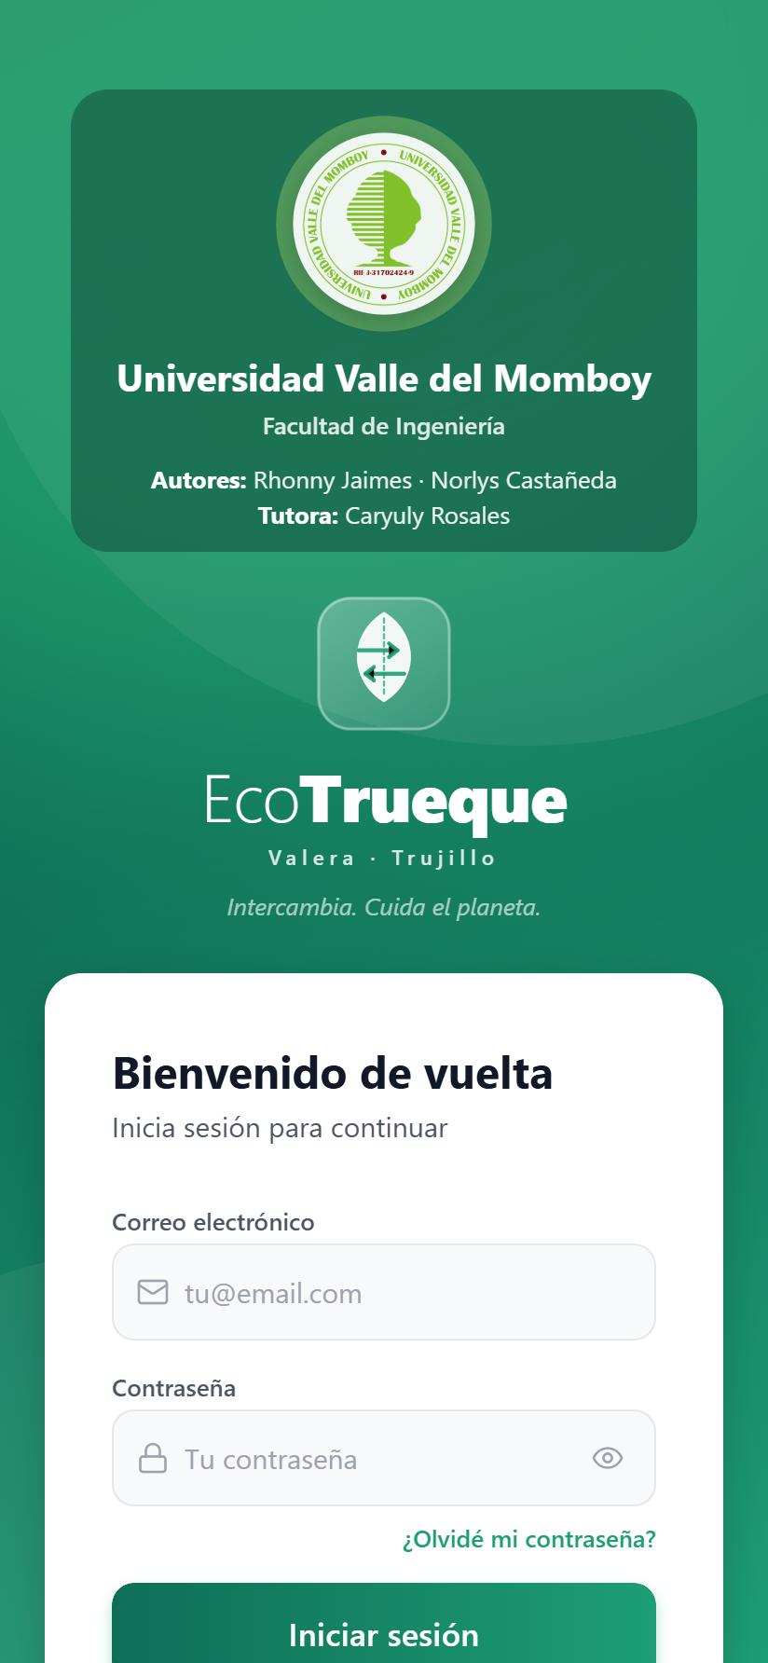  Figura 8. Inicio de sesión  Fuente: captura del sistema EcoTrueque Venezuela. | 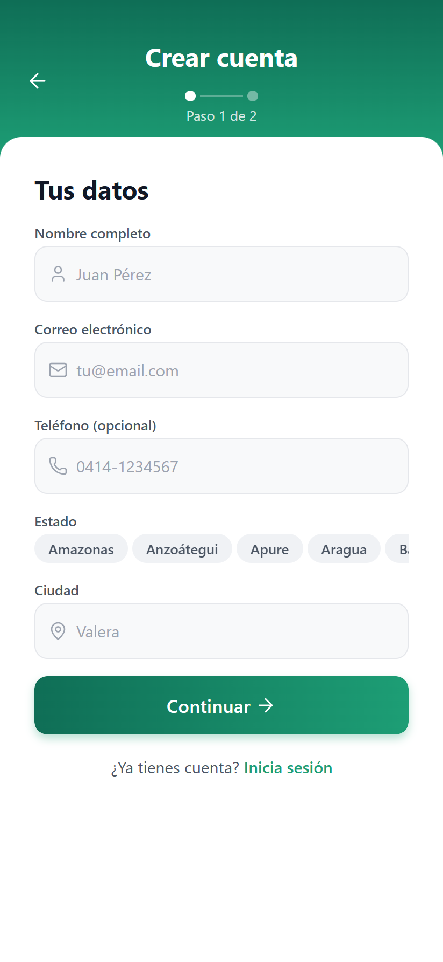  Figura 9. Registro de usuario (paso 1 de 2)  Fuente: captura del sistema EcoTrueque Venezuela.

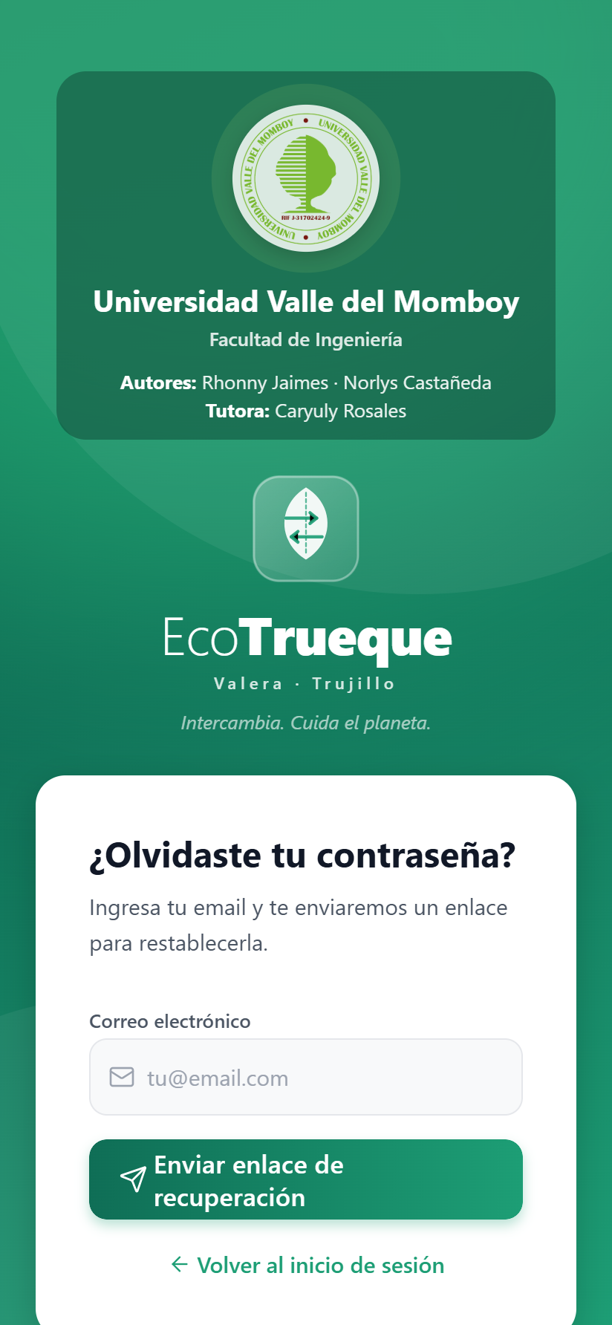  Figura 10. Recuperación de contraseña  Fuente: captura del sistema EcoTrueque Venezuela. | 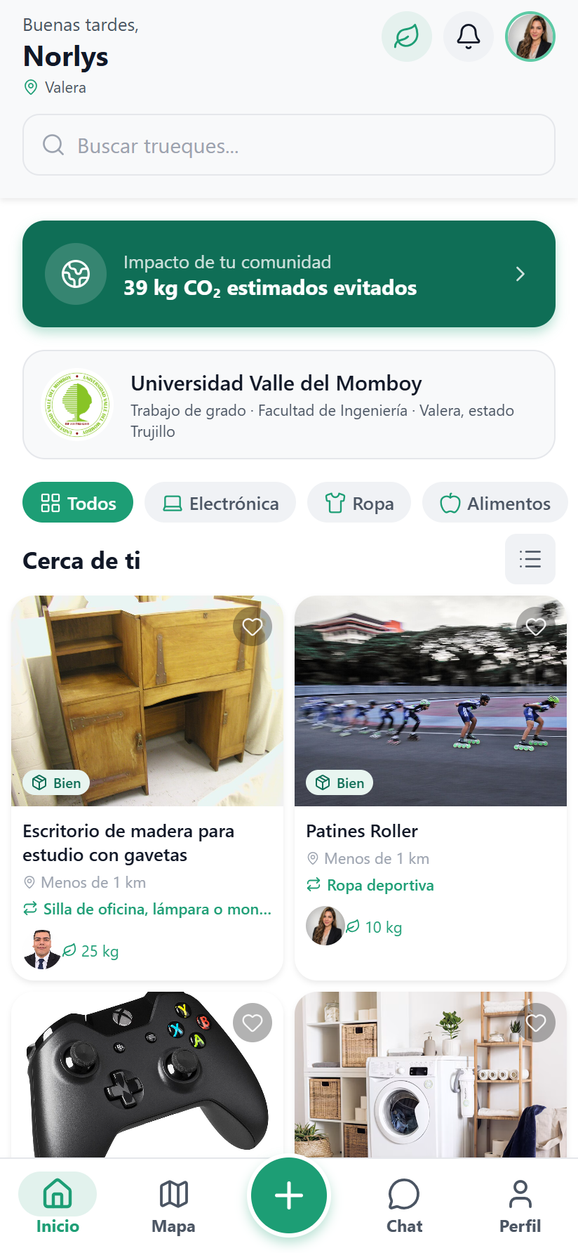  Figura 11. Pantalla principal (Explorar)  Fuente: captura del sistema EcoTrueque Venezuela.

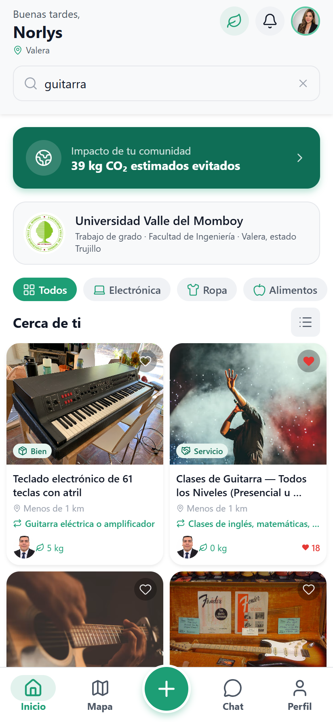  Figura 12. Búsqueda por texto  Fuente: captura del sistema EcoTrueque Venezuela. | 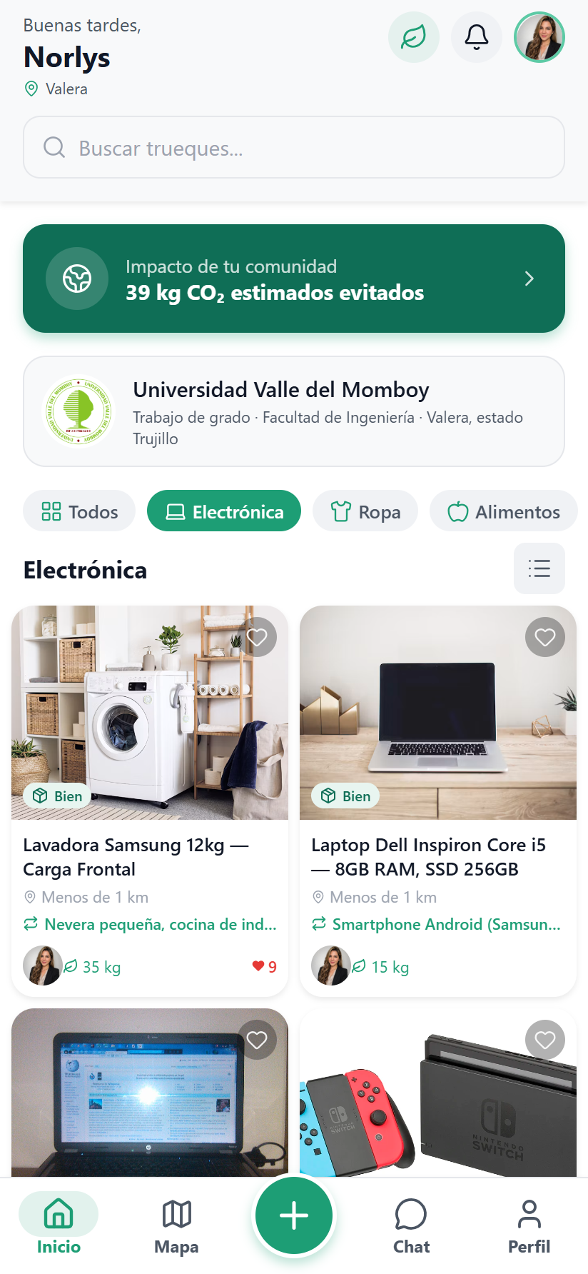  Figura 13. Filtro por categoría  Fuente: captura del sistema EcoTrueque Venezuela.

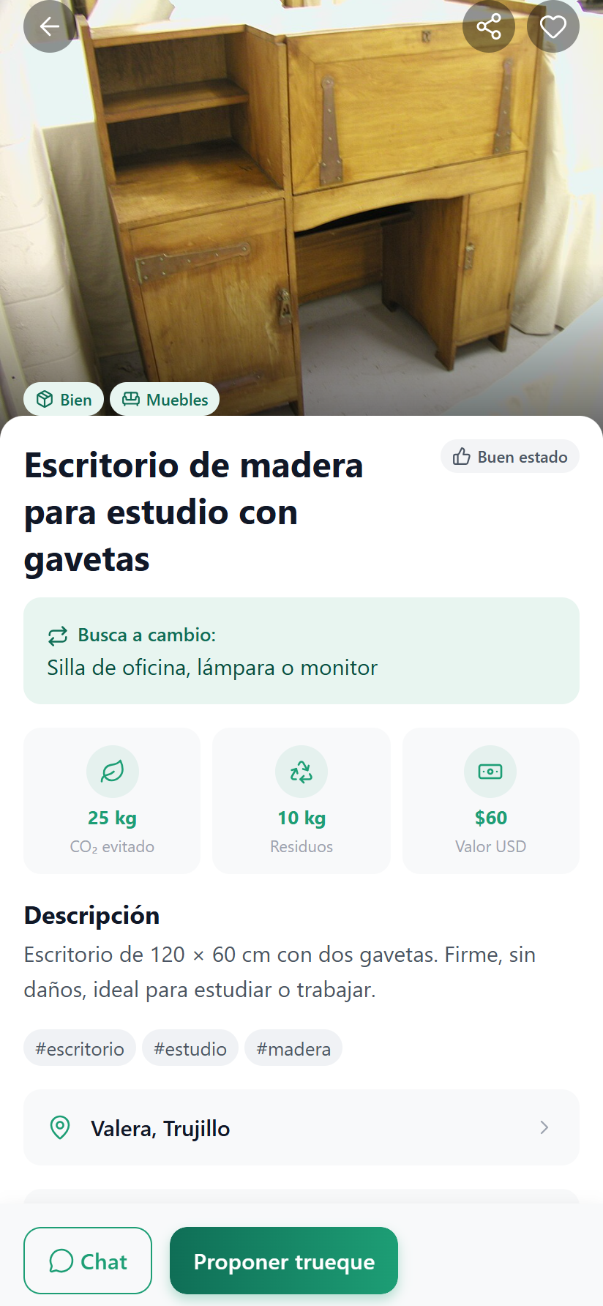  Figura 14. Detalle de publicación  Fuente: captura del sistema EcoTrueque Venezuela. | 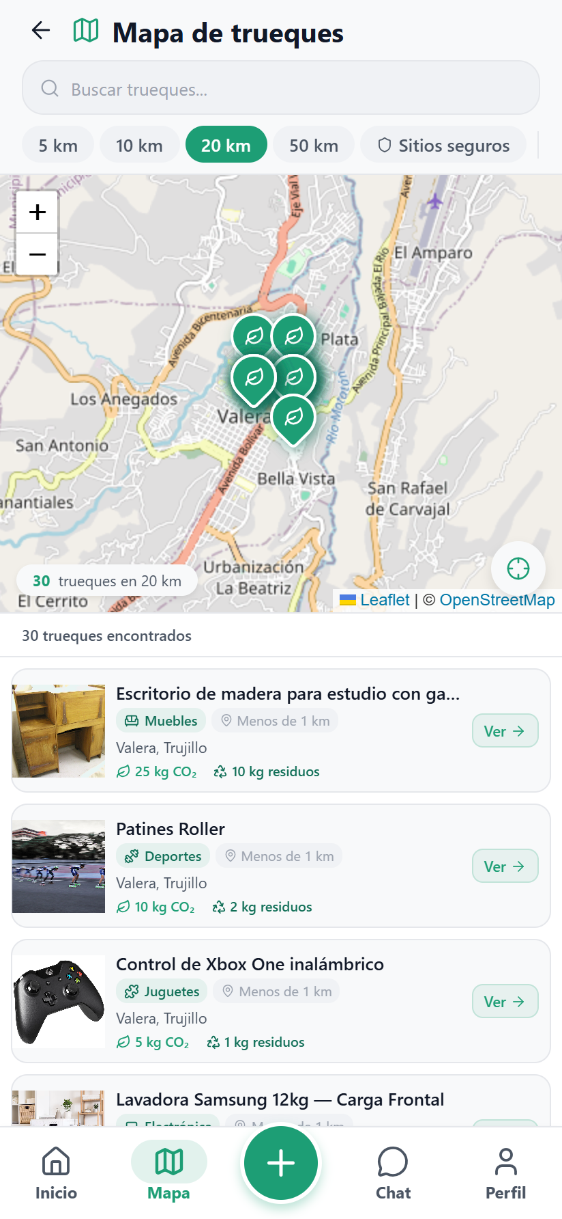  Figura 15. Mapa de trueques  Fuente: captura del sistema EcoTrueque Venezuela.

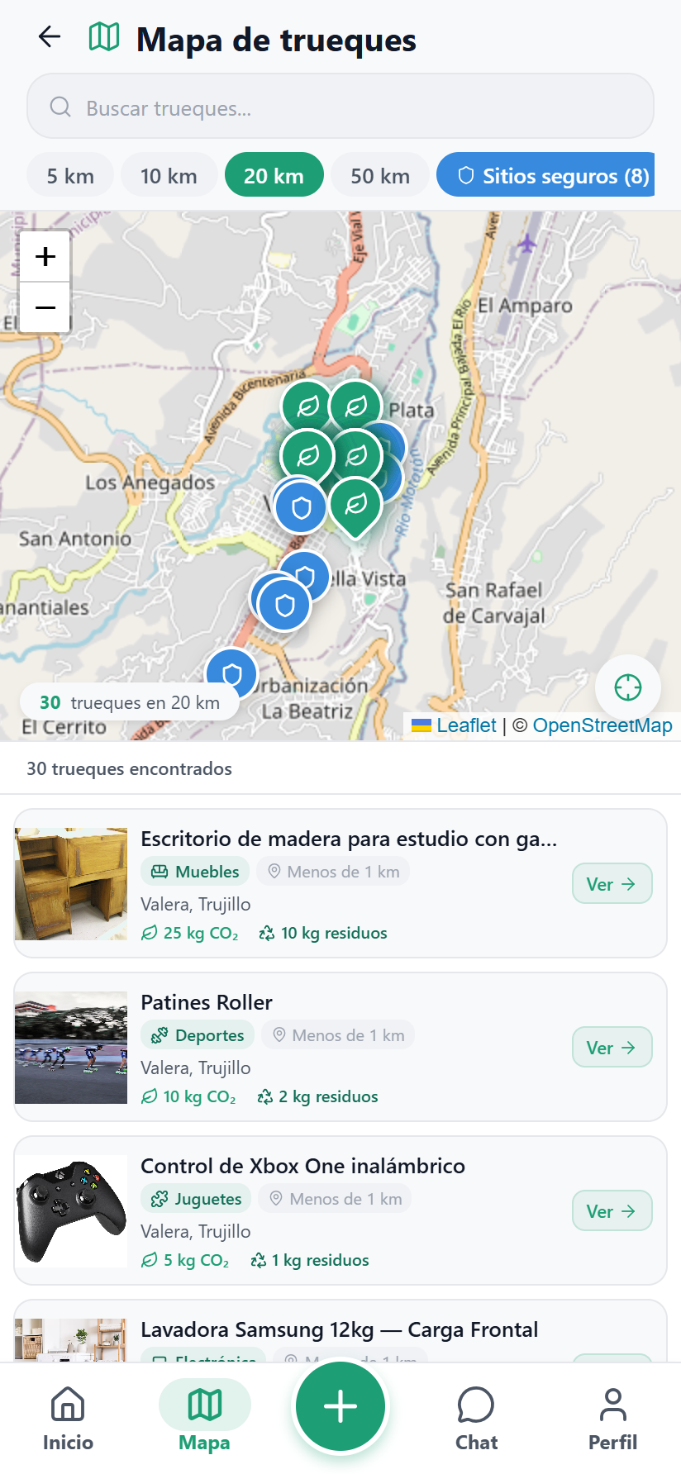  Figura 16. Mapa con sitios seguros sugeridos  Fuente: captura del sistema EcoTrueque Venezuela. | 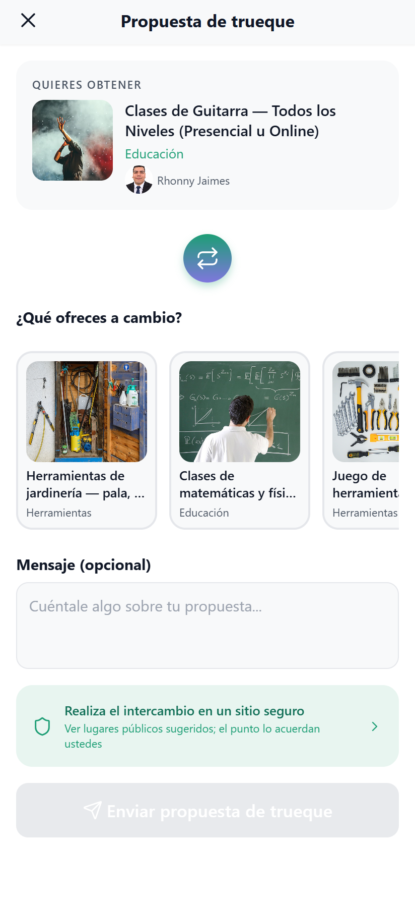  Figura 17. Propuesta de trueque  Fuente: captura del sistema EcoTrueque Venezuela.

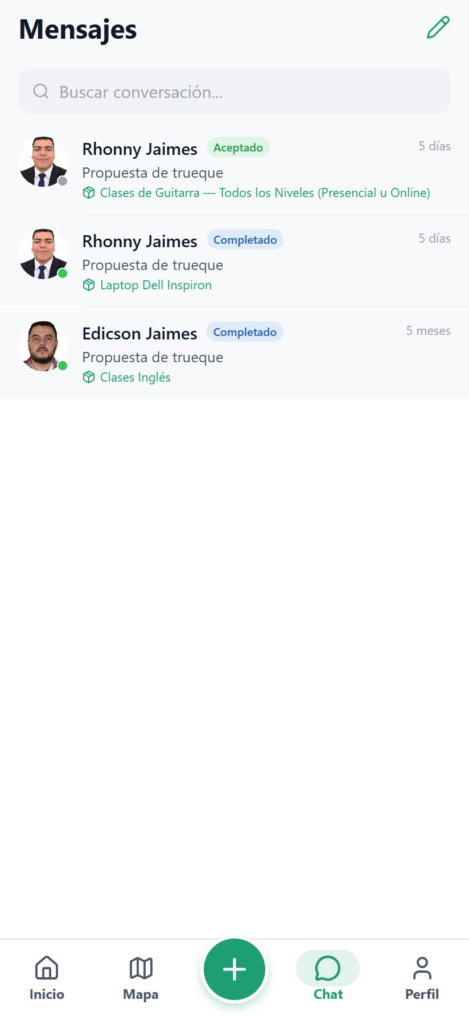  Figura 18. Bandeja de mensajes  Fuente: captura del sistema EcoTrueque Venezuela. | 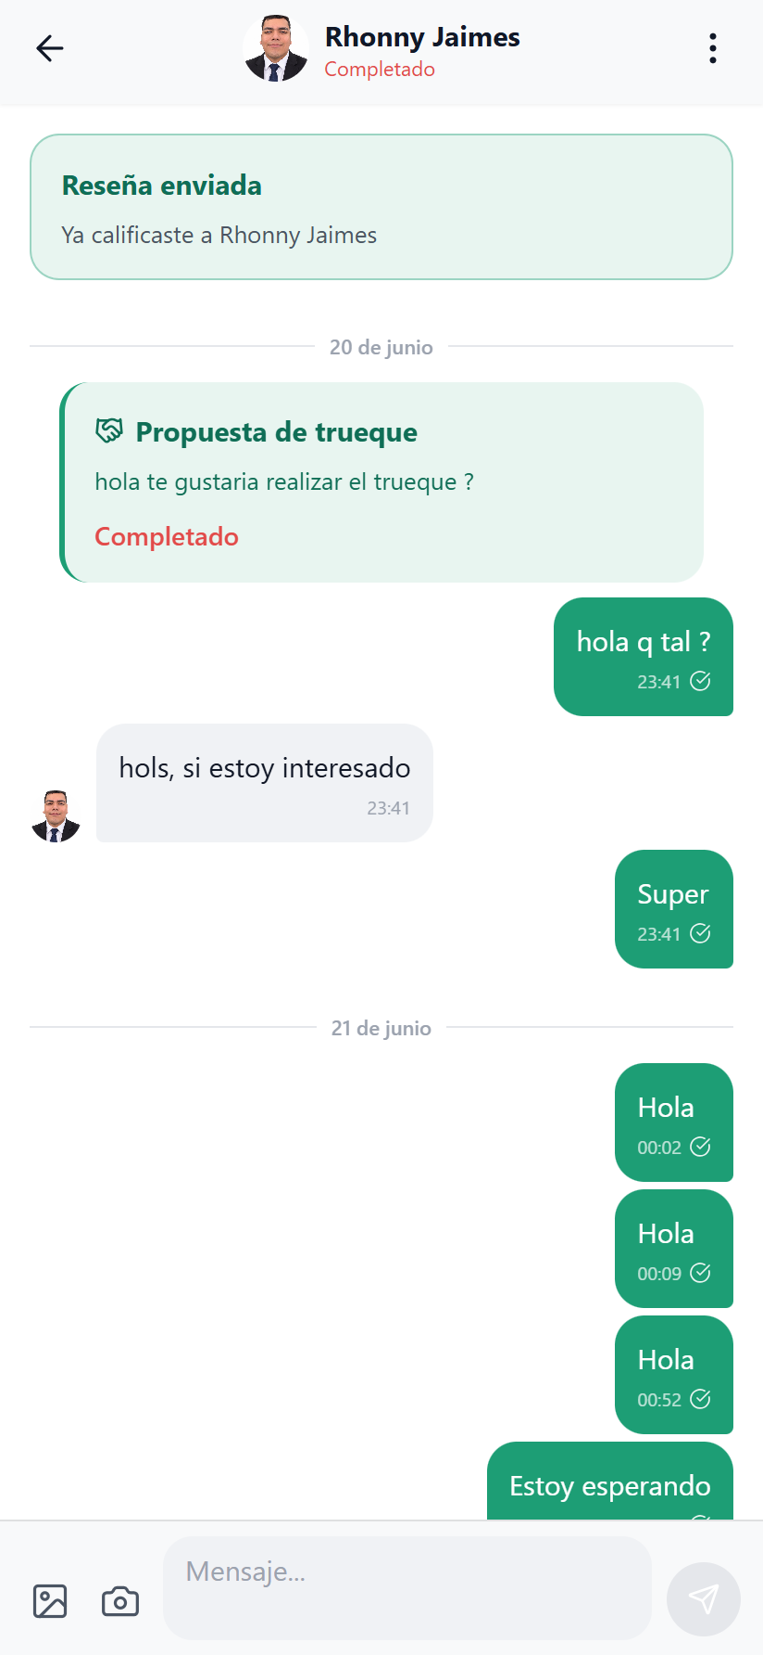  Figura 19. Conversación (mensajes de texto)  Fuente: captura del sistema EcoTrueque Venezuela.

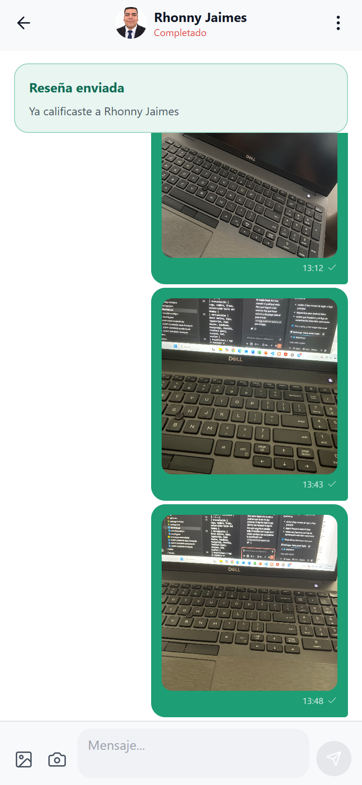  Figura 20. Conversación (fotografías)  Fuente: captura del sistema EcoTrueque Venezuela. | 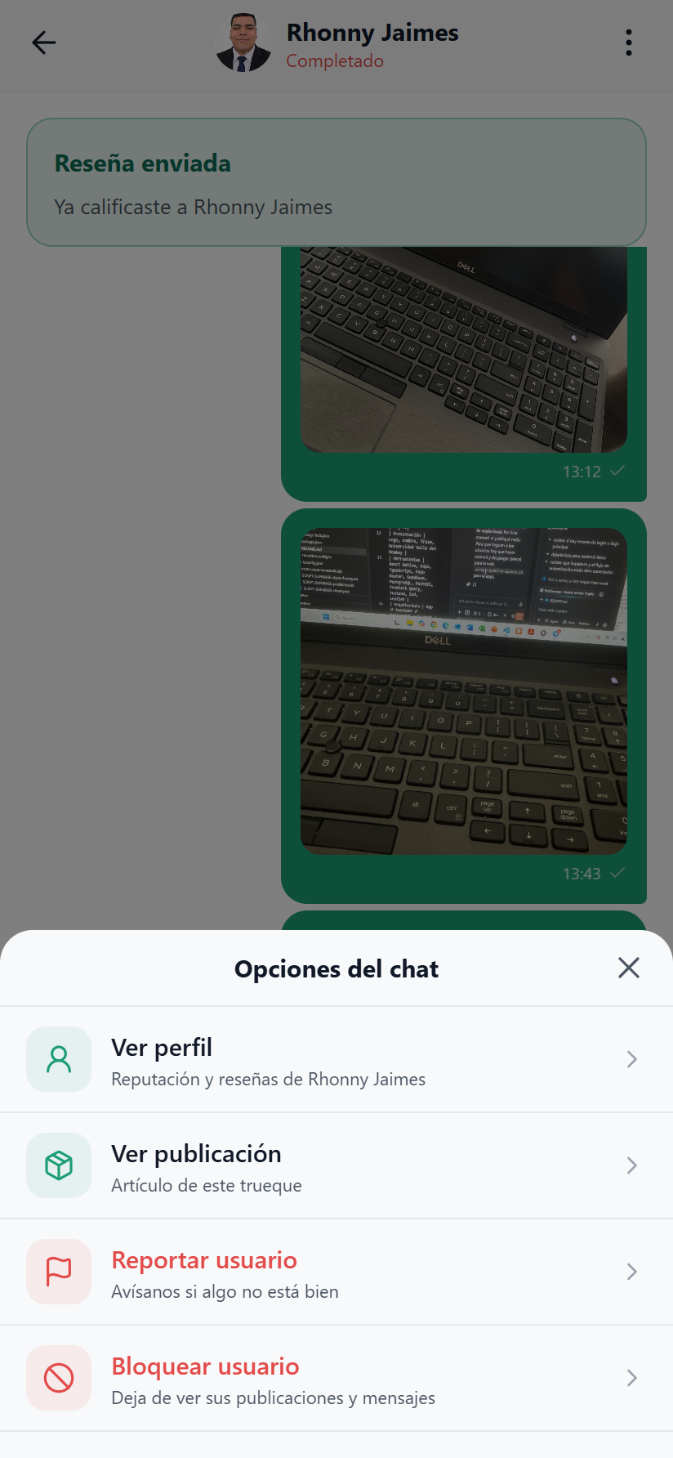  Figura 21. Menú de opciones del chat  Fuente: captura del sistema EcoTrueque Venezuela.

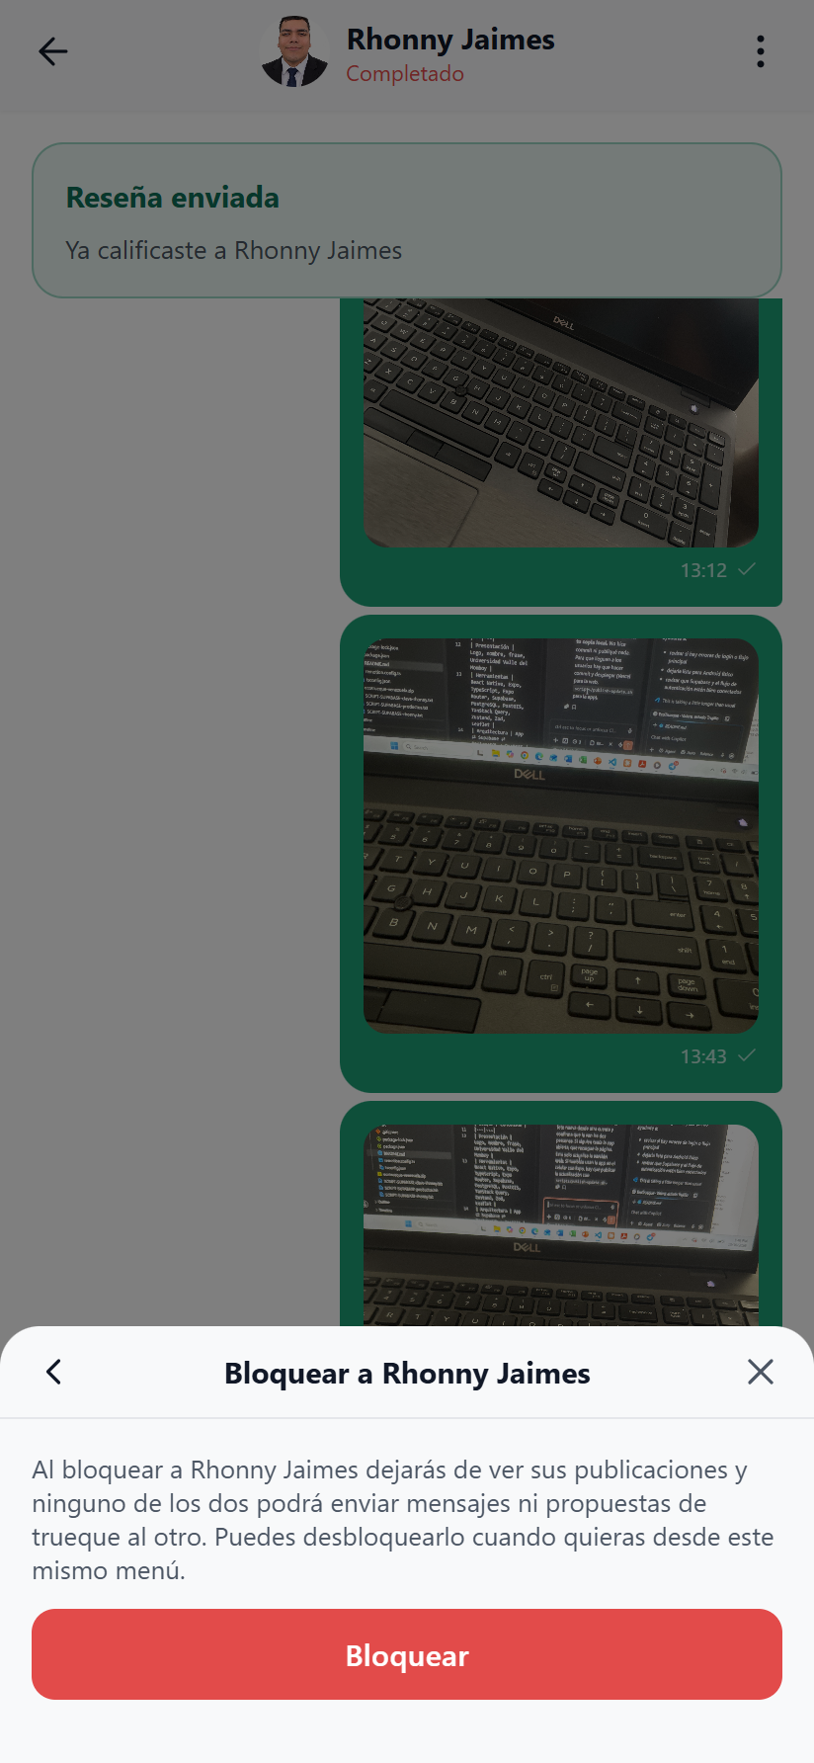  Figura 22. Confirmación de bloqueo  Fuente: captura del sistema EcoTrueque Venezuela. | 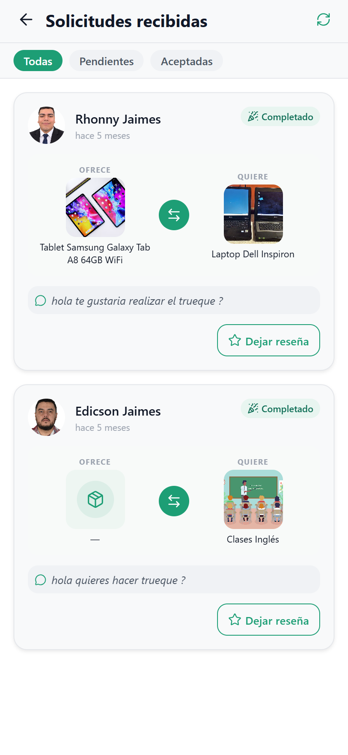  Figura 23. Solicitudes recibidas  Fuente: captura del sistema EcoTrueque Venezuela.

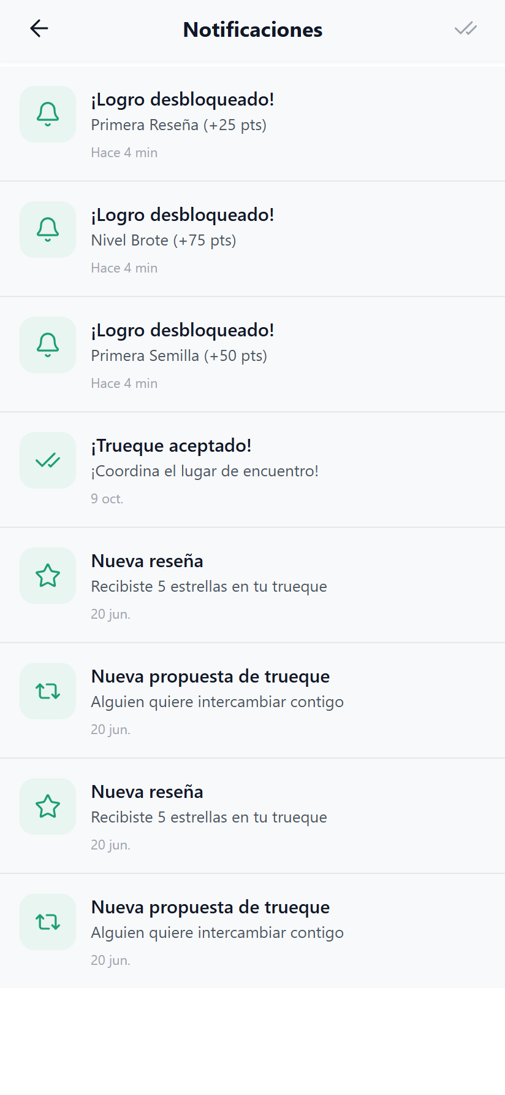  Figura 24. Notificaciones  Fuente: captura del sistema EcoTrueque Venezuela. | 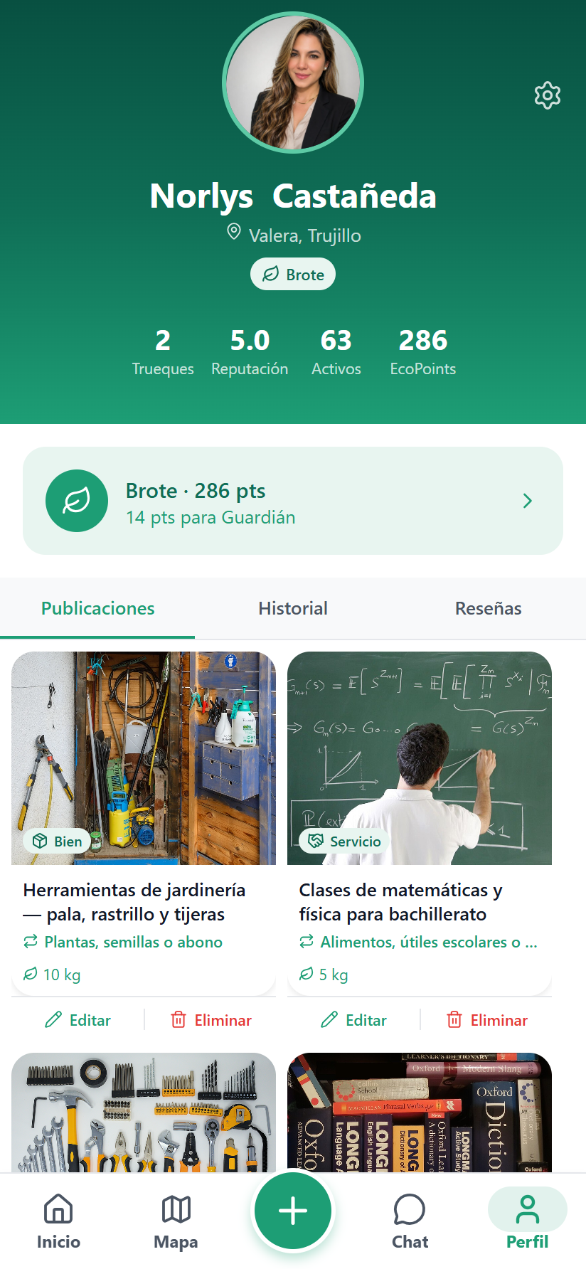  Figura 25. Perfil de usuario  Fuente: captura del sistema EcoTrueque Venezuela.

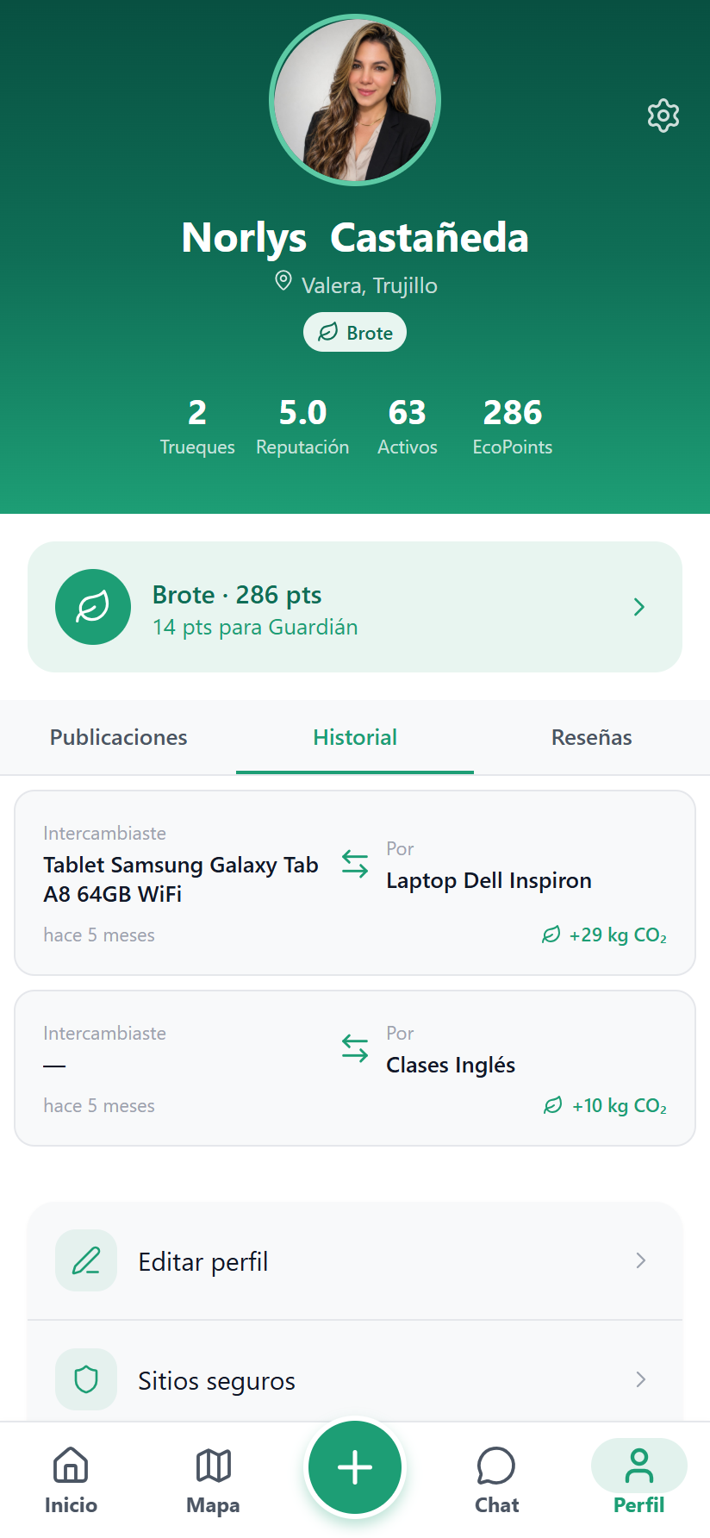  Figura 26. Perfil: historial de intercambios  Fuente: captura del sistema EcoTrueque Venezuela. | 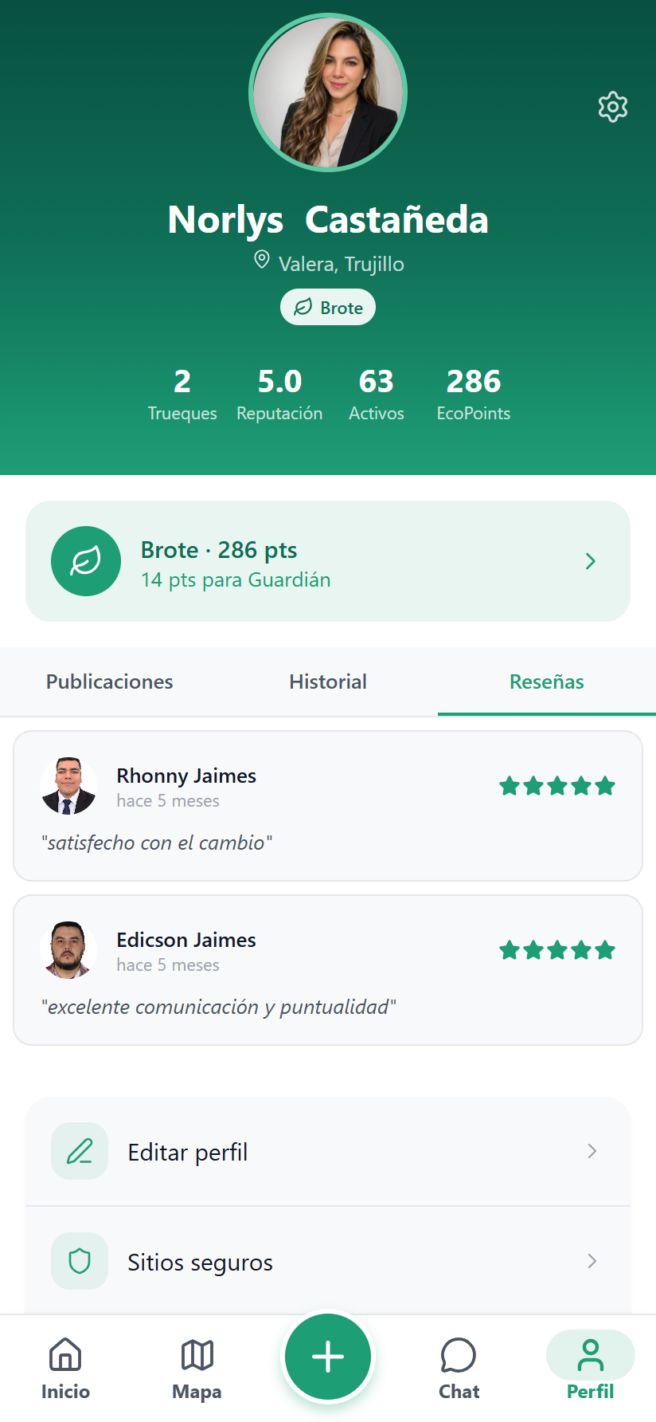  Figura 27. Perfil: reseñas recibidas  Fuente: captura del sistema EcoTrueque Venezuela.

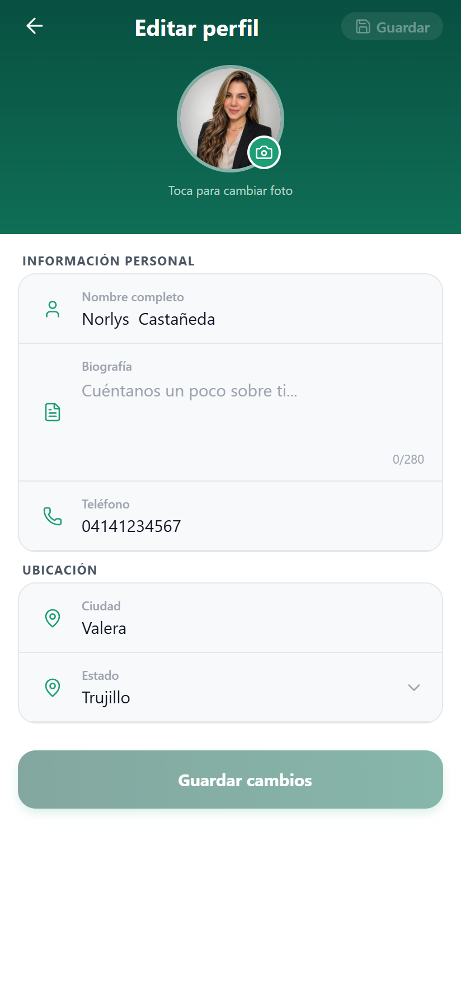  Figura 28. Editar perfil  Fuente: captura del sistema EcoTrueque Venezuela. | 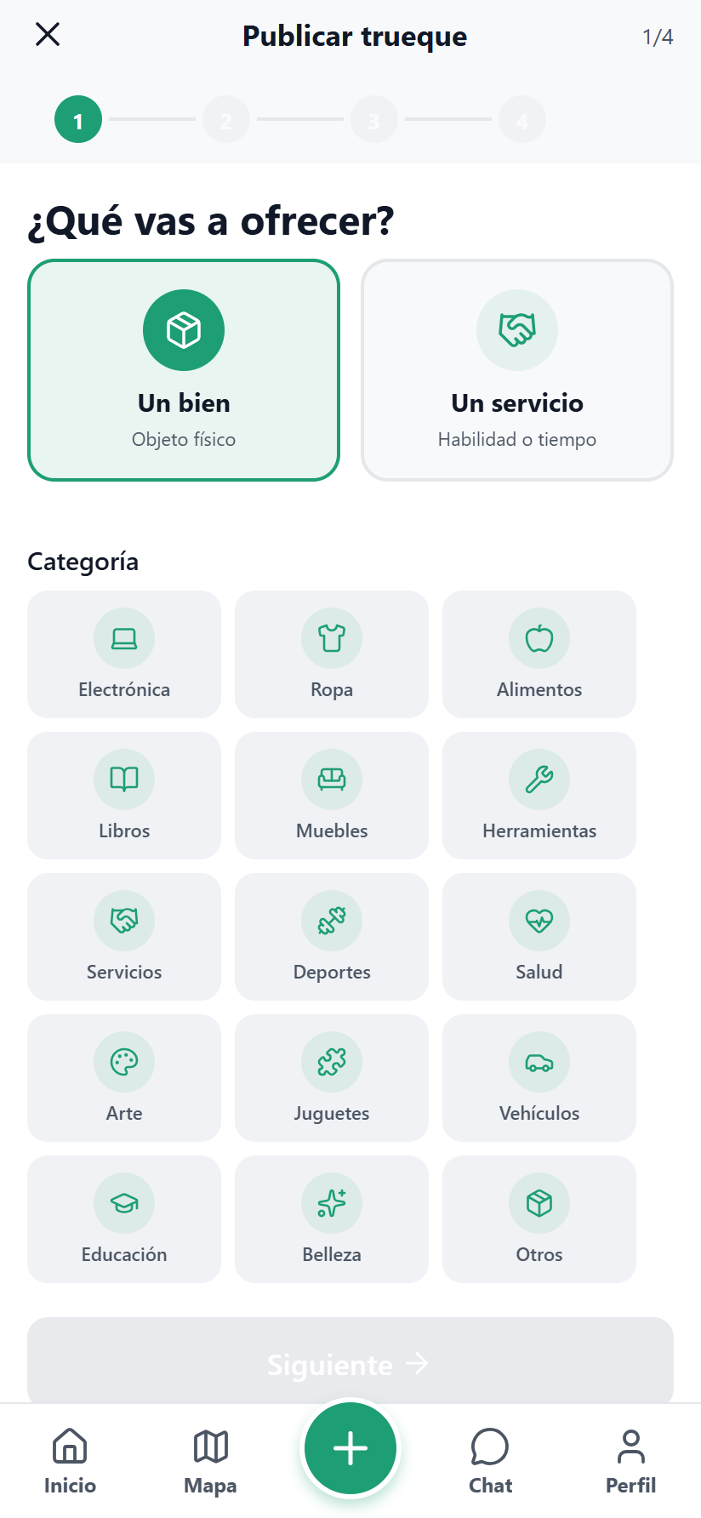  Figura 29. Publicar oferta (paso 1 de 4)  Fuente: captura del sistema EcoTrueque Venezuela.

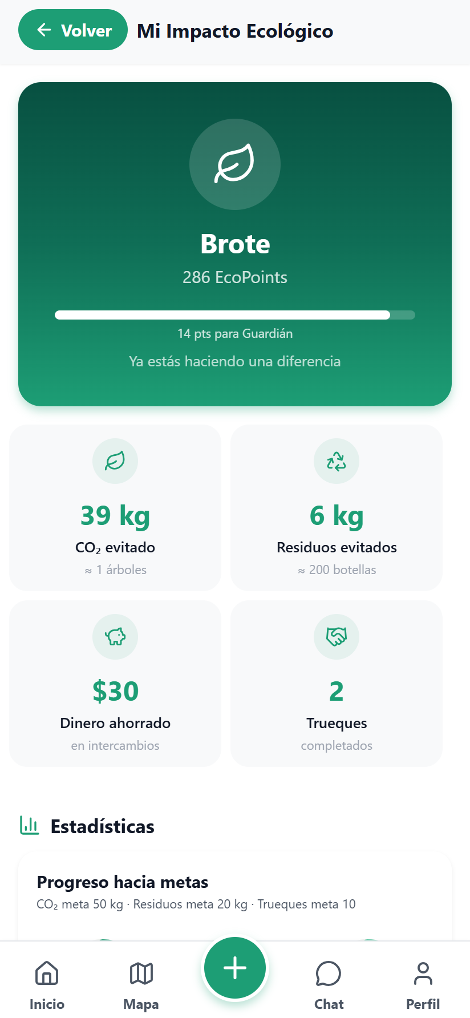  Figura 30. Panel de impacto ecológico  Fuente: captura del sistema EcoTrueque Venezuela. | 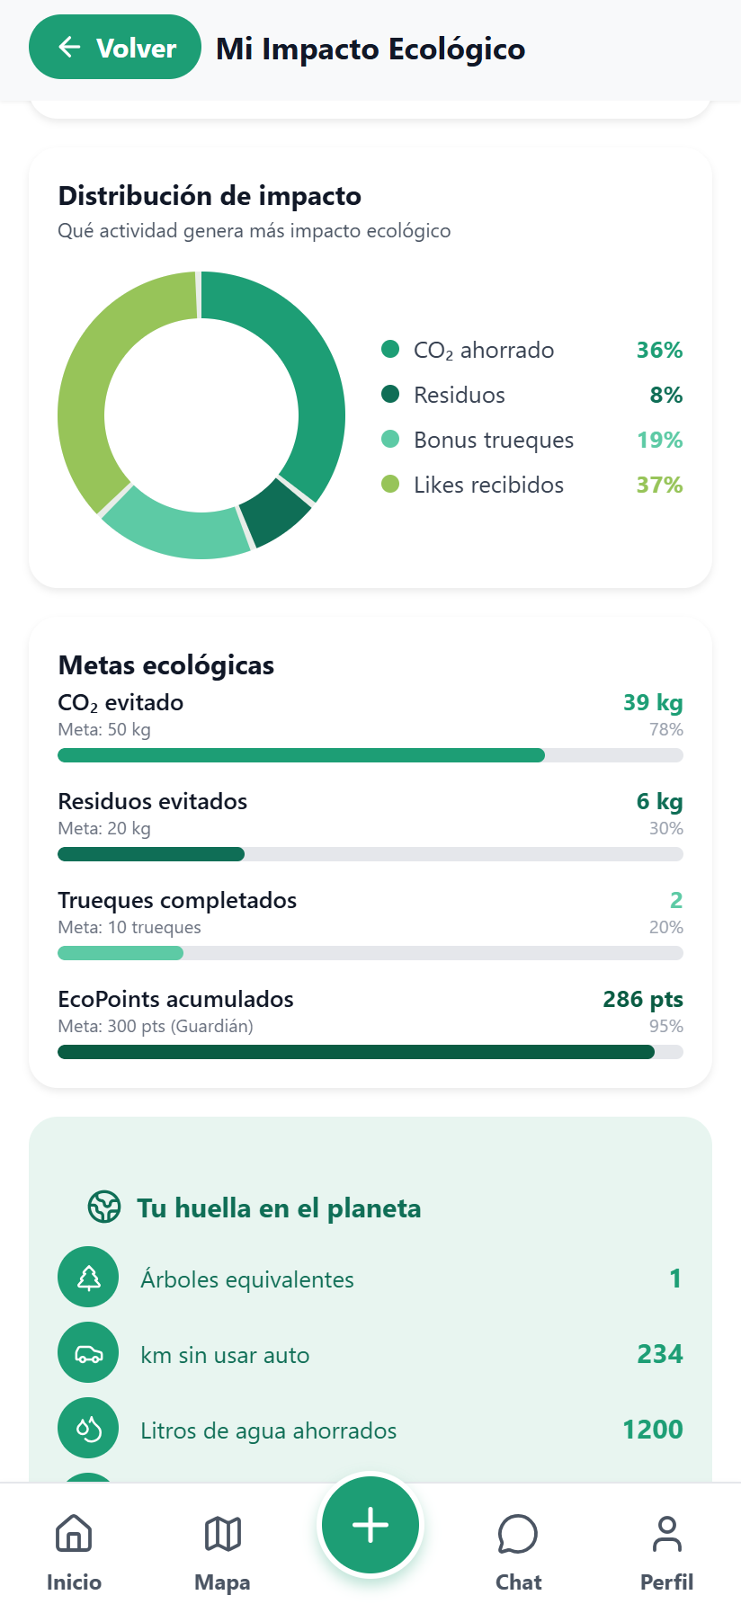  Figura 31. Panel: distribución, metas y huella  Fuente: captura del sistema EcoTrueque Venezuela.

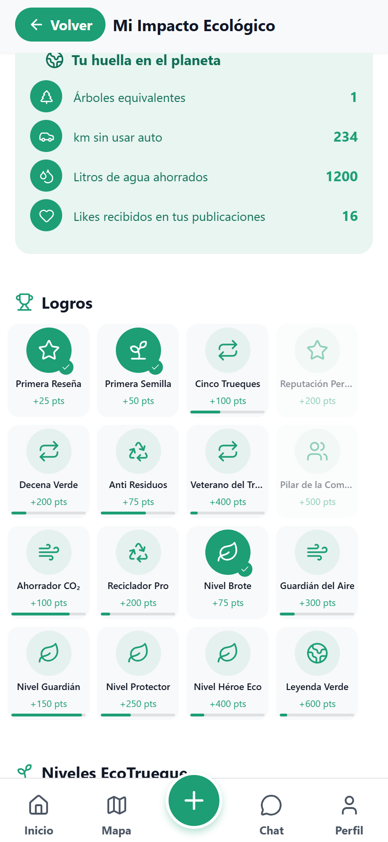  Figura 32. Panel: logros  Fuente: captura del sistema EcoTrueque Venezuela. | 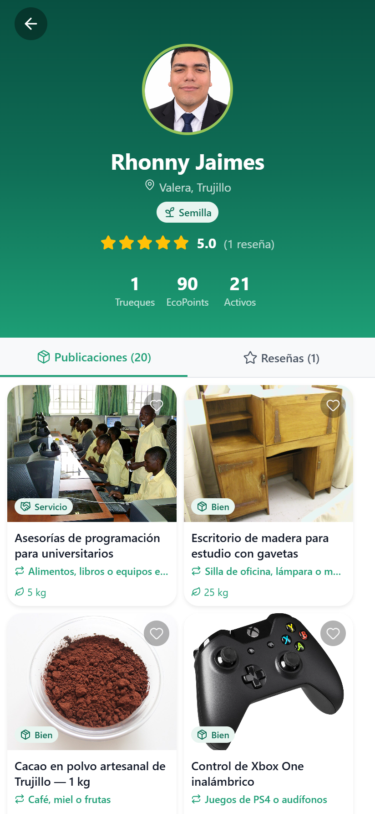  Figura 33. Perfil público de otro usuario  Fuente: captura del sistema EcoTrueque Venezuela.

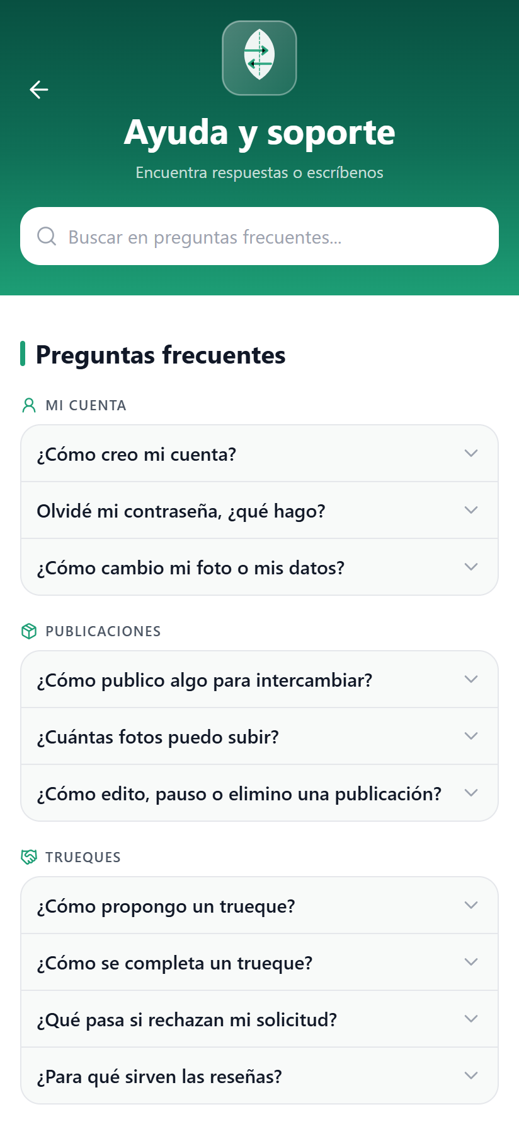  Figura 34. Ayuda y soporte  Fuente: captura del sistema EcoTrueque Venezuela. | 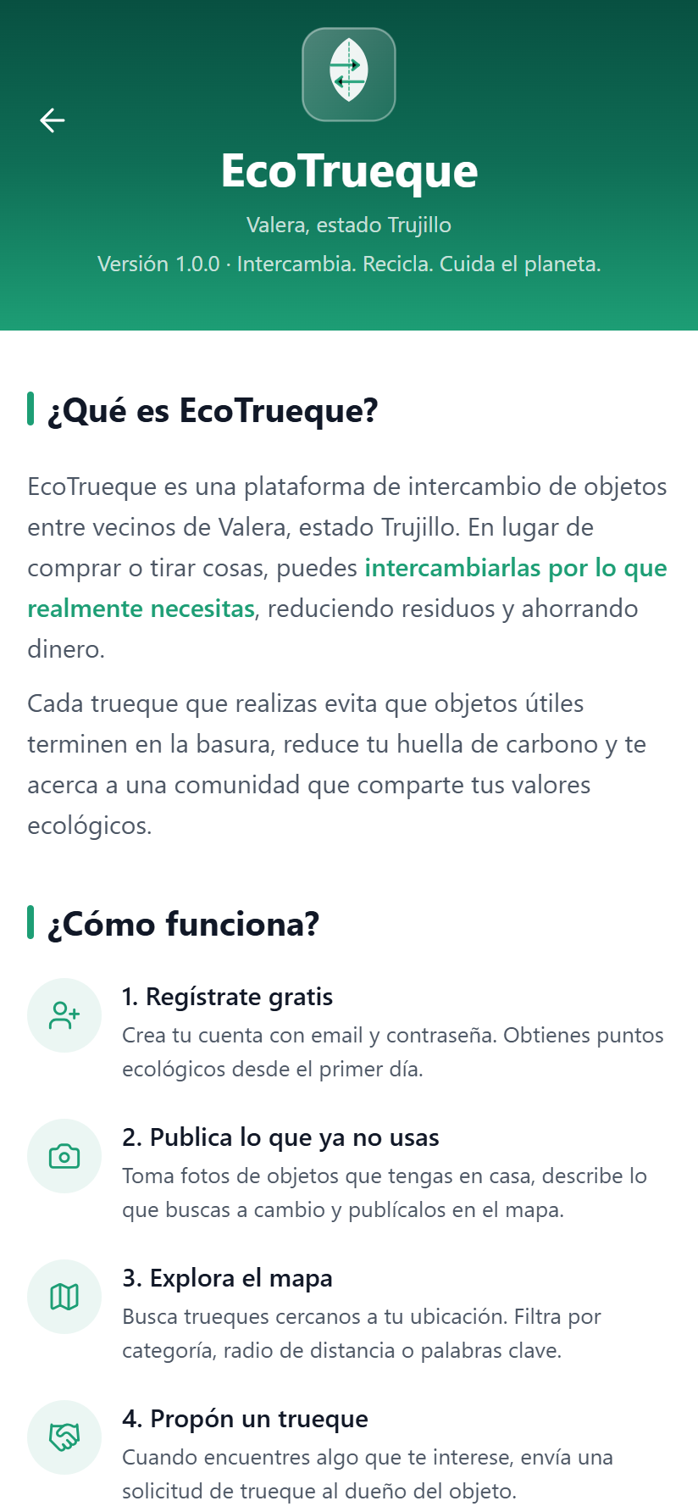  Figura 35. Acerca de EcoTrueque  Fuente: captura del sistema EcoTrueque Venezuela.

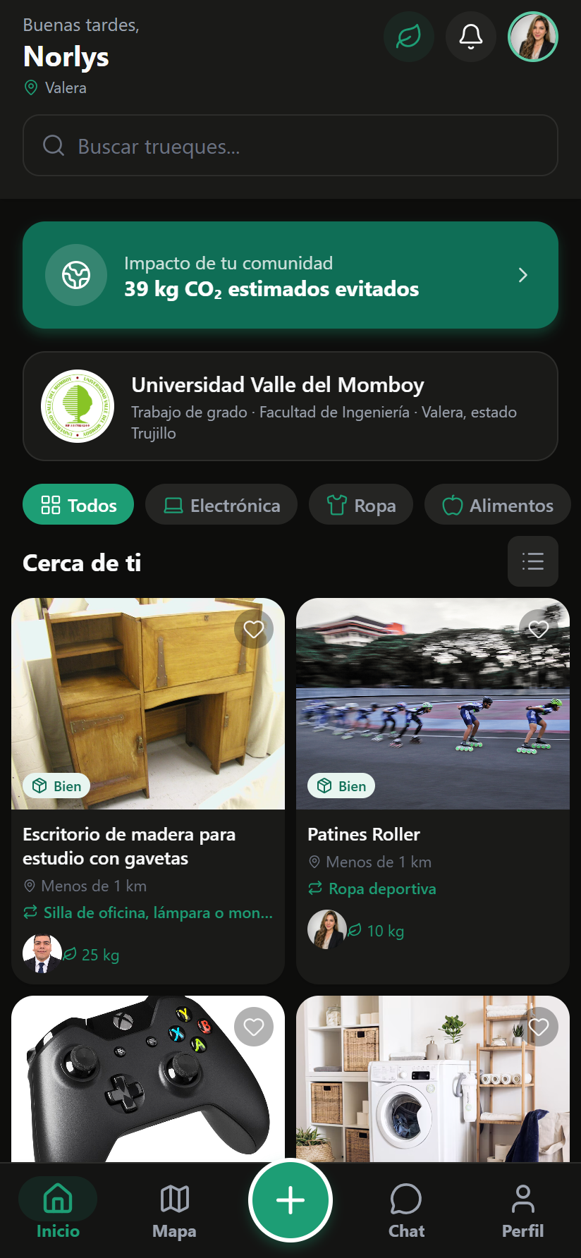  Figura 36. Pantalla principal en modo oscuro  Fuente: captura del sistema EcoTrueque Venezuela. | 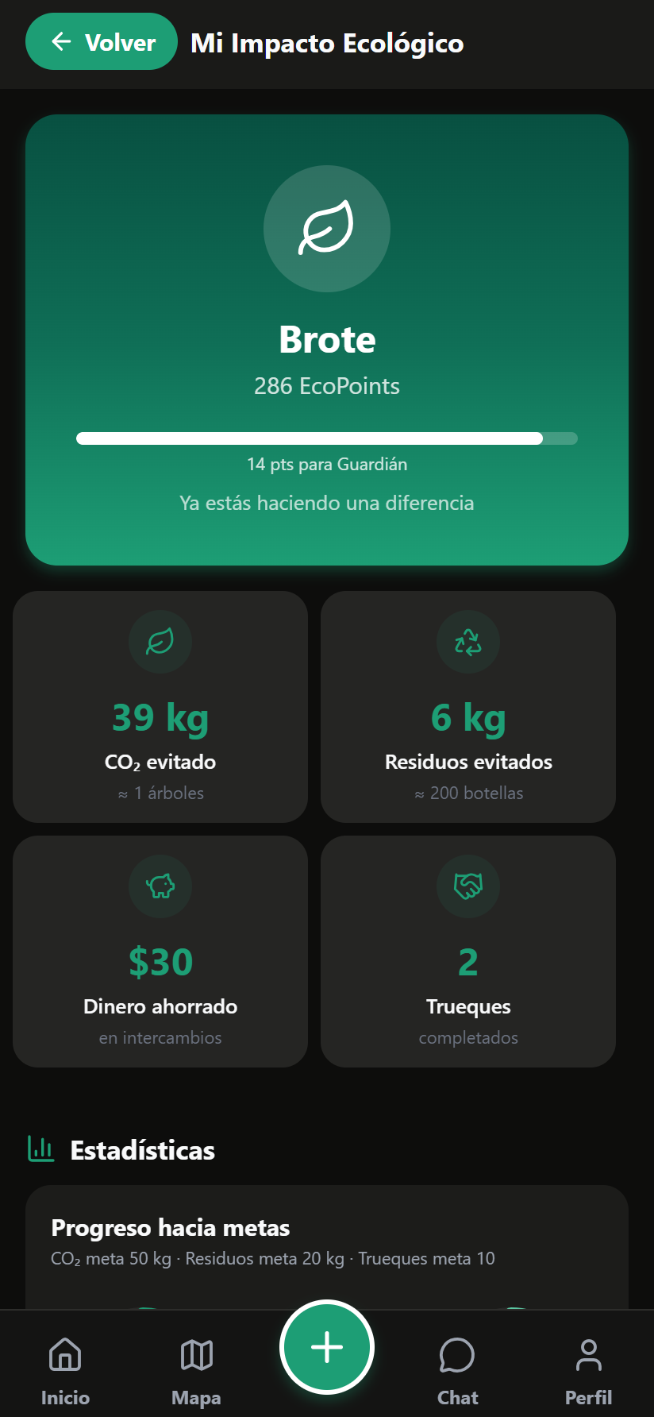  Figura 37. Panel de impacto en modo oscuro  Fuente: captura del sistema EcoTrueque Venezuela.

8.1. Logros registrados de la cuenta de prueba
Al abrir el panel de impacto con la cuenta de Norlys Castañeda, sin interceptar escrituras, la aplicación registró en user_achievements los tres logros alcanzados (Primera Semilla, Nivel Brote y Primera Reseña), sumó sus recompensas (50 + 75 + 25 = 150) a los 136 EcoPoints obtenidos por trueques y creó una notificación por cada logro. La consulta posterior a la base de datos confirma 3 logros registrados y 286 EcoPoints.
Figura 38. Panel de impacto con 286 EcoPoints
Fuente: captura del sistema EcoTrueque Venezuela, 4 de noviembre de 2026.
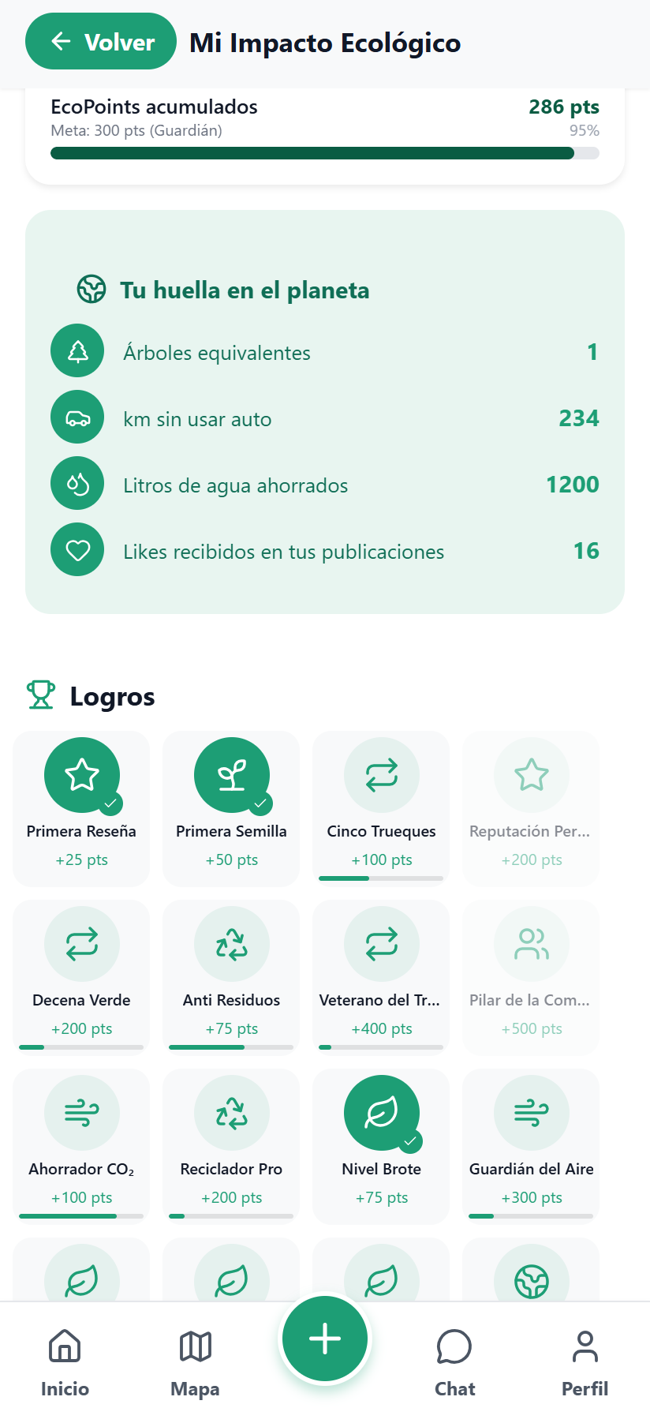
Figura 39. Logros desbloqueados
Fuente: captura del sistema EcoTrueque Venezuela, 4 de noviembre de 2026.
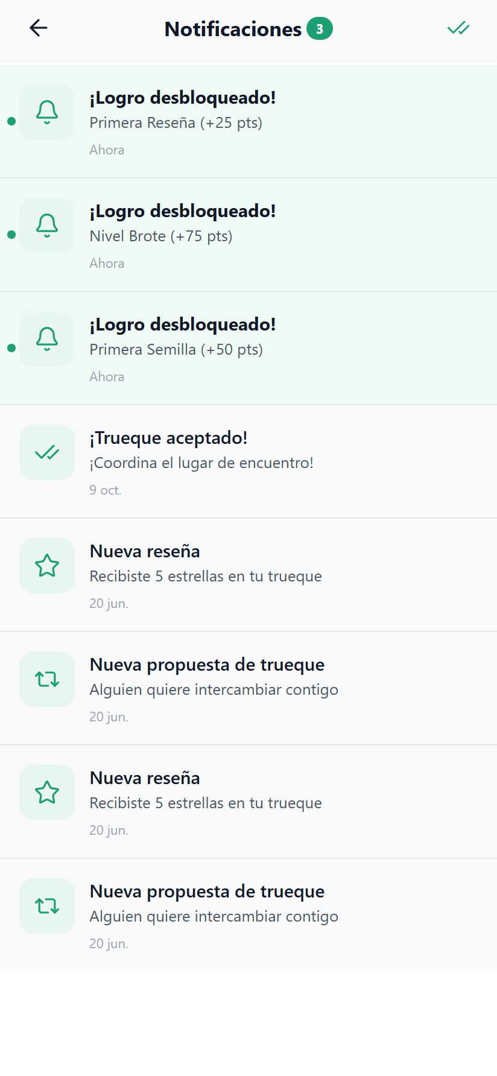
Figura 40. Notificaciones «¡Logro desbloqueado!»
Fuente: captura del sistema EcoTrueque Venezuela, 4 de noviembre de 2026.

8.2. Panel de administración
El panel se probó con un reporte real creado para este fin: Norlys Castañeda reportó a Rhonny Jaimes desde el chat con el motivo «Otro motivo» y la descripción «Reporte de prueba del panel de administración (trabajo de grado). No corresponde a un incidente real.». Luego, como administradora, lo pasó a revisión y lo resolvió con una nota. No se pausó ninguna publicación real (esa acción se verificó con escritura interceptada en la prueba CP-34).
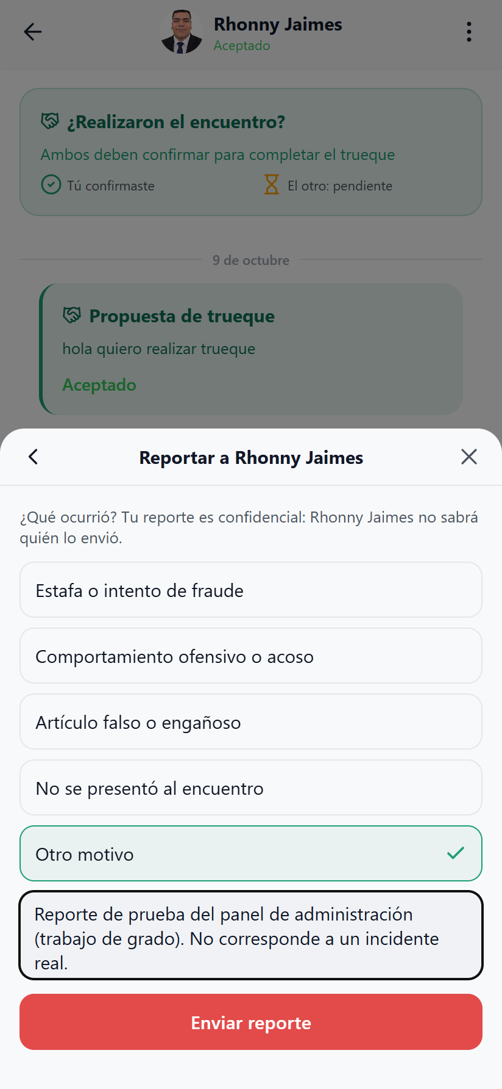
Figura 41. Envío del reporte de prueba desde el chat
Fuente: captura del sistema EcoTrueque Venezuela, 4 de noviembre de 2026.
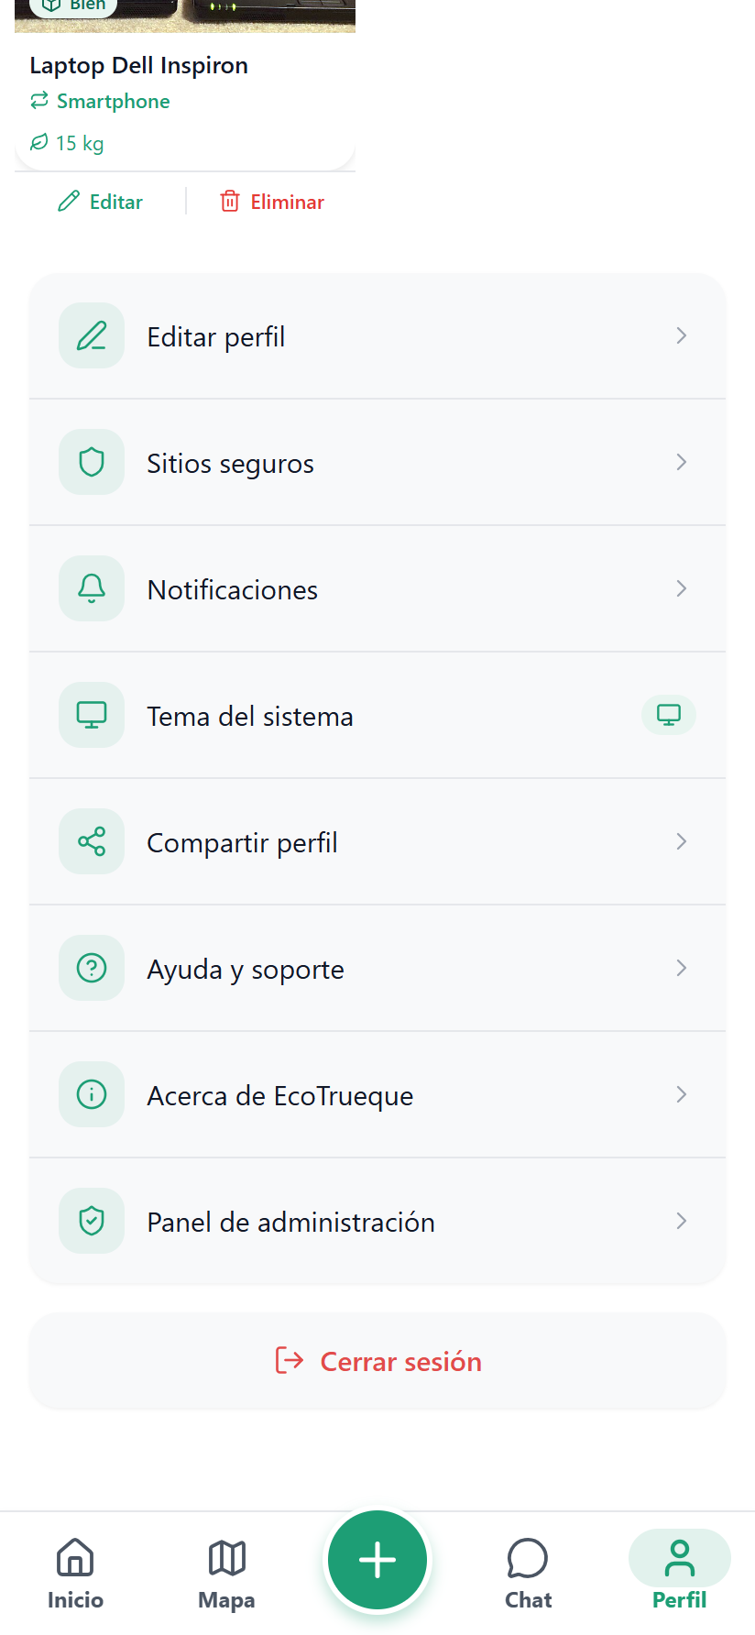
Figura 42. Opción «Panel de administración» en el perfil
Fuente: captura del sistema EcoTrueque Venezuela, 4 de noviembre de 2026.
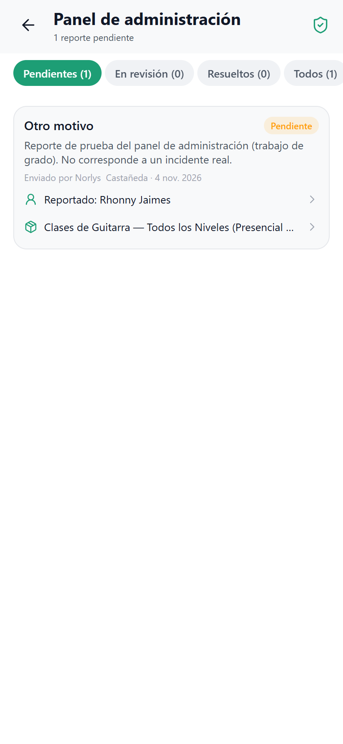
Figura 43. Panel con el reporte pendiente
Fuente: captura del sistema EcoTrueque Venezuela, 4 de noviembre de 2026.
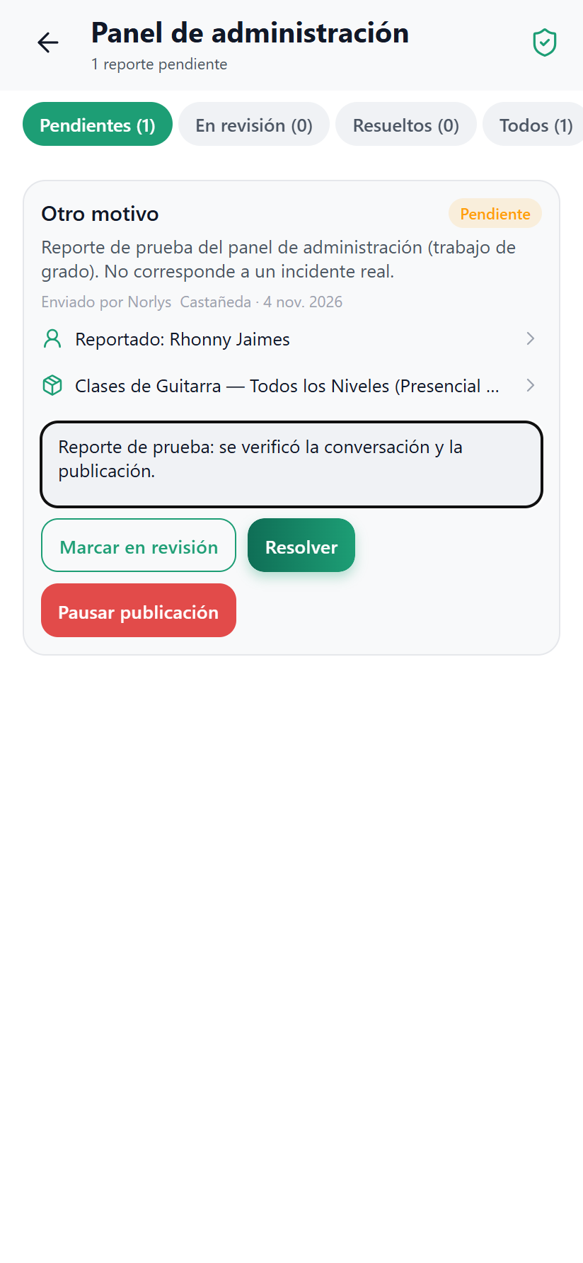
Figura 44. Detalle del reporte, nota y acciones
Fuente: captura del sistema EcoTrueque Venezuela, 4 de noviembre de 2026.
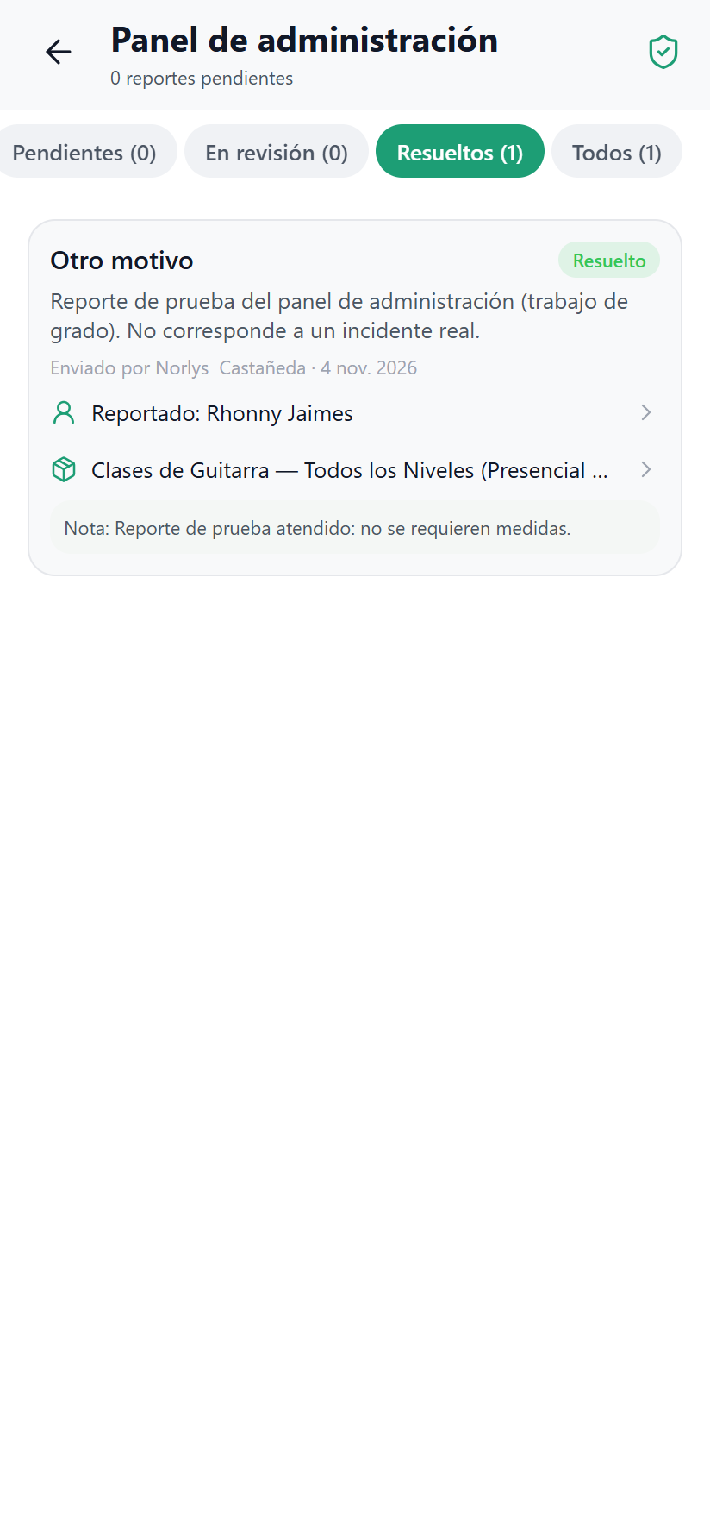
Figura 45. Reporte resuelto con su nota
Fuente: captura del sistema EcoTrueque Venezuela, 4 de noviembre de 2026.

8.3. Representación en dispositivos Android e iOS
Las Figuras 46 y 47 son representaciones ilustrativas, con fines demostrativos y documentales, de la aplicación en teléfonos Android e iOS. Las pantallas son capturas reales de la versión web publicada (las mismas de la sección 8), colocadas dentro de un marco de dispositivo. No son capturas tomadas en un teléfono físico: muestran la misma interfaz que se ejecuta en Android e iOS, porque EcoTrueque usa un único código React Native, pero no constituyen evidencia de ejecución nativa.
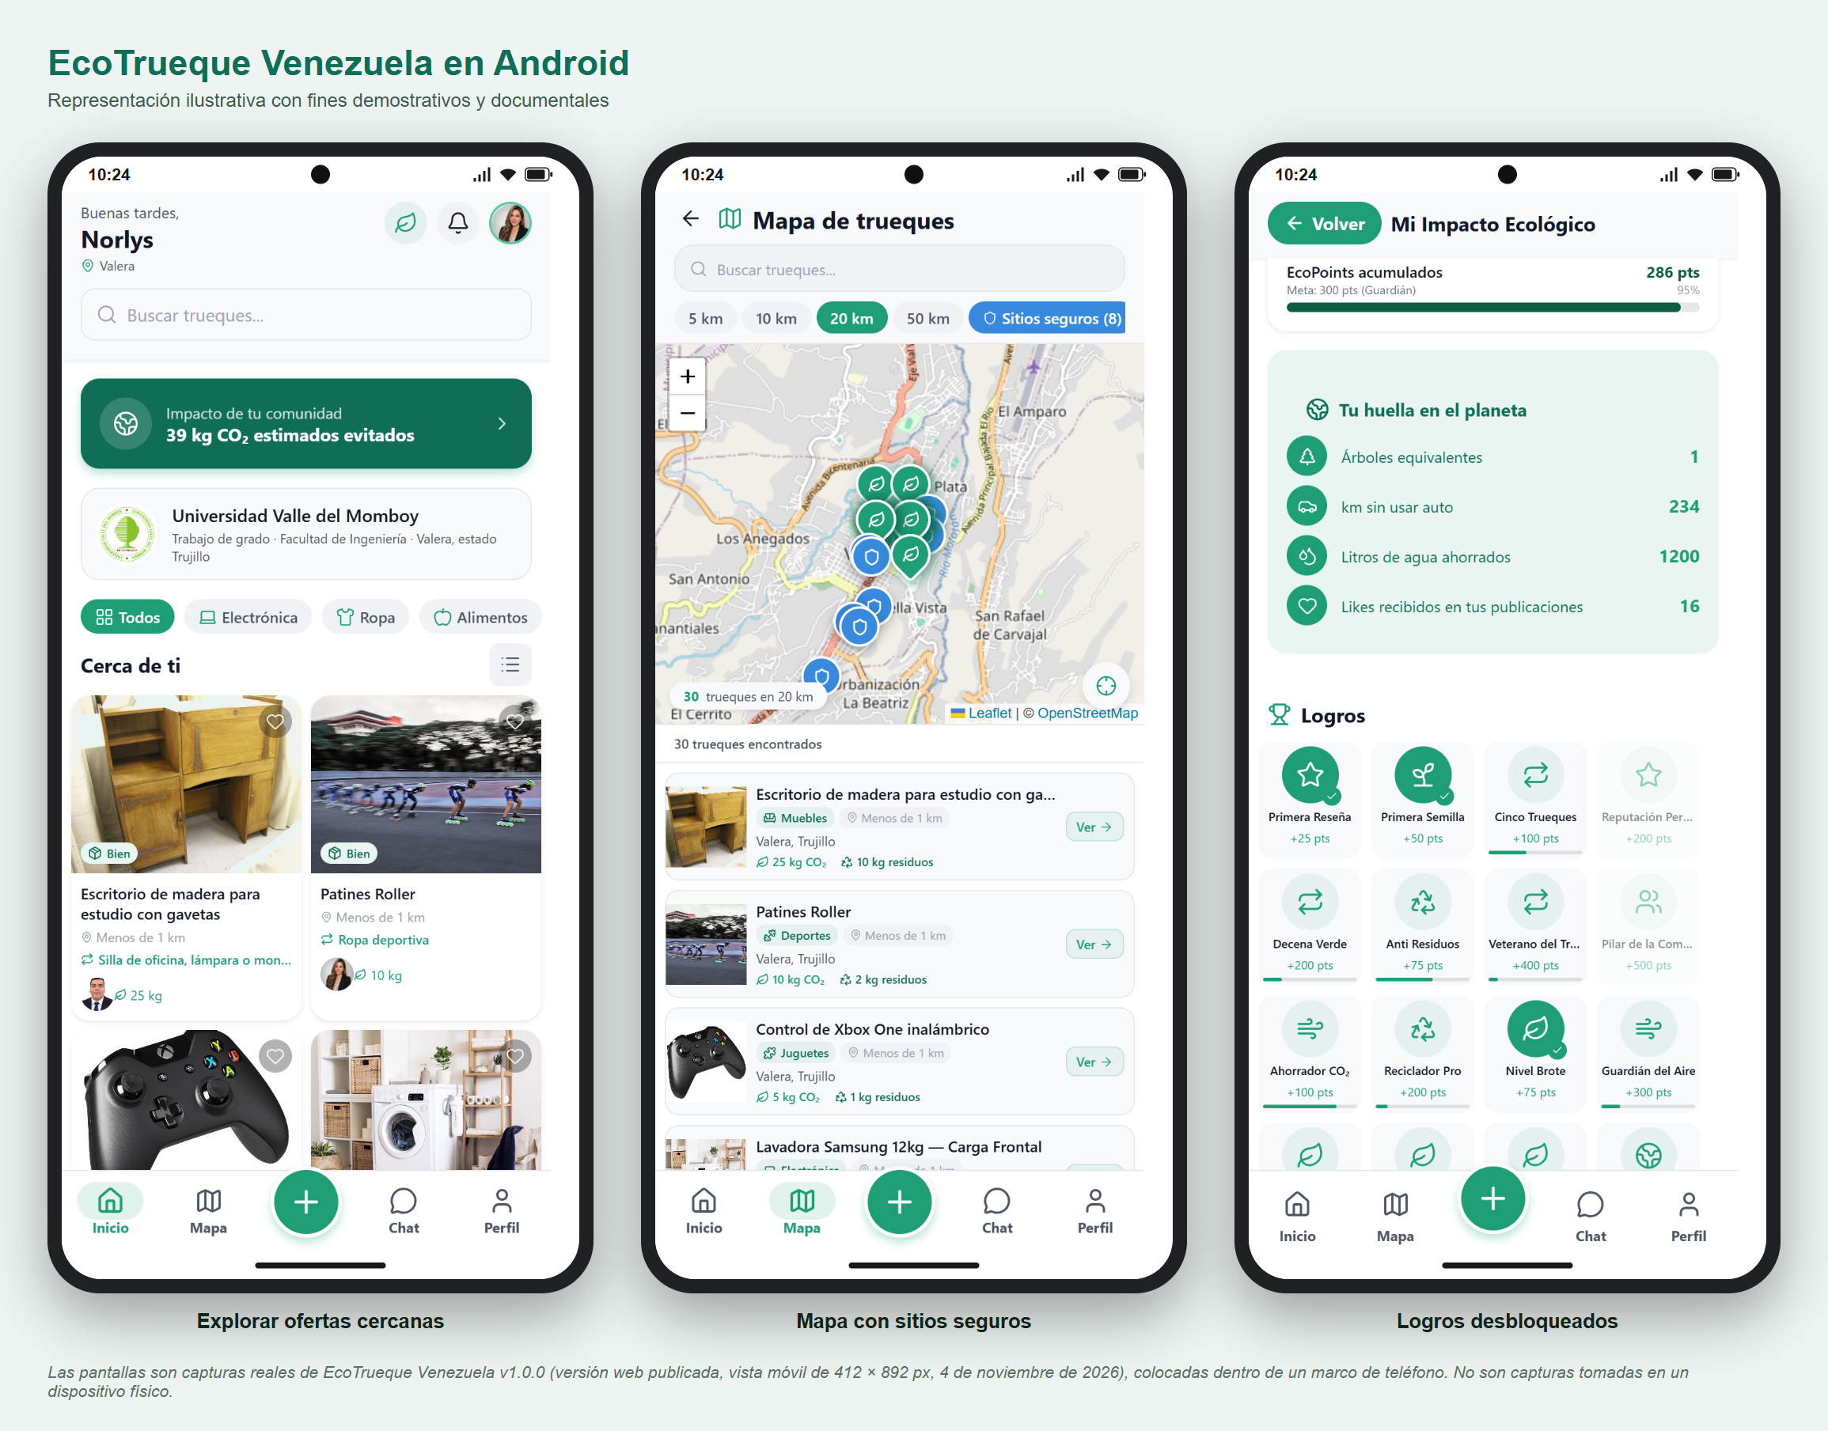
Figura 46. Representación ilustrativa de EcoTrueque Venezuela en Android
Fuente: elaboración propia con capturas reales de la versión web del sistema EcoTrueque Venezuela, 4 de noviembre de 2026.
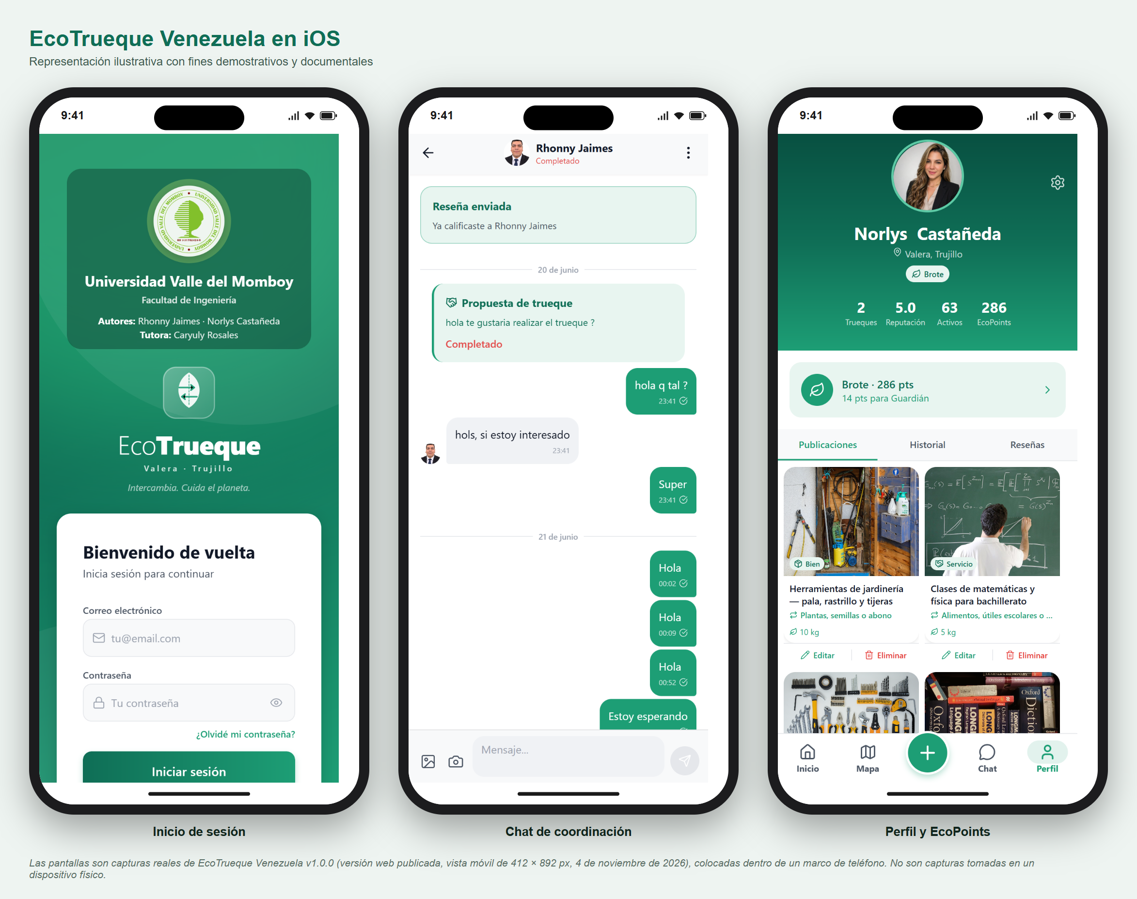
Figura 47. Representación ilustrativa de EcoTrueque Venezuela en iOS
Fuente: elaboración propia con capturas reales de la versión web del sistema EcoTrueque Venezuela, 4 de noviembre de 2026.

9. Identificación de versión
El proyecto declara la versión 1.0.0 en tres lugares verificables: package.json ("version": "1.0.0"), app.config.ts (version: '1.0.0', versionCode 1 para Android) y la pantalla «Acerca de EcoTrueque» de la aplicación publicada (Figura 35). Se adopta, por tanto, la nomenclatura EcoTrueque Venezuela v1.0.0 (MVP), asociada al commit 14df813 de la rama main. En el video de demostración la versión se rotula como «V1.001», que corresponde a esta misma entrega.
Tabla 32. Ficha técnica de la versión
Nombre del producto | EcoTrueque Venezuela
Versión actual verificable | 1.0.0 (MVP) — package.json, app.config.ts, pantalla Acerca de y etiqueta Git v1.0.0 (commit 5224639)
Identificador de código | Commit 14df813e614f1b411917c03822f0424bdb304ab8 (rama main, 2026-11-04 18:11:05 -0500)
Fecha de documentación | 4 de noviembre de 2026
Tecnologías principales | React Native 0.81.5, Expo SDK 54, TypeScript 5.6, Expo Router 6, Supabase (PostgreSQL + PostGIS)
Estado de desarrollo | Producto mínimo viable funcional, publicado en la web; en fase de validación académica. Migraciones 015, 020 y 021: aplicadas
Entorno de ejecución | Web: https://ecotrueque-venezuela-ten.vercel.app (respuesta HTTP 200 servida por Vercel, verificada el 4 de noviembre de 2026). Móvil: ejecución con Expo Go mediante npx expo start; no se verificó la publicación en Google Play ni App Store
Base de datos | PostgreSQL gestionado por Supabase, con PostGIS, pg_trgm, unaccent y uuid-ossp; 13 tablas en producción (14 con la migración 021)
Datos en producción (visibles) | 10 perfiles, 99 publicaciones (88 bienes y 11 servicios), 16 logros en el catálogo, 3 logros registrados por la cuenta de prueba, 28 sitios seguros (8 en Valera), 4 reseñas
Fuente: package.json, app.config.ts, historial Git y verificación de la aplicación publicada.

9.1. Estado de las funcionalidades
Tabla 33. Funcionalidades implementadas, parciales y pendientes
Estado | Funcionalidad | Evidencia
Implementada | Registro, inicio de sesión y recuperación de contraseña | Figuras 8–10; auth.service.ts
Implementada | Exploración de ofertas cercanas, búsqueda por texto y filtro por categoría | Figuras 11–13; get_nearby_listings
Implementada | Detalle de publicación y «Me gusta» | Figura 14; tabla favorites
Implementada | Mapa con radio de búsqueda (PostGIS), ubicación y distancia aproximadas | Figura 15; utils/location.ts
Implementada | Publicación en 4 pasos, edición y borrado lógico | Figuras 29 y 25; delete_own_listing
Implementada | Propuesta de trueque, solicitudes, aceptación o rechazo y confirmación doble | Figuras 17 y 23; trades.service.ts, complete_trade
Implementada | Chat en tiempo real con fotos y menú de opciones (ver perfil, ver publicación, reportar) | Figuras 18–21
Implementada | Reseñas de 1 a 5 estrellas y reputación | Figuras 27 y 33; trigger de reputación
Implementada | Notificaciones internas | Figura 24
Implementada | Perfil, historial, edición de perfil, ayuda y acerca de | Figuras 25–28, 34 y 35
Implementada | Panel de impacto: EcoPoints, niveles, metas, distribución, analogías e impacto real de la comunidad | Figuras 30–32; utils/eco.ts
Implementada | Logros: se registran en user_achievements al abrir el panel o completar un trueque y suman su recompensa | Figura 32; eco.service.ts; pruebas en src/tests/eco.test.ts
Implementada | Modo claro u oscuro, elegido en el perfil o según el dispositivo (también en la web) | Figuras 36 y 37; commit b174f03
Implementada | Sitios seguros sugeridos en el mapa: 8 lugares públicos de Valera tomados de OpenStreetMap; el punto de encuentro lo acuerdan las dos personas | Figura 17; prueba CP-13; migración 022 (aplicada · verificada en producción)
Implementada | Bloqueo y desbloqueo de usuarios desde el chat | Figuras 21 y 22; migración 021 (aplicada · verificada en producción)
Implementada | Contador de mensajes no leídos (RPC corregida) | Migración 015 (aplicada · verificada en producción); la bandeja ya calcula los no leídos en el cliente
Implementada | Panel de administración: reportes, notas, pausa de publicaciones y avisos | Sección 8.2; pruebas CP-31 a CP-35; migración 024
Implementada (corte) | Indicadores M1–M7 del trabajo de grado | Corte global al 4 de noviembre de 2026 (sección 9.2) con la consulta supabase/diagnostics/06_indicadores_m1_m7.sql
Pendiente | Notificaciones push | Existe la columna push_token y la dependencia expo-notifications, pero no hay envío; supabase/functions/send-notification está vacía
Pendiente | Motor de matching como Edge Function y suspensión de cuentas | supabase/functions/matching-engine está vacía (el matching funciona como RPC get_trade_matches); la suspensión de cuentas queda para una etapa posterior
Pendiente | Publicación en tiendas de aplicaciones | Existe eas.json, sin evidencia de compilaciones publicadas
Fuente: análisis del código fuente, de la base de datos y de las capturas.

9.2. Corte de datos de los indicadores M1–M7
La Tabla 34 presenta el corte de los indicadores definidos en la Tabla 32 del trabajo de grado. Los valores provienen de la consulta supabase/diagnostics/06_indicadores_m1_m7.sql, ejecutada por los autores en el SQL Editor de Supabase el 4 de noviembre de 2026 con acceso de administrador, por lo que cubren toda la plataforma (Figura 48). El período va del 1 de junio al 4 de noviembre de 2026.
Los datos corresponden a las cuentas de prueba del MVP (los autores y usuarios de demostración): demuestran que el sistema registra y calcula los indicadores, pero no representan el comportamiento de una comunidad de usuarios de Trujillo. Sus valores operacionales se obtendrán con el uso real de la aplicación o con una prueba piloto.
Tabla 34. Corte de los indicadores M1–M7 al 4 de noviembre de 2026 (toda la plataforma)
Indicador | Definición (Tabla 32) | Valor | Tipo y lectura
M1 Intercambios completados | Conteo de solicitudes cerradas | 2 | Registro directo: trueques cerrados en la tabla trades
M2 Bienes reutilizados | Bienes presentes en trueques cerrados | 2 | Registro directo: Tablet Samsung Galaxy Tab A8 y Laptop Dell Inspiron
M3 Servicios gestionados | Servicios en acuerdos cerrados | 2 | Registro directo: «Clases Inglés» y un servicio de San Cristóbal cuya publicación fue eliminada después del trueque
M4 Tasa de conversión | Cierres ÷ solicitudes válidas (por período) | 50,0 % | Indicador calculado: 2 trueques cerrados de 4 solicitudes válidas (se excluyen las canceladas)
M5 Compras potencialmente evitadas | Declaración o supuesto de sustitución | 2 | Estimación condicionada: supone que cada bien recibido sustituye una compra
M6 Ahorro económico aproximado | Valor declarado o referencial | USD 600 | Estimación condicionada: suma del valor declarado de los 4 artículos intercambiados
M7 Distribución por categoría y zona | Agrupación por categoría y municipio | Electrónica · Valera: 2; Educación · Valera: 1; Servicios · San Cristóbal: 1 | Registro directo
Complementario: impacto estimado | CO₂ y residuos de los trueques cerrados | 39 kg CO₂ · 6 kg residuos | Recurso educativo: factores promedio por categoría (no es una medición)
Fuente: resultado de la consulta 06_indicadores_m1_m7.sql en el SQL Editor de Supabase, ejecutada por los autores el 4 de noviembre de 2026.
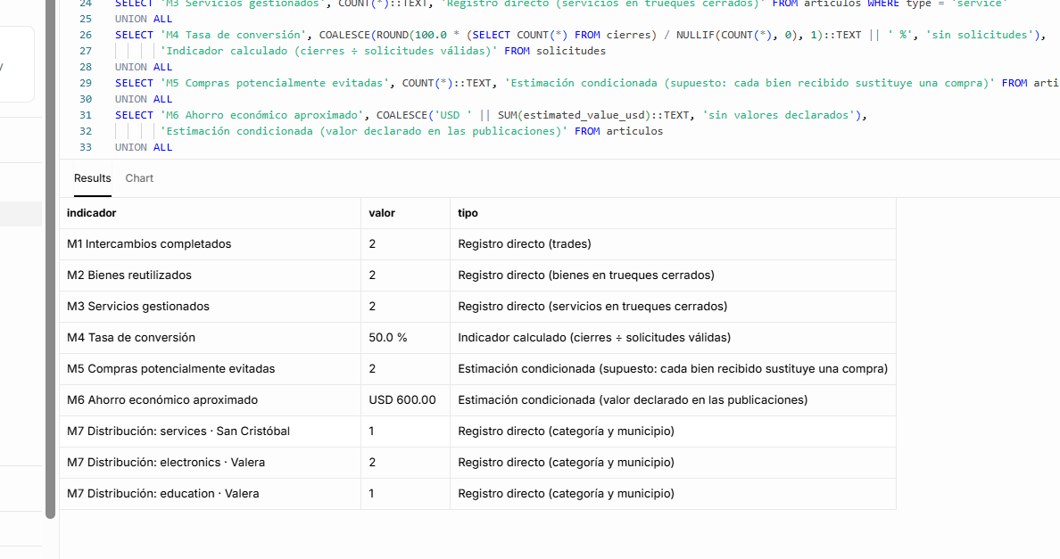
Figura 48. Resultado de la consulta de indicadores M1–M7 en Supabase
Fuente: SQL Editor del panel de Supabase, captura de los autores, 4 de noviembre de 2026.

10. Repositorio y estructura del código fuente
Tabla 35. Datos del repositorio y control de versiones
Plataforma | GitHub
URL | https://github.com/Norlysc/ecotrueque-venezuela
Rama principal | main (sincronizada con origin/main)
Total de commits | 45 (del 14/07/2026 al 04/11/2026)
Primer commit | 3438cc6 · 14/07/2026 · «ecoTrueque»
Último commit verificable | 14df813 · 2026-11-04 18:11:05 -0500 · «Corregir títulos de notificaciones recortados»
Hash completo del último commit | 14df813e614f1b411917c03822f0424bdb304ab8
Autoría registrada | Norlys (castaneda30@hotmail.com), 45 commits; 38 de ellos registran la línea Co-Authored-By de la herramienta de asistencia de programación utilizada (Claude)
Archivos versionados | 140 (81 dentro de src/)
Etiquetas (tags) | v1.0.0 (anotada) → commit 5224639; publicada en GitHub
Visibilidad | Público: se puede consultar y clonar sin iniciar sesión (verificado con la API de GitHub el 4/11/2026)
Cambios locales sin confirmar | Ninguno: todo el código está confirmado y publicado en GitHub
Despliegue continuo | Vercel compila la rama main con npx expo export --platform web (vercel.json)
Fuente: git log, git status y git remote del repositorio local, 4 de noviembre de 2026.

10.1. Historial de commits
Tabla 36. Historial completo de commits de la rama main
Commit | Fecha | Mensaje
14df813 | 04/11/2026 | Corregir títulos de notificaciones recortados
bae9565 | 04/11/2026 | Agregar pruebas del panel de administración y documentarlo en el README
fca2a46 | 04/11/2026 | Agregar el panel de administración de reportes
d2deed0 | 04/11/2026 | Agregar el rol de administrador y las funciones del panel de reportes
3c246ed | 04/11/2026 | Agregar migración para eliminar la tabla accidental v_user_id
5224639 | 04/11/2026 | Agregar consultas de inventario del esquema y de los indicadores M1–M7
a60bb61 | 04/11/2026 | Mostrar en el mapa los sitios seguros sugeridos de Valera
da07680 | 04/11/2026 | Importar las funciones de Jest en las pruebas para que pasen la revisión de tipos
8331437 | 04/11/2026 | Agregar las migraciones 015 corregida, 020 de seguridad y 021 de bloqueo
dcf34c9 | 04/11/2026 | Actualizar el README con las nuevas migraciones, pruebas y limitaciones
c240c5c | 04/11/2026 | Agregar pruebas automatizadas con Jest para EcoPoints, logros, ubicación y formatos
b06d0d8 | 04/11/2026 | Permitir bloquear y desbloquear usuarios desde el chat
0ad3ec1 | 04/11/2026 | Mostrar la ubicación aproximada de las publicaciones
2e1cec0 | 04/11/2026 | Mostrar el impacto real de la comunidad y guardar los logros alcanzados
fb2ff54 | 04/11/2026 | Corregir el selector de estado del registro en la web y los tipos de BottomSheetProvider
8116f81 | 04/11/2026 | Ordenar las migraciones SQL y agregar seguridad y bloqueo de usuarios
a6481c8 | 04/11/2026 | Reescribir el README como guía técnica de la aplicación
b174f03 | 04/11/2026 | Hacer funcionar el selector de modo claro y oscuro también en la web
63dfca5 | 30/10/2026 | Dar función al menú de tres puntos del chat
bd0718c | 30/10/2026 | Permitir usar la cámara del chat también en la versión web
da7d735 | 30/10/2026 | Mostrar las fotos del chat con enlaces firmados temporales
5169f47 | 09/10/2026 | Arreglar el cambio de foto de perfil
9fe3f87 | 09/10/2026 | Engranaje del perfil funcional, botón Volver y barra inferior más visible
cb9f726 | 09/10/2026 | Arreglar la navegación de las notificaciones
9a43a19 | 09/10/2026 | Agregar script con 12 artículos de demostración para Rhonny Jaimes en Valera
f1ee178 | 09/10/2026 | Explorar desde Valera cuando el GPS está lejos y logo en Ayuda y soporte
9dbe022 | 09/10/2026 | Ubicar la app en Valera, estado Trujillo y completar 4 productos por categoría en Valera
64d0481 | 09/10/2026 | Quitar las 3 fotos rotas sin importar el dueño de la publicación
e0764a2 | 09/10/2026 | Agregar script con fotos y productos de demostración por categoría
4799a06 | 04/10/2026 | Fondo de marca con degradado y círculos en las pantallas de acceso
69d7e8b | 04/10/2026 | Destacar a la universidad arriba en las pantallas de acceso, con animación
2dc5373 | 04/10/2026 | Agregar pie con logo de la universidad, facultad y autores en las pantallas de acceso
8fb5d96 | 04/10/2026 | Agregar logo de la Universidad Valle del Momboy en la página principal
0d9cfc1 | 04/10/2026 | Reemplazar emojis por íconos profesionales en verde
c86d4c8 | 04/10/2026 | Agregar página de Ayuda y soporte
99cc7fa | 04/10/2026 | Mejorar el diseño en escritorio
790a0c0 | 04/10/2026 | cambios y ajustes para recuperacion de contraseña
4797775 | 04/10/2026 | Diseño de escritorio para recuperar y restablecer contraseña
de9dbef | 04/10/2026 | Arreglar recuperación de contraseña en web y usar el logo como favicon
7824894 | 16/07/2026 | ajustes en formulario para escritorio
a7c48af | 14/07/2026 | Fix web rendering and platform-specific bottom sheet provider
8d0e8e6 | 14/07/2026 | Fix Expo web favicon for Vercel deployment
cc66446 | 14/07/2026 | Configure web compatibility and deployment
8b82a06 | 14/07/2026 | mvp
3438cc6 | 14/07/2026 | ecoTrueque
Fuente: git log --format="%h|%ad|%s" de la rama main (mensajes transcritos sin modificar).

10.2. Estructura del proyecto
Tabla 37. Estructura de carpetas del proyecto
Ruta | Contenido
src/app/ | Pantallas y rutas de Expo Router: (auth) acceso, (tabs) navegación inferior, y rutas de detalle, chat, intercambio, perfil, panel eco, ayuda y acerca de
src/components/ | Componentes reutilizables: ui (16 componentes), listing (ListingCard), chat (ChatOptionsMenu)
src/services/ | Acceso a Supabase por dominio: auth, listings, trades, chat, eco, reports, blocks, safeSpots
src/hooks/ | Hooks de datos: useAuth, useListings, useTrades, useChat, useLocation, useColorScheme, useBlocks, useSafeSpots
src/utils/ | Cálculos puros sin acceso a red: EcoPoints, equivalencias, impacto de la comunidad, logros, ubicación aproximada y formatos
src/tests/ | Pruebas automatizadas con Jest (49 pruebas)
src/stores/ | Estado global con Zustand: sesión, ubicación, avisos y tema
src/lib/ | Cliente de Supabase (supabase.ts) y configuración de TanStack Query (queryClient.ts)
src/constants/ | Tema visual, colores y las 15 categorías con sus factores de impacto
src/types/ | Tipos TypeScript de la aplicación (app.types.ts)
supabase/migrations/ | Migraciones SQL numeradas de 001 a 022: esquema, índices, funciones, RLS, almacenamiento, seguridad, bloqueo, sitios seguros y datos semilla
supabase/historico/ | Consolidado de migraciones aplicado anteriormente (solo referencia)
supabase/diagnostics/ | Diagnóstico del mapa y permisos, inventario del esquema (05) y corte de indicadores M1–M7 (06)
supabase/functions/ | Carpetas de Edge Functions (matching-engine, send-notification) sin código
assets/ | Íconos, logotipos de la aplicación y de la universidad, pantalla de inicio
scripts/ | Scripts de apoyo (datos de demostración)
Raíz | package.json (incluye la configuración de Jest), app.config.ts, eas.json, vercel.json, tsconfig.json, babel.config.js, metro.config.js, .env.example, README.md y GUIA_INSTALACION.md
Fuente: árbol de directorios del repositorio.

10.3. Organización del código fuente
El código se organiza por capas: las pantallas (src/app) no acceden directamente a la base de datos, sino a través de hooks (src/hooks) que encapsulan consultas de TanStack Query, y estos llaman a los servicios (src/services), únicos responsables de comunicarse con Supabase. El estado de sesión, ubicación y tema reside en stores de Zustand. Los alias de importación (@hooks, @services, @stores, @constants) se configuran en tsconfig.json y babel.config.js.

10.4. Instalación y ejecución
- Clonar el repositorio: git clone https://github.com/Norlysc/ecotrueque-venezuela.git.
- Instalar dependencias con Node.js 20 o superior: npm install.
- Crear el archivo .env a partir de .env.example con EXPO_PUBLIC_SUPABASE_URL y EXPO_PUBLIC_SUPABASE_ANON_KEY.
- Ejecutar en Supabase los scripts SQL en el orden indicado en la sección 6.3.
- Iniciar la aplicación: npx expo start (teclas w, a o i para web, Android o iOS) o npx expo start --web.
- Ejecutar las pruebas: npm test.

10.5. Estrategia y entorno de pruebas
Las pruebas se organizaron en tres niveles: pruebas unitarias de la lógica de negocio, pruebas funcionales de cada funcionalidad sobre la aplicación publicada y pruebas no funcionales de rendimiento, compatibilidad, accesibilidad y seguridad. La Tabla 38 resume el plan; cada nivel tiene su registro en las secciones 10.6 a 10.8, y los defectos encontrados se registran en la sección 10.9.
Tabla 38. Plan de pruebas por nivel
Nivel | Objetivo | Herramienta | Entorno | Criterio de aceptación
Unitarias | Verificar los cálculos y reglas de negocio | Jest 29 + jest-expo | Equipo de desarrollo (Node.js) | Todas las pruebas aprobadas y verificación de tipos sin errores
Funcionales | Verificar cada funcionalidad de punta a punta en la interfaz | Playwright con Google Chrome | Aplicación publicada; escrituras interceptadas | Resultado obtenido igual al esperado en cada caso
Rendimiento | Medir tiempos de carga y de respuesta del backend | Playwright (Performance API) y solicitudes HTTP | Aplicación publicada y API de Supabase | LCP ≤ 2,5 s en red normal; p95 de la API ≤ 1 s
Compatibilidad | Verificar la interfaz en navegadores y tamaños de pantalla | Google Chrome y Microsoft Edge | 5 resoluciones, de 360 a 1920 px | Contenido visible, sin desborde horizontal ni errores de JavaScript
Accesibilidad | Detectar barreras de acceso (WCAG 2.1 A y AA) | axe-core 4.10 | 7 pantallas principales | Sin violaciones críticas; las demás se registran como defectos
Seguridad | Comprobar que el acceso indebido se rechaza | Solicitudes HTTP a la API y al sitio | Producción, solo lecturas y accesos sin sesión | Todo acceso no autorizado devuelve vacío o error
Usabilidad | Medir la facilidad de uso percibida | Cuestionario SUS (Anexo F) | Usuarios de la comunidad | Puntaje SUS ≥ 68 (pendiente de aplicación)
Fuente: elaboración propia.
Entorno. Las pruebas se ejecutaron el 4 de noviembre de 2026 sobre la versión publicada en https://ecotrueque-venezuela-ten.vercel.app (commit 14df813) y su base de datos en Supabase, con la cuenta de prueba de la autora Norlys Castañeda. Los autores decidieron no crear una base de datos de pruebas separada; para no alterar los datos reales, las pruebas funcionales y no funcionales interceptaron toda operación de escritura y las pruebas de seguridad se limitaron a lecturas y a accesos sin sesión. Las escrituras reales se limitaron a dos flujos de demostración identificados en las secciones 8.1 y 8.2.
Ejecución. Las pruebas fueron ejecutadas por el equipo de desarrollo con scripts automatizados que dejan un registro en formato JSON y una captura de cada caso (carpeta evidencias/). Las pruebas pueden repetirse con los mismos scripts.

10.6. Pruebas unitarias
El proyecto incluye 49 pruebas unitarias con Jest (preset jest-expo) en src/tests/. Cubren la lógica de negocio extraída a src/utils/: la fórmula de EcoPoints (la misma de complete_trade, incluido el ejemplo laptop ⇄ bicicleta de 69 puntos), los umbrales de nivel, las analogías del panel, el impacto de la comunidad sin doble conteo, las reglas de los logros, la ubicación aproximada, los formatos numéricos y las reglas del panel de administración.
Tabla 39. Registro de ejecución de las pruebas unitarias
Archivo de prueba | Grupos | Pruebas | Resultado
src/tests/location-format.test.ts | Ubicación y distancia aproximadas, formato de cantidades | 17 | Aprobadas
src/tests/reports.test.ts | Panel de administración: conteo, filtro, orden y acciones | 9 | Aprobadas
src/tests/eco.test.ts | EcoPoints, niveles, analogías, impacto de la comunidad, logros | 23 | Aprobadas
Total | 3 suites | 49 | Cobertura de src/utils: 95 % instr. · 88.46 % ramas · 100 % funciones
Fuente: salida de npx jest --verbose --coverage, 4 de noviembre de 2026.
La verificación de tipos con npx tsc --noEmit termina sin errores.

10.7. Pruebas funcionales
Se diseñaron y ejecutaron 35 casos de prueba funcional que recorren todas las funcionalidades de la aplicación, incluido el panel de administración. Cada caso realiza los pasos indicados en Google Chrome (vista móvil de 412 × 892 píxeles), comprueba el resultado esperado y guarda una captura en la que el elemento verificado aparece señalado con un recuadro rojo y el identificador del caso (Anexo G).
Las operaciones de escritura se interceptaron en el navegador: el caso verifica la solicitud que la aplicación envía a Supabase (método, tabla y datos) y la respuesta se simula sin guardar nada. En los casos CP-16 y CP-17 se mostró como «pendiente», solo en el navegador, una solicitud ya completada, porque la base de datos no tenía solicitudes pendientes; el estado guardado no cambió.
Tabla 40. Resumen de la ejecución de las pruebas funcionales
Casos | Aprobados | Bloqueados | Fallidos | Escrituras interceptadas | Errores de JavaScript
35 | 35 | 0 | 0 | 24 | 0
Fuente: evidencias/pruebas/resultados.json, 4 de noviembre de 2026.
Tabla 41. Registro de casos de prueba funcional
ID | Módulo | Caso y pasos | Resultado esperado | Resultado obtenido | Estado
CP-01 (Fig. 50) | Autenticación | Inicio de sesión con credenciales válidas  1. Abrir /login  2. Escribir el correo y la contraseña de la cuenta de prueba  3. Pulsar «Iniciar sesión» | Se abre la pantalla principal con el saludo de la usuaria | Sesión iniciada; URL /; saludo «Norlys» | Aprobado
CP-02 (Fig. 51) | Autenticación | Validación de correo inválido al iniciar sesión  1. Abrir /login  2. Escribir «correo-invalido» y una contraseña  3. Pulsar «Iniciar sesión» | Se muestra «Ingresa un email válido» y no se envía la solicitud | Mensaje «Ingresa un email válido» visible; la sesión no se inició | Aprobado
CP-03 (Fig. 52) | Autenticación | Registro: paso 1 a paso 2  1. Abrir /register  2. Completar nombre, correo, teléfono, estado (Trujillo) y ciudad  3. Pulsar «Continuar» | Se avanza al paso 2 de 2 (contraseña y términos) | Se muestra «Paso 2 de 2» con los campos de contraseña | Aprobado
CP-04 (Fig. 53) | Autenticación | Registro: contraseñas que no coinciden  1. En el paso 2 escribir «Clave1234» y confirmar con «Clave9999»  2. Aceptar términos  3. Pulsar «Crear cuenta» | Se muestra un error de coincidencia y no se crea la cuenta | Mensaje «Las contraseñas no coinciden»; no se envió el registro | Aprobado
CP-05 (Fig. 54) | Autenticación | Recuperación de contraseña: validación del correo  1. Abrir /forgot-password  2. Escribir «abc»  3. Pulsar «Enviar enlace de recuperación» | Se muestra «Ingresa un email válido» | Mensaje de validación visible; no se envió el correo | Aprobado
CP-06 (Fig. 55) | Publicaciones | Listado de ofertas cercanas  1. Abrir la pantalla principal con ubicación en Valera | Se listan ofertas con foto, distancia aproximada y lo que se busca a cambio | 30 tarjetas con distancia «Menos de 1 km» | Aprobado
CP-07 (Fig. 56) | Publicaciones | Búsqueda por texto  1. Escribir «guitarra» en el buscador  2. Pulsar Enter | Los resultados contienen «Guitarra» | 6 resultados con «Guitarra» | Aprobado
CP-08 (Fig. 57) | Publicaciones | Filtro por categoría  1. Volver a la pantalla principal  2. Pulsar la categoría «Electrónica» | El listado muestra el título «Electrónica» | Sección «Electrónica» con sus publicaciones | Aprobado
CP-09 (Fig. 58) | Publicaciones | Detalle de publicación  1. Abrir «Escritorio de madera para estudio con gavetas» | Se ven fotos, «Busca a cambio», impacto estimado y «Proponer trueque» | «Busca a cambio», impacto (25 kg CO₂, 10 kg residuos, USD 60) y botón «Proponer trueque» visibles | Aprobado
CP-10 (Fig. 59) | Publicaciones | Marcar «Me gusta»  1. En el detalle, pulsar el corazón | La app envía la solicitud a favorites con la publicación | POST favorites (listing_id 1e566dc3-9f20-4310-aa75-16a467704acd) (Escritura interceptada) | Aprobado
CP-11 (Fig. 60) | Publicaciones | Asistente para publicar (paso 1 a paso 2)  1. Abrir «Publicar»  2. Elegir «Un bien» y la categoría «Libros»  3. Pulsar «Siguiente» | Se avanza al paso 2 de 4 | Indicador «2/4» visible | Aprobado
CP-12 (Fig. 61) | Geolocalización | Cambio del radio de búsqueda  1. Abrir el mapa  2. Pulsar «5 km» | El contador indica «trueques en 5 km» | «30 trueques en 5 km» | Aprobado
CP-13 (Fig. 62) | Geolocalización | Sitios seguros sugeridos en el mapa  1. En el mapa, pulsar «Sitios seguros» | Se muestran los lugares públicos sugeridos de Valera | Botón «Sitios seguros (8)» | Aprobado
CP-14 (Fig. 63) | Intercambios | Enviar una propuesta de trueque  1. Abrir la propuesta para «Clases de Guitarra»  2. Elegir una publicación propia  3. Escribir un mensaje  4. Pulsar «Enviar propuesta de trueque» | La app crea la solicitud (trade_requests), la conversación y la notificación al dueño | Solicitudes enviadas: trade_requests, conversations, messages, notifications (Escrituras interceptadas) | Aprobado
CP-15 (Fig. 64) | Intercambios | Solicitudes recibidas y filtros  1. Abrir «Solicitudes recibidas»  2. Pulsar «Aceptadas» y luego «Todas» | Se listan las solicitudes con su estado | 2 solicitudes «Completado» de Rhonny Jaimes y Edicson Jaimes | Aprobado
CP-16 (Fig. 66) | Intercambios | Aceptar una solicitud recibida  1. Abrir «Solicitudes recibidas» con una solicitud pendiente  2. Pulsar «Aceptar trueque» | La app cambia el estado a accepted y notifica a quien propuso | PATCH trade_requests {"status":"accepted"} (Estado «pendiente» simulado en el navegador; escrituras interceptadas) | Aprobado
CP-17 (Fig. 67) | Intercambios | Rechazar una solicitud recibida  1. Abrir «Solicitudes recibidas» con una solicitud pendiente  2. Pulsar «Rechazar» | La app cambia el estado a rejected y notifica a quien propuso | PATCH trade_requests {"status":"rejected"} (Estado «pendiente» simulado en el navegador; escrituras interceptadas) | Aprobado
CP-18 (Fig. 68) | Intercambios | Confirmación doble del encuentro  1. Abrir el chat del trueque aceptado por «Clases de Guitarra» (Norlys ya confirmó) | El chat muestra «¿Realizaron el encuentro?» con el estado de cada parte; el trueque se completa solo cuando ambas confirman | Banner visible: «Tú confirmaste» y «El otro: pendiente»; el botón ya no se ofrece a quien confirmó (requester_confirmed = true, owner_confirmed = false en la base de datos) | Aprobado
CP-19 (Fig. 70) | Intercambios | Reseña con estrellas  1. Abrir el formulario de reseña de Rhonny Jaimes  2. Elegir 5 estrellas  3. Escribir un comentario  4. Pulsar «Enviar reseña» | Se muestra «Excelente» y la app envía la reseña (reviews) | POST reviews rating 5 (Escritura interceptada) | Aprobado
CP-20 (Fig. 71) | Comunicación | Conversación con mensajes  1. Abrir el chat con Rhonny Jaimes | Se ven la propuesta registrada y los mensajes con hora | Propuesta registrada y mensajes «hola q tal ?», «hols, si estoy interesado», «Super» visibles | Aprobado
CP-21 (Fig. 72) | Comunicación | Enviar un mensaje de texto  1. Escribir «Prueba funcional» en el campo de mensaje  2. Pulsar enviar | La app envía el mensaje (messages) con el contenido escrito | POST messages {"conversation_id":"718559b9-7ab7-400b-b885-9552fa48b2d6","sender_id":"ae465756-8673-43a4- (Escritura interceptada) | Aprobado
CP-22 (Fig. 73) | Comunicación | Menú de opciones del chat  1. Pulsar los tres puntos | Aparecen Ver perfil, Ver publicación, Reportar usuario y Bloquear usuario | Opciones visibles: 4 de 4 | Aprobado
CP-23 (Fig. 74) | Comunicación | Reportar a un usuario  1. En el menú, pulsar «Reportar usuario»  2. Elegir «No se presentó al encuentro»  3. Pulsar «Enviar reporte» | La app envía el reporte (reports) y confirma el envío | POST reports reason «No se presentó al encuentro»; aviso «Reporte enviado» (Escritura interceptada) | Aprobado
CP-24 (Fig. 75) | Comunicación | Bloquear a un usuario  1. Abrir el menú de opciones  2. Pulsar «Bloquear usuario»  3. Confirmar con «Bloquear» | La app registra el bloqueo (user_blocks) y confirma | POST user_blocks {"blocker_id":"ae465756-8673-43a4-aac7-7d9710877a7a","blocked_id":"3334b81d-81ed-486f-8e47-381e6e709c45"} (Escritura interceptada; en producción requiere la migración 021) | Aprobado
CP-25 (Fig. 76) | Notificaciones | Lista de notificaciones  1. Abrir la campana | Se listan los avisos de propuestas, aceptaciones y reseñas | 5 notificaciones visibles | Aprobado
CP-26 (Fig. 77) | Perfil | Pestañas del perfil  1. Abrir el perfil  2. Pulsar «Historial» y «Reseñas» | Cada pestaña muestra su contenido | Historial: 2 trueques; Reseñas: comentarios de otros usuarios | Aprobado
CP-27 (Fig. 78) | Perfil | Editar la biografía del perfil  1. Abrir «Editar perfil»  2. Escribir una biografía  3. Pulsar «Guardar cambios» | La app actualiza el perfil (profiles) con la nueva biografía | PATCH profiles bio «Prueba funcional de edición» (Escritura interceptada) | Aprobado
CP-28 (Fig. 79) | Métricas e impacto | Panel de impacto y logros registrados  1. Abrir «Mi impacto ecológico»  2. Desplazarse hasta «Logros» | Se muestran EcoPoints, nivel y los 16 logros; los alcanzados aparecen marcados como desbloqueados | Panel con «286 EcoPoints» (nivel Brote); 3 logros desbloqueados y guardados en user_achievements: Primera Semilla, Nivel Brote, Primera Reseña | Aprobado
CP-29 (Fig. 80) | Adaptación visual | Cambio a modo oscuro desde el perfil  1. Abrir el perfil  2. Pulsar «Tema del sistema» hasta «Modo oscuro» | La interfaz cambia a fondo oscuro | Selector «Modo oscuro»; fondo rgb(26, 26, 24) | Aprobado
CP-30 (Fig. 81) | Autenticación | Cerrar sesión  1. En el perfil, pulsar «Cerrar sesión»  2. Confirmar | Vuelve a la pantalla de inicio de sesión | Se muestra «Bienvenido de vuelta» en /login | Aprobado
CP-31 (Fig. 82) | Administración | Acceso al panel de administración  1. Abrir el perfil con una cuenta administradora  2. Pulsar «Panel de administración» | Se abre /admin con el contador de reportes pendientes | Ruta /admin; «0 reportes pendientes» | Aprobado
CP-32 (Fig. 83) | Administración | Filtro de reportes por estado  1. En el panel, pulsar «Resueltos» | Se lista el reporte resuelto con su nota de revisión | «Nota: Reporte de prueba atendido: no se requieren medidas.» | Aprobado
CP-33 (Fig. 84) | Administración | Reabrir un reporte resuelto  1. Abrir el reporte resuelto  2. Pulsar «Reabrir» | La app llama a admin_update_report con estado pending | POST rpc/admin_update_report {"p_report_id":"b65cd790-d893-4bec-b3d3-1fb2954db031","p_status":"pending","p_note":"Reporte de prueba atendido: no se requieren medidas."} (Escritura interceptada) | Aprobado
CP-34 (Fig. 85) | Administración | Pausar la publicación reportada  1. Abrir el reporte  2. Pulsar «Pausar publicación» | La app llama a admin_pause_listing con la publicación reportada | POST rpc/admin_pause_listing {"p_listing_id":"e36ff206-f473-4173-9a5d-43e201984be5"} (Escritura interceptada: la publicación real no se pausó) | Aprobado
CP-35 (Fig. 86) | Notificaciones | Aviso «Tu reporte fue atendido» (regresión DEF-01)  1. Abrir la campana de notificaciones | El título se muestra completo: «Tu reporte fue atendido» | Título completo visible (antes de la corrección se mostraba «porte fue atendido») | Aprobado
Fuente: ejecución de las pruebas funcionales sobre la aplicación publicada; escrituras interceptadas.

10.8. Pruebas no funcionales
Las pruebas no funcionales se ejecutaron el 4 de noviembre de 2026 sobre la aplicación publicada; sus resultados completos están en evidencias/no_funcionales/resultados_no_funcionales.json.

10.8.1. Rendimiento
Se midieron, con la Performance API del navegador, el tiempo hasta el primer byte (TTFB), el primer contenido visible (FCP), el mayor contenido visible (LCP) y el evento de carga, como mediana de tres cargas sin caché en vista móvil. El LCP se compara con el umbral de 2,5 s que Google considera «bueno» en las Core Web Vitals.
Tabla 42. Tiempos de carga en red normal (mediana de 3 cargas sin caché)
Pantalla | TTFB | FCP | LCP | Evento load | JavaScript descargado | Resultado
Inicio de sesión | 0,1 s | 0,7 s | 0,8 s | 0,6 s | 1032 KB | Aprobado
Pantalla principal | 0,1 s | 0,6 s | 1,1 s | 0,5 s | 1032 KB | Aprobado
Detalle de publicación | 0,1 s | 0,7 s | 1,1 s | 0,6 s | 1032 KB | Aprobado
Mapa | 0,1 s | 0,6 s | 0,9 s | 0,5 s | 1032 KB | Aprobado
Panel de impacto | 0,1 s | 0,6 s | 0,6 s | 0,5 s | 1032 KB | Aprobado
Fuente: Performance API de Google Chrome, aplicación publicada, 4 de noviembre de 2026.
Tabla 43. Tiempos de carga con red móvil lenta (perfil «Slow 4G»: 150 ms de latencia y 1,6 Mb/s)
Pantalla | FCP | LCP | Evento load | Resultado
Inicio de sesión | 5,8 s | 8,1 s | 5,7 s | Necesita mejora (DEF-02)
Pantalla principal | 5,8 s | 8,0 s | 5,7 s | Necesita mejora (DEF-02)
Fuente: emulación de red de Google Chrome (DevTools Protocol), 4 de noviembre de 2026.
Tabla 44. Tiempo de respuesta del backend (20 solicitudes por operación)
Operación | Media | Mediana | p95 | Máximo | Resultado
RPC get_nearby_listings (20 km, Valera) | 219 ms | 205 ms | 286 ms | 506 ms | Aprobado
RPC get_nearby_safe_spots (10 km) | 199 ms | 204 ms | 219 ms | 236 ms | Aprobado
REST mensajes de una conversación | 205 ms | 205 ms | 243 ms | 284 ms | Aprobado
REST perfil propio | 205 ms | 203 ms | 251 ms | 269 ms | Aprobado
Fuente: solicitudes HTTP desde el equipo de pruebas, en Venezuela, hacia la API de Supabase (región us-west-2), 4 de noviembre de 2026.
En red normal todas las pantallas cargan con un LCP de alrededor de 1 s y el backend responde con un p95 inferior a 300 ms. Con red móvil lenta el LCP sube a unos 8 s, porque la aplicación descarga 1032 KB de JavaScript en un único archivo; se registra como defecto DEF-02.

10.8.2. Compatibilidad
Tabla 45. Registro de pruebas de compatibilidad
Navegador | Dispositivo | Resolución | Comprobaciones | Resultado
Google Chrome 156.0.8078.74 | Teléfono pequeño | 360 × 740 | Principal: contenido visible; Mapa: contenido visible; Chat: contenido visible | Aprobado
Google Chrome 156.0.8078.74 | Teléfono estándar | 412 × 892 | Principal: contenido visible; Mapa: contenido visible; Chat: contenido visible | Aprobado
Google Chrome 156.0.8078.74 | Tableta | 768 × 1024 | Principal: contenido visible; Mapa: contenido visible; Chat: contenido visible | Aprobado
Google Chrome 156.0.8078.74 | Portátil | 1366 × 768 | Principal: contenido visible; Mapa: contenido visible; Chat: contenido visible | Aprobado
Google Chrome 156.0.8078.74 | Escritorio | 1920 × 1080 | Principal: contenido visible; Mapa: contenido visible; Chat: contenido visible | Aprobado
Microsoft Edge 156.0.4314.58 | Teléfono pequeño | 360 × 740 | Principal: contenido visible; Mapa: contenido visible; Chat: contenido visible | Aprobado
Microsoft Edge 156.0.4314.58 | Teléfono estándar | 412 × 892 | Principal: contenido visible; Mapa: contenido visible; Chat: contenido visible | Aprobado
Microsoft Edge 156.0.4314.58 | Tableta | 768 × 1024 | Principal: contenido visible; Mapa: contenido visible; Chat: contenido visible | Aprobado
Microsoft Edge 156.0.4314.58 | Portátil | 1366 × 768 | Principal: contenido visible; Mapa: contenido visible; Chat: contenido visible | Aprobado
Microsoft Edge 156.0.4314.58 | Escritorio | 1920 × 1080 | Principal: contenido visible; Mapa: contenido visible; Chat: contenido visible | Aprobado
Fuente: Google Chrome y Microsoft Edge instalados en el equipo de pruebas (Windows 11), 4 de noviembre de 2026. Firefox y Safari no se probaron.
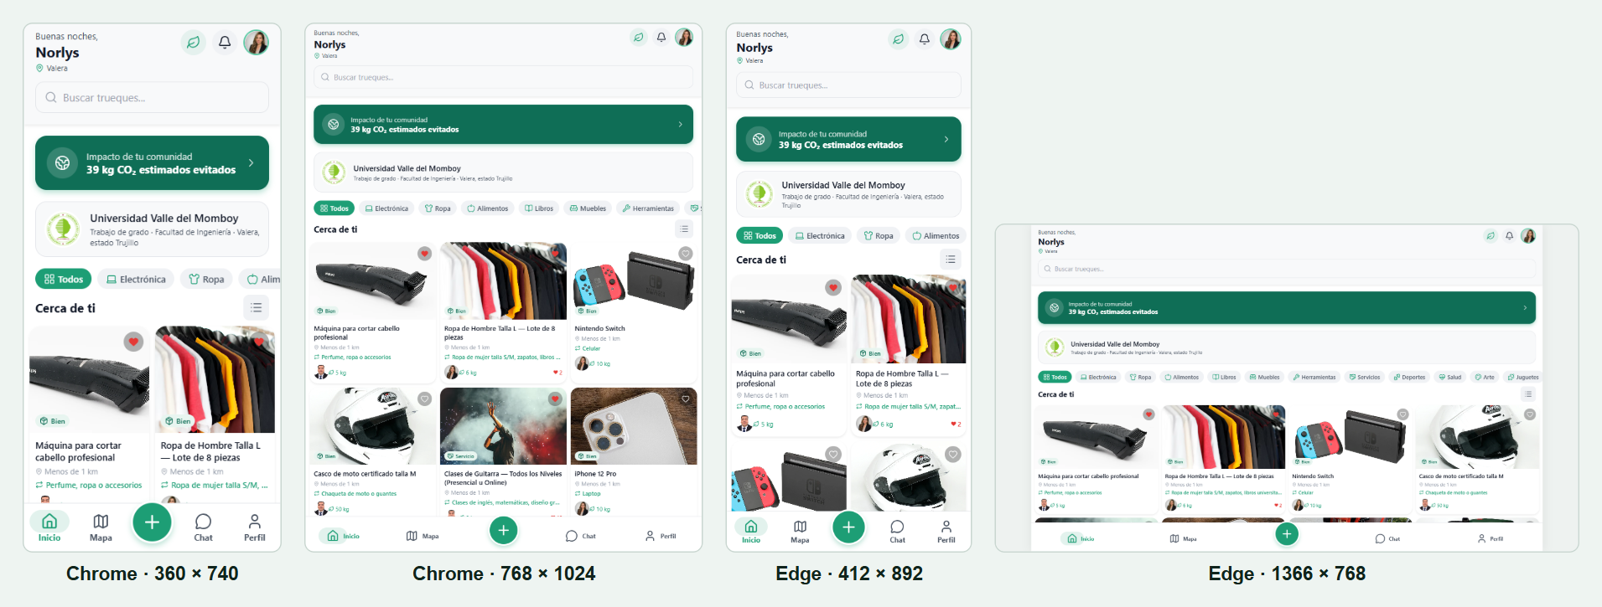
Figura 49. Pantalla principal en distintos navegadores y resoluciones
Fuente: capturas del sistema EcoTrueque Venezuela durante las pruebas de compatibilidad.

10.8.3. Accesibilidad
Se analizaron siete pantallas con axe-core 4.10 frente a las reglas WCAG 2.1 de nivel A y AA. La herramienta detecta de forma automática alrededor de la mitad de las barreras posibles; no sustituye una evaluación con usuarios de tecnologías de apoyo.
Tabla 46. Registro de pruebas de accesibilidad
Pantalla | Reglas aprobadas | Críticas | Graves | Moderadas | Hallazgos
Inicio de sesión | 10 | 0 | 1 | 0 | color-contrast (1)
Pantalla principal | 22 | 1 | 1 | 0 | aria-required-children (1), color-contrast (8)
Detalle de publicación | 8 | 0 | 2 | 0 | color-contrast (7), scrollable-region-focusable (1)
Chat | 15 | 0 | 2 | 0 | aria-prohibited-attr (1), color-contrast (6)
Perfil | 20 | 1 | 1 | 0 | aria-required-children (1), color-contrast (11)
Panel de impacto | 16 | 0 | 2 | 0 | color-contrast (5), scrollable-region-focusable (1)
Panel de administración | 11 | 0 | 2 | 0 | aria-prohibited-attr (1), color-contrast (1)
Fuente: axe-core 4.10.2 sobre la aplicación publicada, 4 de noviembre de 2026.
Los hallazgos más frecuentes son textos con contraste de color insuficiente (color-contrast), un contenedor de lista con un rol ARIA incompleto (aria-required-children), atributos ARIA no permitidos en un elemento (aria-prohibited-attr) y zonas desplazables sin acceso por teclado (scrollable-region-focusable). Se registran como defectos DEF-03 y DEF-04.

10.8.4. Seguridad
Tabla 47. Registro de pruebas de seguridad
ID | Prueba | Resultado esperado | Resultado obtenido | Estado
SEG-01 | Lectura de mensajes sin sesión | Ningún mensaje (RLS) | HTTP 200, 0 filas | Aprobado
SEG-02 | Lectura de conversaciones sin sesión | Ninguna conversación | HTTP 200, 0 filas | Aprobado
SEG-03 | Lectura de notificaciones sin sesión | Ninguna notificación | HTTP 200, 0 filas | Aprobado
SEG-04 | Lectura de reportes sin sesión | Ningún reporte | HTTP 200, 0 filas | Aprobado
SEG-05 | Correos en perfiles públicos | Ningún correo visible (migración 020) | 10 perfiles, 0 con correo | Aprobado
SEG-06 | Rol de administrador sin sesión | is_admin() = false | HTTP 200, false | Aprobado
SEG-07 | Solicitud con token inválido | Rechazo 401 | HTTP 401 | Aprobado
SEG-08 | Notificaciones de otros usuarios con sesión | Ninguna (solo las propias) | 0 filas ajenas | Aprobado
SEG-09 | Bloqueos hechos por otros usuarios | Ninguno visible | 0 filas ajenas | Aprobado
SEG-10 | Foto del chat por URL pública | Rechazo (bucket privado) | HTTP 400 | Aprobado
SEG-11 | Acceso por HTTP sin cifrar | Redirección a HTTPS | HTTP 308 → https://ecotrueque-venezuela-ten.vercel.app/ | Aprobado
SEG-12 | Cabecera HSTS en el sitio | Presente | max-age=63072000; includeSubDomains; preload | Aprobado
SEG-13 | Credenciales fuera del repositorio | .env excluido en .gitignore | .env incluido en .gitignore | Aprobado
Fuente: solicitudes HTTP a la API de Supabase y al sitio publicado, 4 de noviembre de 2026.
Las pruebas se limitaron a lecturas y a accesos sin sesión para no modificar la base de datos real. Los intentos de escritura no autorizada (por ejemplo, asignarse el rol de administrador) quedan protegidos por las políticas RLS y el trigger protect_is_admin descritos en la sección 7, y deben probarse en un entorno de pruebas si se crea en el futuro.

10.8.5. Usabilidad
La usabilidad se evaluará con el System Usability Scale (SUS), un cuestionario estandarizado de diez afirmaciones con escala de 1 a 5 cuyo resultado va de 0 a 100; un puntaje igual o superior a 68 se considera por encima del promedio. El instrumento, adaptado al español, y la forma de calcular el puntaje están en el Anexo F. Su aplicación a usuarios de la comunidad está pendiente y no se reportan resultados.

10.8.6. Mantenibilidad y portabilidad
El código está escrito en TypeScript con verificación de tipos sin errores, organizado por capas (sección 10.3) y con 49 pruebas unitarias. La portabilidad se apoya en un único código React Native con Expo para Android, iOS y web; en este trabajo se verificó la ejecución web (secciones 8 y 10.7), y la ejecución nativa queda representada de forma ilustrativa (sección 8.3).

10.9. Registro de defectos
Tabla 48. Defectos encontrados durante las pruebas
ID | Descripción | Severidad | Detectado en | Estado y acción
DEF-01 | El título de algunas notificaciones aparecía recortado («porte fue atendido» en lugar de «Tu reporte fue atendido») por una expresión regular sin las barras de \p{L} y \p{N} | Media | Flujo del panel de administración (sección 8.2) | Corregido en el commit 14df813; verificado con la prueba de regresión CP-35
DEF-02 | Carga lenta con red móvil lenta (LCP ≈ 8 s) por un único archivo de JavaScript de 1032 KB | Media | Prueba de rendimiento (Tabla 43) | Abierto. Recomendación: dividir el código por rutas (carga diferida) y comprimir imágenes
DEF-03 | Textos con contraste de color insuficiente en varias pantallas | Grave (WCAG AA) | Prueba de accesibilidad (Tabla 46) | Abierto. Recomendación: oscurecer los textos secundarios y grises claros hasta una relación de contraste de 4,5:1
DEF-04 | Rol ARIA de lista incompleto, atributos ARIA no permitidos y zonas desplazables sin acceso por teclado | Crítica/grave (WCAG A) | Prueba de accesibilidad (Tabla 46) | Abierto. Recomendación: revisar los componentes de lista, chips y desplazamiento horizontal
Fuente: elaboración propia a partir de los registros de prueba.

10.10. Resumen de la ejecución de pruebas
Tabla 49. Resumen de las pruebas del sistema
Tipo de prueba | Casos o mediciones | Aprobados | Observaciones
Unitarias | 49 | 49 | Verificación de tipos sin errores
Funcionales | 35 | 35 | Todas aprobadas
Rendimiento (red normal) | 9 | 9 | Con red móvil lenta: necesita mejora (DEF-02)
Compatibilidad | 10 | 10 | Chrome y Edge, 5 resoluciones
Accesibilidad | 7 pantallas | — | 2 hallazgos críticos y 11 graves (DEF-03, DEF-04)
Seguridad | 13 | 13 | Solo lecturas y accesos sin sesión
Usabilidad (SUS) | — | — | Instrumento preparado (Anexo F); aplicación pendiente
Fuente: registros de las secciones 10.6 a 10.9.

11. Matriz de trazabilidad de evidencias
La Tabla 50 relaciona cada evidencia con el elemento técnico que demuestra, su ubicación y su estado. «Verificado» indica que se comprobó contra la fuente primaria; «Parcial», que solo una parte pudo comprobarse; «Pendiente», que requiere información o acceso adicional.
Tabla 50. Matriz de trazabilidad de evidencias
N.º | Evidencia | Elemento técnico demostrado | Ubicación o fuente | Estado
1 | Diagrama entidad-relación (Figuras 2–6) | Estructura de datos | Sección 5; diagramas/*.mmd y *.png | Verificado
2 | Código Mermaid del DER | DER editable | Anexo A; diagramas/der-ecotrueque.mmd | Verificado
3 | Verificación de columnas en producción (Tabla 5) | Correspondencia entre scripts y base de datos | Consulta REST a Supabase | Verificado
4 | Diccionario de datos (13 tablas) | Campos, tipos y restricciones | Sección 6.2; 001_initial_schema.sql | Verificado
5 | Inventario de migraciones (Tabla 24) | Historial de cambios del esquema | supabase/migrations/ | Verificado
6 | Índices (Tabla 25) | Optimización de consultas | 002_indexes.sql | Parcial (no consultable con clave pública)
7 | Funciones y triggers (Tabla 26) | Lógica de negocio en la base de datos | 003_functions.sql y scripts | Parcial (RPC de lectura verificadas)
8 | Políticas RLS (Tabla 28) | Control de acceso | 004, 020 y 021 | Parcial (efecto observado)
8b | Refuerzos de seguridad (Tabla 30) | Privacidad del correo, notificaciones, logros, fotos y bloqueo | 020 y 021 | Verificado
9 | Buckets de almacenamiento (Tabla 29) | Gestión de archivos | 005_storage.sql | Verificado (fotos firmadas del chat)
10 | Capturas de pantalla (Figuras 8–37) | Interfaz y funcionalidades | Aplicación publicada; carpeta evidencias/ | Verificado (versión web)
10b | Logros registrados en user_achievements | Persistencia de la gamificación | Base de datos | Verificado (3 logros)
11 | Representación en Android e iOS (Figuras 46 y 47) | Interfaz en formato de teléfono | Sección 8.3 | Ilustrativa (capturas reales en marco de dispositivo)
11b | Capturas en dispositivo móvil físico | Ejecución nativa Android/iOS | Expo Go | Pendiente (opcional)
12 | Ficha de versión 1.0.0 (Tabla 32) | Identificación del producto | package.json, app.config.ts, Acerca de | Verificado
13 | Etiqueta v1.0.0 en Git | Versión formal en el repositorio | GitHub | Verificado (→ 5224639)
14 | Repositorio y commits (Tablas 35 y 36) | Código fuente y trazabilidad (repositorio público) | https://github.com/Norlysc/ecotrueque-venezuela | Verificado
15 | Despliegue web | Disponibilidad del producto | https://ecotrueque-venezuela-ten.vercel.app | Verificado (HTTP 200)
16 | Arquitectura (Figura 1) | Componentes y comunicación | Sección 4 | Verificado
17 | Pruebas automatizadas (Tabla 39) | Calidad del software | src/tests/ | Verificado (49 aprobadas)
18 | Corte de indicadores M1–M7 (Tabla 34) | Métricas de consumo responsable | Consulta 06 en Supabase (toda la plataforma) | Verificado
19 | Pruebas funcionales (Tabla 41) | Funcionamiento de la interfaz e integración | Sección 10.7; Anexo G | Verificado (35 de 35 aprobadas)
20 | Capturas complementarias (registro paso 2, aceptar y rechazar, confirmación doble, reseña) | Flujos de intercambio completos | Anexo G (CP-03, CP-04, CP-16 a CP-19) | Verificado
21 | Sitios seguros de Valera | Puntos de encuentro sugeridos | Migración 022; prueba CP-13 | Verificado
19b | Pruebas no funcionales (Tablas 42 a 47) | Rendimiento, compatibilidad, accesibilidad y seguridad | Sección 10.8 | Verificado (con defectos registrados en la sección 10.9)
19c | Registro de defectos (Tabla 48) | Gestión de calidad | Sección 10.9 | Verificado (1 corregido, 3 abiertos)
19d | Panel de administración (sección 8.2) | Gestión de reportes | Aplicación publicada; migración 024 | Verificado
19e | Usabilidad (cuestionario SUS) | Facilidad de uso percibida | Anexo F | Pendiente (aplicación a usuarios)
22 | Exportación del esquema desde Supabase (Tabla 6, Anexo E) | Tablas, columnas, tipos, claves y CHECK en el servidor | evidencias/esquema/ | Verificado
23 | Índices, triggers y políticas desde el servidor | Objetos de base de datos aplicados | supabase/diagnostics/05_inventario_esquema.sql | Pendiente (requiere acceso de administrador)
Fuente: elaboración propia.

12. Limitaciones técnicas y mejoras aplicadas

12.1. Mejoras aplicadas
La primera versión de este anexo identificó doce limitaciones. Las que estaban al alcance del equipo se corrigieron el 4 de noviembre de 2026; la Tabla 51 relaciona cada una con su solución y el commit que la contiene.
Tabla 51. Limitaciones corregidas y su evidencia
Limitación original | Solución | Commit | Estado
Cifra fija «2,400 kg CO₂» | Impacto real de la comunidad: suma de los perfiles sin contar dos veces cada trueque | 2e1cec0 | Publicada
Script 015 incorrecto y no aplicado | Usa participant_1_id y participant_2_id y solo cuenta los mensajes del propio usuario | 8331437 | Aplicada · verificada en producción
Selector de tema sin efecto en la web | Hook useColorScheme propio y guardado de la preferencia | b174f03 | Publicada
Logros no persistidos | Registro en user_achievements y panel con los 16 logros del catálogo | 2e1cec0 | Publicada
Defecto visual del registro web | El selector de estado ya no estira los botones | fb2ff54 | Publicada
Sin pruebas automatizadas | 49 pruebas con Jest (sección 10.6) | c240c5c | Publicada
4 errores de tipado | tsc --noEmit sin errores | fb2ff54, 0ad3ec1 | Publicada
Migraciones dispersas | Todas en supabase/migrations con numeración 001–021 | 8116f81 | Publicada
Bloqueo de usuarios no implementado | Bloquear y desbloquear desde el chat; políticas que impiden mensajes y propuestas | b06d0d8, 8331437 | Aplicada · verificada en producción
Ubicación exacta en el mapa | Cuadrícula de unos 550 m y distancias redondeadas | 0ad3ec1 | Publicada
Observaciones de seguridad (sección 7.4) | Migración 020 | 8331437 | Aplicada · verificada en producción
Panel de administración no implementado | Pantalla /admin con lista de reportes, notas, cambio de estado y pausa de publicaciones; rol de administrador protegido (migración 024) | fca2a46 | Publicada · migración aplicada
Sitios seguros fuera de Trujillo (y marcador simulado en el mapa móvil) | El mapa web y móvil muestra los sitios de safe_spots; la migración 022 carga 8 lugares públicos de Valera (OpenStreetMap). Son sugerencias: el punto lo acuerdan las personas | a60bb61 | Aplicada · verificada en producción
Fuente: historial Git de la rama main y verificación en producción.
«Publicada» indica que el cambio está en GitHub y en la versión web de Vercel. Los cambios de base de datos requieren además ejecutar supabase/aplicar_mejoras_2026-11.sql en Supabase; el código de la aplicación funciona igual mientras tanto y avisa si el bloqueo aún no está activado.

12.2. Limitaciones vigentes
- Notificaciones push. Solo hay avisos dentro de la aplicación; el envío push requiere compilar con EAS y probar en dispositivos.
- Suspensión de cuentas. El panel de administración atiende reportes y pausa publicaciones; suspender cuentas queda para una etapa posterior.
- Publicación en tiendas. Requiere cuentas de desarrollador de Google Play y App Store.
- Indicadores M1–M7. El corte de la sección 9.2 cubre toda la plataforma, pero se calculó sobre los datos de prueba del MVP; sus valores operacionales requieren uso real o una prueba piloto.
- Rendimiento y accesibilidad. Los defectos DEF-02 a DEF-04 (sección 10.9) siguen abiertos con su recomendación.
- Ejecución nativa. Las capturas y pruebas corresponden a la versión web en vista móvil; las representaciones de Android e iOS de la sección 8.3 son ilustrativas y no sustituyen capturas en un dispositivo físico.
- Estimaciones ambientales. El CO₂ y los residuos son factores promedio por categoría; no son mediciones ni equivalencias certificadas.
- Alcance de las pruebas. Las pruebas funcionales interceptan las escrituras para no alterar los datos: verifican la solicitud que envía la aplicación, no su efecto en la base de datos, que depende de las funciones y políticas descritas en las secciones 6 y 7.
- Recompensas de logros en el cliente. La suma de la recompensa de un logro se hace desde la aplicación; trasladarla a una función de la base de datos la haría inmodificable por el usuario.

13. Conclusiones
- EcoTrueque Venezuela dispone de evidencia técnica verificable: un repositorio en GitHub con 45 commits, una base de datos cuya estructura coincide con los scripts SQL, 49 pruebas automatizadas aprobadas y una versión web operativa en https://ecotrueque-venezuela-ten.vercel.app.
- La arquitectura cliente – backend como servicio, basada en React Native con Expo y Supabase, permite un único código para Android, iOS y web, y traslada la lógica crítica (cierre de trueques, EcoPoints, niveles y reputación) a funciones y triggers de PostgreSQL protegidos por RLS.
- Las 30 capturas reales demuestran el ciclo completo del trueque: publicación, búsqueda geolocalizada, propuesta, chat con fotos, cierre, reseña y métricas de impacto.
- El producto se identifica como versión 1.0.0 del MVP, asociada al commit 14df813, con funcionalidades parciales y pendientes declaradas explícitamente.
- Las limitaciones detectadas inicialmente se atendieron en el código, incluido el panel de administración; los sitios seguros se mantienen como sugerencias, porque el punto de encuentro lo acuerdan las dos personas. Las limitaciones vigentes son funcionalidades nuevas que exceden el alcance del MVP.
- Las pruebas del sistema quedaron registradas por nivel: 49 pruebas unitarias, 35 casos funcionales (35 aprobados) y pruebas no funcionales de rendimiento, compatibilidad (10/10), accesibilidad y seguridad (13/13). Los defectos encontrados se documentan con su estado y recomendación.
- La versión queda fijada en el repositorio con la etiqueta v1.0.0.

14. Anexos técnicos

Anexo A. Código Mermaid del diagrama entidad-relación
El código completo, con todos los atributos, está en diagramas/der-ecotrueque.mmd. Puede editarse en https://mermaid.live o en cualquier editor compatible con Mermaid. Se reproduce la sección de relaciones:
erDiagram
AUTH_USERS ||--|| PROFILES : "id"
PROFILES ||--o{ LISTINGS : "publica"
PROFILES ||--o{ FAVORITES : "marca"
LISTINGS ||--o{ FAVORITES : "recibe"
PROFILES ||--o{ TRADE_REQUESTS : "solicita (requester_id)"
PROFILES ||--o{ TRADE_REQUESTS : "recibe (owner_id)"
LISTINGS ||--o{ TRADE_REQUESTS : "solicitada / ofrecida"
TRADE_REQUESTS ||--o{ TRADES : "se completa en"
PROFILES ||--o{ TRADES : "participa"
LISTINGS ||--o{ TRADES : "intercambiada"
TRADE_REQUESTS |o--o{ CONVERSATIONS : "origina"
PROFILES ||--o{ CONVERSATIONS : "participante 1 / 2"
LISTINGS |o--o{ CONVERSATIONS : "listing_id"
CONVERSATIONS ||--o{ MESSAGES : "contiene"
PROFILES ||--o{ MESSAGES : "envía"
TRADE_REQUESTS |o--o{ MESSAGES : "propuesta"
TRADES ||--o{ REVIEWS : "se valora en"
PROFILES ||--o{ REVIEWS : "escribe / recibe"
PROFILES ||--o{ USER_ACHIEVEMENTS : "obtiene"
ACHIEVEMENTS ||--o{ USER_ACHIEVEMENTS : "se otorga"
PROFILES ||--o{ NOTIFICATIONS : "recibe"
PROFILES ||--o{ REPORTS : "reporta / es reportado / revisa"
LISTINGS |o--o{ REPORTS : "reportada"
PROFILES ||--o{ USER_BLOCKS : "bloquea / es bloqueado"
Fuente: diagramas/der-ecotrueque.mmd.

Anexo B. Función complete_trade (código real)
CREATE OR REPLACE FUNCTION public.complete_trade(p_request_id UUID)
RETURNS void AS $$
DECLARE
v_request RECORD;
v_req_listing RECORD;
v_off_listing RECORD;
v_total_co2 NUMERIC;
v_total_waste NUMERIC;
v_eco_points_req INTEGER;
v_eco_points_own INTEGER;
BEGIN
SELECT * INTO v_request FROM public.trade_requests WHERE id = p_request_id;
IF NOT FOUND THEN RAISE EXCEPTION 'Trade request not found'; END IF;

SELECT eco_impact INTO v_req_listing FROM public.listings WHERE id = v_request.requested_listing_id;
SELECT eco_impact INTO v_off_listing FROM public.listings WHERE id = v_request.offered_listing_id;

v_total_co2 := COALESCE((v_req_listing.eco_impact->>'co2_saved_kg')::NUMERIC, 0) +
COALESCE((v_off_listing.eco_impact->>'co2_saved_kg')::NUMERIC, 0);
v_total_waste := COALESCE((v_req_listing.eco_impact->>'waste_reduced_kg')::NUMERIC, 0) +
COALESCE((v_off_listing.eco_impact->>'waste_reduced_kg')::NUMERIC, 0);
v_eco_points_req := FLOOR(v_total_co2 * 2 + v_total_waste * 3 + 20);
v_eco_points_own := FLOOR(v_total_co2 * 2 + v_total_waste * 3 + 20);

INSERT INTO public.trades (
trade_request_id, requester_id, owner_id,
requested_listing_id, offered_listing_id,
eco_impact_total
) VALUES (
p_request_id, v_request.requester_id, v_request.owner_id,
v_request.requested_listing_id, v_request.offered_listing_id,
jsonb_build_object('co2_saved_kg', v_total_co2, 'waste_reduced_kg', v_total_waste)
);

UPDATE public.trade_requests
SET status = 'completed', completed_at = NOW()
WHERE id = p_request_id;

UPDATE public.listings
SET status = 'traded' WHERE id IN (v_request.requested_listing_id, v_request.offered_listing_id);

UPDATE public.profiles
SET
total_trades = total_trades + 1,
eco_points = eco_points + v_eco_points_req,
co2_saved_kg = co2_saved_kg + v_total_co2,
waste_reduced_kg = waste_reduced_kg + v_total_waste
WHERE id = v_request.requester_id;

UPDATE public.profiles
SET
total_trades = total_trades + 1,
eco_points = eco_points + v_eco_points_own,
co2_saved_kg = co2_saved_kg + v_total_co2,
waste_reduced_kg = waste_reduced_kg + v_total_waste
WHERE id = v_request.owner_id;

PERFORM public.update_eco_level(v_request.requester_id);
PERFORM public.update_eco_level(v_request.owner_id);

UPDATE public.profiles SET active_listings_count = (
SELECT COUNT(*) FROM public.listings WHERE user_id = profiles.id AND status = 'active'
) WHERE id IN (v_request.requester_id, v_request.owner_id);
END;
$$ LANGUAGE plpgsql SECURITY DEFINER;

Fuente: supabase/migrations/003_functions.sql, líneas 81 a 145.

Anexo C. Función get_nearby_listings (consulta geoespacial)
RETURN QUERY
SELECT
l.id, l.user_id, l.title, l.description,
l.type, l.category, l.subcategory, l.condition,
l.images, l.tags, l.looking_for,
l.estimated_value_usd, l.latitude, l.longitude,
l.city, l.state, l.status, l.views_count, l.favorites_count,
l.eco_impact, l.created_at, l.updated_at,
ROUND((ST_Distance(l.location, v_point) / 1000.0)::NUMERIC, 2)::DOUBLE PRECISION AS distance_km
FROM public.listings l
WHERE
l.status = 'active'
AND (l.location IS NULL OR ST_DWithin(l.location, v_point, p_radius_km * 1000))
AND (p_category IS NULL OR l.category = p_category)
AND (p_listing_type IS NULL OR l.type = p_listing_type)
AND (
p_search_query IS NULL
OR l.search_vector @@ plainto_tsquery('spanish', unaccent(p_search_query))
OR l.title ILIKE '%' || p_search_query || '%'
)
ORDER BY
CASE WHEN l.location IS NOT NULL THEN ST_Distance(l.location, v_point) ELSE 999999999 END ASC,
l.created_at DESC
LIMIT p_limit
OFFSET p_offset;
Fuente: supabase/migrations/003_functions.sql, función get_nearby_listings.

Anexo D. Archivos que acompañan este documento
Archivo | Contenido
evidencias/*.png | 30 capturas originales en resolución completa (824 × 1784 px)
diagramas/der-ecotrueque.mmd | DER completo en Mermaid (editable)
diagramas/der-general, der-1 … der-4 (.mmd y .png) | DER general y por dominio
diagramas/arquitectura.mmd y .png | Diagrama de arquitectura
evidencias/pruebas/*.png y resultados.json | Capturas señaladas y registro de los 35 casos de prueba funcional
supabase/diagnostics/05 y 06 (repositorio) | Consultas para el inventario del esquema y el corte de M1–M7
evidencias/esquema/ | Exportación del esquema y visualizador de Supabase
evidencias/no_funcionales/ | Registro JSON y capturas de las pruebas de rendimiento, compatibilidad, accesibilidad y seguridad
evidencias/admin/ y evidencias/indicadores/ | Flujo del panel de administración y resultado de la consulta de M1–M7
evidencias/logros/ y evidencias/dispositivos/ | Capturas de los logros registrados y representaciones ilustrativas en Android e iOS

Anexo E. Exportación del esquema desde Supabase
Definición de tablas exportada por los autores desde el panel de Supabase el 4 de noviembre de 2026, reproducida sin cambios. La advertencia inicial es de Supabase: el texto describe el esquema y no está pensado para ejecutarse.
-- WARNING: This schema is for context only and is not meant to be run.
-- Table order and constraints may not be valid for execution.

CREATE TABLE public.spatial_ref_sys (
srid integer NOT NULL CHECK (srid > 0 AND srid <= 998999),
auth_name character varying,
auth_srid integer,
srtext character varying,
proj4text character varying,
CONSTRAINT spatial_ref_sys_pkey PRIMARY KEY (srid)
);
CREATE TABLE public.profiles (
id uuid NOT NULL,
email text NOT NULL,
full_name text NOT NULL,
avatar_url text,
phone text,
city text,
state text,
bio text,
is_verified boolean DEFAULT false,
eco_points integer DEFAULT 0,
eco_level text DEFAULT 'seedling'::text CHECK (eco_level = ANY (ARRAY['seedling'::text, 'sprout'::text, 'guardian'::text, 'protector'::text, 'hero'::text, 'legend'::text])),
reputation_score numeric DEFAULT 0.00,
total_trades integer DEFAULT 0,
active_listings_count integer DEFAULT 0,
co2_saved_kg numeric DEFAULT 0,
waste_reduced_kg numeric DEFAULT 0,
push_token text,
created_at timestamp with time zone DEFAULT now(),
updated_at timestamp with time zone DEFAULT now(),
CONSTRAINT profiles_pkey PRIMARY KEY (id),
CONSTRAINT profiles_id_fkey FOREIGN KEY (id) REFERENCES auth.users(id)
);
CREATE TABLE public.listings (
id uuid NOT NULL DEFAULT uuid_generate_v4(),
user_id uuid NOT NULL,
title text NOT NULL,
description text DEFAULT ''::text,
type text NOT NULL CHECK (type = ANY (ARRAY['good'::text, 'service'::text])),
category text NOT NULL,
subcategory text,
condition text CHECK (condition = ANY (ARRAY['new'::text, 'like_new'::text, 'good'::text, 'fair'::text, 'poor'::text])),
images jsonb DEFAULT '[]'::jsonb,
tags ARRAY DEFAULT '{}'::text[],
looking_for text NOT NULL,
estimated_value_usd numeric,
latitude double precision,
longitude double precision,
location USER-DEFINED,
city text,
state text,
status text DEFAULT 'active'::text CHECK (status = ANY (ARRAY['active'::text, 'paused'::text, 'traded'::text, 'expired'::text, 'deleted'::text])),
views_count integer DEFAULT 0,
favorites_count integer DEFAULT 0,
eco_impact jsonb DEFAULT '{"co2_saved_kg": 0, "waste_reduced_kg": 0, "estimated_value_usd": 0}'::jsonb,
search_vector tsvector,
created_at timestamp with time zone DEFAULT now(),
updated_at timestamp with time zone DEFAULT now(),
CONSTRAINT listings_pkey PRIMARY KEY (id),
CONSTRAINT listings_user_id_fkey FOREIGN KEY (user_id) REFERENCES public.profiles(id)
);
CREATE TABLE public.favorites (
id uuid NOT NULL DEFAULT uuid_generate_v4(),
user_id uuid NOT NULL,
listing_id uuid NOT NULL,
created_at timestamp with time zone DEFAULT now(),
CONSTRAINT favorites_pkey PRIMARY KEY (id),
CONSTRAINT favorites_user_id_fkey FOREIGN KEY (user_id) REFERENCES public.profiles(id),
CONSTRAINT favorites_listing_id_fkey FOREIGN KEY (listing_id) REFERENCES public.listings(id)
);
CREATE TABLE public.trade_requests (
id uuid NOT NULL DEFAULT uuid_generate_v4(),
requester_id uuid NOT NULL,
owner_id uuid NOT NULL,
requested_listing_id uuid NOT NULL,
offered_listing_id uuid NOT NULL,
message text,
status text DEFAULT 'pending'::text CHECK (status = ANY (ARRAY['pending'::text, 'accepted'::text, 'rejected'::text, 'cancelled'::text, 'completed'::text])),
requester_confirmed boolean DEFAULT false,
owner_confirmed boolean DEFAULT false,
completed_at timestamp with time zone,
created_at timestamp with time zone DEFAULT now(),
updated_at timestamp with time zone DEFAULT now(),
CONSTRAINT trade_requests_pkey PRIMARY KEY (id),
CONSTRAINT trade_requests_requester_id_fkey FOREIGN KEY (requester_id) REFERENCES public.profiles(id),
CONSTRAINT trade_requests_owner_id_fkey FOREIGN KEY (owner_id) REFERENCES public.profiles(id),
CONSTRAINT trade_requests_requested_listing_id_fkey FOREIGN KEY (requested_listing_id) REFERENCES public.listings(id),
CONSTRAINT trade_requests_offered_listing_id_fkey FOREIGN KEY (offered_listing_id) REFERENCES public.listings(id)
);
CREATE TABLE public.trades (
id uuid NOT NULL DEFAULT uuid_generate_v4(),
trade_request_id uuid NOT NULL,
requester_id uuid NOT NULL,
owner_id uuid NOT NULL,
requested_listing_id uuid NOT NULL,
offered_listing_id uuid NOT NULL,
completed_at timestamp with time zone DEFAULT now(),
eco_impact_total jsonb DEFAULT '{}'::jsonb,
created_at timestamp with time zone DEFAULT now(),
CONSTRAINT trades_pkey PRIMARY KEY (id),
CONSTRAINT trades_trade_request_id_fkey FOREIGN KEY (trade_request_id) REFERENCES public.trade_requests(id),
CONSTRAINT trades_requester_id_fkey FOREIGN KEY (requester_id) REFERENCES public.profiles(id),
CONSTRAINT trades_owner_id_fkey FOREIGN KEY (owner_id) REFERENCES public.profiles(id),
CONSTRAINT trades_requested_listing_id_fkey FOREIGN KEY (requested_listing_id) REFERENCES public.listings(id),
CONSTRAINT trades_offered_listing_id_fkey FOREIGN KEY (offered_listing_id) REFERENCES public.listings(id)
);
CREATE TABLE public.conversations (
id uuid NOT NULL DEFAULT uuid_generate_v4(),
trade_request_id uuid,
participant_1_id uuid NOT NULL,
participant_2_id uuid NOT NULL,
last_message_at timestamp with time zone,
created_at timestamp with time zone DEFAULT now(),
listing_id uuid,
CONSTRAINT conversations_pkey PRIMARY KEY (id),
CONSTRAINT conversations_trade_request_id_fkey FOREIGN KEY (trade_request_id) REFERENCES public.trade_requests(id),
CONSTRAINT conversations_participant_1_id_fkey FOREIGN KEY (participant_1_id) REFERENCES public.profiles(id),
CONSTRAINT conversations_participant_2_id_fkey FOREIGN KEY (participant_2_id) REFERENCES public.profiles(id),
CONSTRAINT conversations_listing_id_fkey FOREIGN KEY (listing_id) REFERENCES public.listings(id)
);
CREATE TABLE public.messages (
id uuid NOT NULL DEFAULT uuid_generate_v4(),
conversation_id uuid NOT NULL,
sender_id uuid NOT NULL,
type text DEFAULT 'text'::text CHECK (type = ANY (ARRAY['text'::text, 'image'::text, 'trade_proposal'::text, 'system'::text])),
content text,
image_url text,
trade_request_id uuid,
is_read boolean DEFAULT false,
created_at timestamp with time zone DEFAULT now(),
CONSTRAINT messages_pkey PRIMARY KEY (id),
CONSTRAINT messages_conversation_id_fkey FOREIGN KEY (conversation_id) REFERENCES public.conversations(id),
CONSTRAINT messages_sender_id_fkey FOREIGN KEY (sender_id) REFERENCES public.profiles(id),
CONSTRAINT messages_trade_request_id_fkey FOREIGN KEY (trade_request_id) REFERENCES public.trade_requests(id)
);
CREATE TABLE public.reviews (
id uuid NOT NULL DEFAULT uuid_generate_v4(),
trade_id uuid NOT NULL,
reviewer_id uuid NOT NULL,
reviewed_id uuid NOT NULL,
rating smallint NOT NULL CHECK (rating >= 1 AND rating <= 5),
comment text,
created_at timestamp with time zone DEFAULT now(),
CONSTRAINT reviews_pkey PRIMARY KEY (id),
CONSTRAINT reviews_trade_id_fkey FOREIGN KEY (trade_id) REFERENCES public.trades(id),
CONSTRAINT reviews_reviewer_id_fkey FOREIGN KEY (reviewer_id) REFERENCES public.profiles(id),
CONSTRAINT reviews_reviewed_id_fkey FOREIGN KEY (reviewed_id) REFERENCES public.profiles(id)
);
CREATE TABLE public.achievements (
id uuid NOT NULL DEFAULT uuid_generate_v4(),
key text NOT NULL UNIQUE,
title text NOT NULL,
description text NOT NULL,
emoji text NOT NULL,
points_reward integer DEFAULT 0,
requirement_type text NOT NULL,
requirement_value integer NOT NULL,
created_at timestamp with time zone DEFAULT now(),
CONSTRAINT achievements_pkey PRIMARY KEY (id)
);
CREATE TABLE public.user_achievements (
id uuid NOT NULL DEFAULT uuid_generate_v4(),
user_id uuid NOT NULL,
achievement_id uuid NOT NULL,
unlocked_at timestamp with time zone DEFAULT now(),
CONSTRAINT user_achievements_pkey PRIMARY KEY (id),
CONSTRAINT user_achievements_user_id_fkey FOREIGN KEY (user_id) REFERENCES public.profiles(id),
CONSTRAINT user_achievements_achievement_id_fkey FOREIGN KEY (achievement_id) REFERENCES public.achievements(id)
);
CREATE TABLE public.safe_spots (
id uuid NOT NULL DEFAULT uuid_generate_v4(),
name text NOT NULL,
type text NOT NULL CHECK (type = ANY (ARRAY['police'::text, 'mall'::text, 'metro'::text, 'bank'::text, 'hospital'::text, 'public'::text])),
address text NOT NULL,
city text NOT NULL,
state text NOT NULL,
latitude double precision NOT NULL,
longitude double precision NOT NULL,
location USER-DEFINED,
is_24h boolean DEFAULT false,
phone text,
created_at timestamp with time zone DEFAULT now(),
CONSTRAINT safe_spots_pkey PRIMARY KEY (id)
);
CREATE TABLE public.notifications (
id uuid NOT NULL DEFAULT uuid_generate_v4(),
user_id uuid NOT NULL,
type text NOT NULL,
title text NOT NULL,
body text NOT NULL,
data jsonb DEFAULT '{}'::jsonb,
is_read boolean DEFAULT false,
created_at timestamp with time zone DEFAULT now(),
CONSTRAINT notifications_pkey PRIMARY KEY (id),
CONSTRAINT notifications_user_id_fkey FOREIGN KEY (user_id) REFERENCES public.profiles(id)
);
CREATE TABLE public.reports (
id uuid NOT NULL DEFAULT uuid_generate_v4(),
reporter_id uuid NOT NULL,
reported_user_id uuid,
reported_listing_id uuid,
reason text NOT NULL,
description text,
status text DEFAULT 'pending'::text CHECK (status = ANY (ARRAY['pending'::text, 'reviewed'::text, 'resolved'::text])),
created_at timestamp with time zone DEFAULT now(),
CONSTRAINT reports_pkey PRIMARY KEY (id),
CONSTRAINT reports_reporter_id_fkey FOREIGN KEY (reporter_id) REFERENCES public.profiles(id),
CONSTRAINT reports_reported_user_id_fkey FOREIGN KEY (reported_user_id) REFERENCES public.profiles(id),
CONSTRAINT reports_reported_listing_id_fkey FOREIGN KEY (reported_listing_id) REFERENCES public.listings(id)
);
CREATE TABLE public.v_user_id (
id uuid
);
CREATE TABLE public.user_blocks (
id uuid NOT NULL DEFAULT uuid_generate_v4(),
blocker_id uuid NOT NULL,
blocked_id uuid NOT NULL,
created_at timestamp with time zone DEFAULT now(),
CONSTRAINT user_blocks_pkey PRIMARY KEY (id),
CONSTRAINT user_blocks_blocker_id_fkey FOREIGN KEY (blocker_id) REFERENCES public.profiles(id),
CONSTRAINT user_blocks_blocked_id_fkey FOREIGN KEY (blocked_id) REFERENCES public.profiles(id)
);
Fuente: evidencias/esquema/esquema_supabase_2026-11-04.sql.

Anexo F. Instrumento de usabilidad (System Usability Scale)
Cuestionario SUS (Brooke, 1996) adaptado al español para EcoTrueque Venezuela. Cada persona, después de usar la aplicación, indica su grado de acuerdo con cada afirmación de 1 (totalmente en desacuerdo) a 5 (totalmente de acuerdo).
N.º | Afirmación | 1 | 2 | 3 | 4 | 5
1 | Creo que me gustaría usar EcoTrueque con frecuencia. | ☐ | ☐ | ☐ | ☐ | ☐
2 | Encontré la aplicación innecesariamente compleja. | ☐ | ☐ | ☐ | ☐ | ☐
3 | Pensé que la aplicación era fácil de usar. | ☐ | ☐ | ☐ | ☐ | ☐
4 | Creo que necesitaría ayuda de una persona con conocimientos técnicos para usarla. | ☐ | ☐ | ☐ | ☐ | ☐
5 | Las funciones de la aplicación (publicar, buscar, proponer, chatear) están bien integradas. | ☐ | ☐ | ☐ | ☐ | ☐
6 | Pensé que había demasiada inconsistencia en la aplicación. | ☐ | ☐ | ☐ | ☐ | ☐
7 | Imagino que la mayoría de las personas aprendería a usarla muy rápido. | ☐ | ☐ | ☐ | ☐ | ☐
8 | Encontré la aplicación muy difícil de usar. | ☐ | ☐ | ☐ | ☐ | ☐
9 | Me sentí con confianza al usar la aplicación. | ☐ | ☐ | ☐ | ☐ | ☐
10 | Necesité aprender muchas cosas antes de poder usarla. | ☐ | ☐ | ☐ | ☐ | ☐
Fuente: Brooke, J. (1996). SUS: A quick and dirty usability scale; adaptación propia.
Cálculo. En las afirmaciones impares se resta 1 a la respuesta; en las pares se resta la respuesta a 5. Se suman los diez valores y se multiplica por 2,5. El puntaje final va de 0 a 100; 68 es el promedio de referencia.
Participante | Fecha | Tarea realizada | Puntaje SUS | Observaciones
P1
P2
P3
P4
P5
Fuente: plantilla de registro para la aplicación del cuestionario.

Anexo G. Evidencias de las pruebas funcionales
Cada figura corresponde a un caso de la Tabla 41. El recuadro rojo señala el elemento verificado y la etiqueta indica el caso y su resultado (✔ aprobado, ⏸ bloqueado). En los casos CP-16, CP-18 y CP-19 se incluye además la pantalla anterior a la acción.
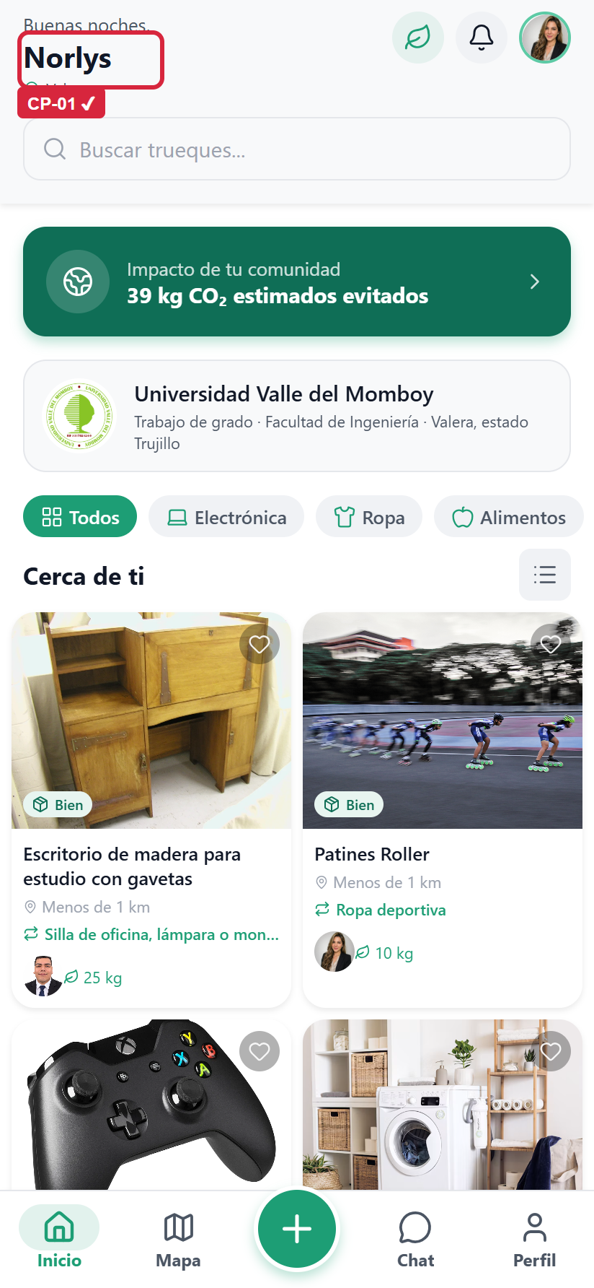  Figura 50. CP-01: Inicio de sesión con credenciales válidas  Fuente: prueba funcional sobre el sistema EcoTrueque Venezuela. | 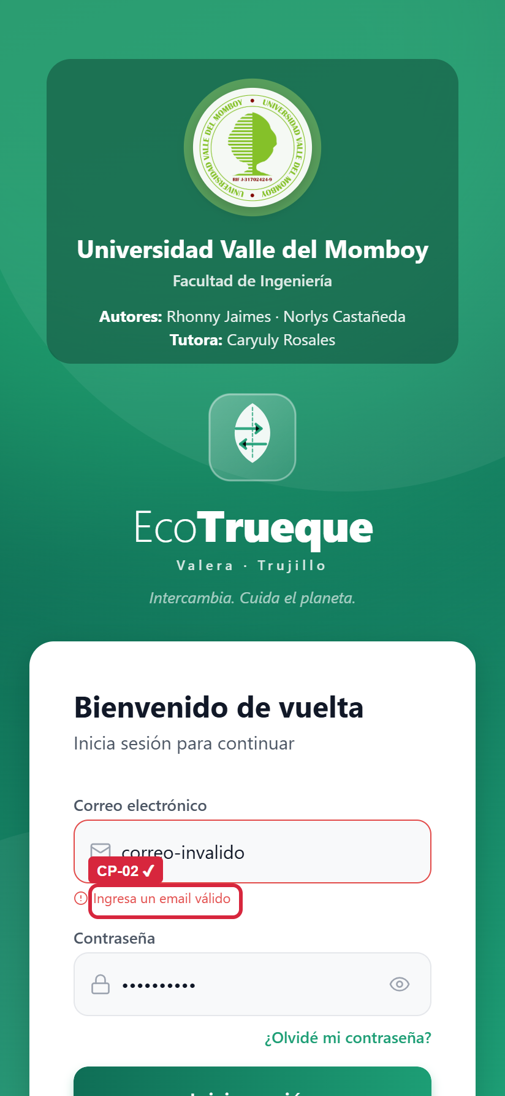  Figura 51. CP-02: Validación de correo inválido al iniciar sesión  Fuente: prueba funcional sobre el sistema EcoTrueque Venezuela.

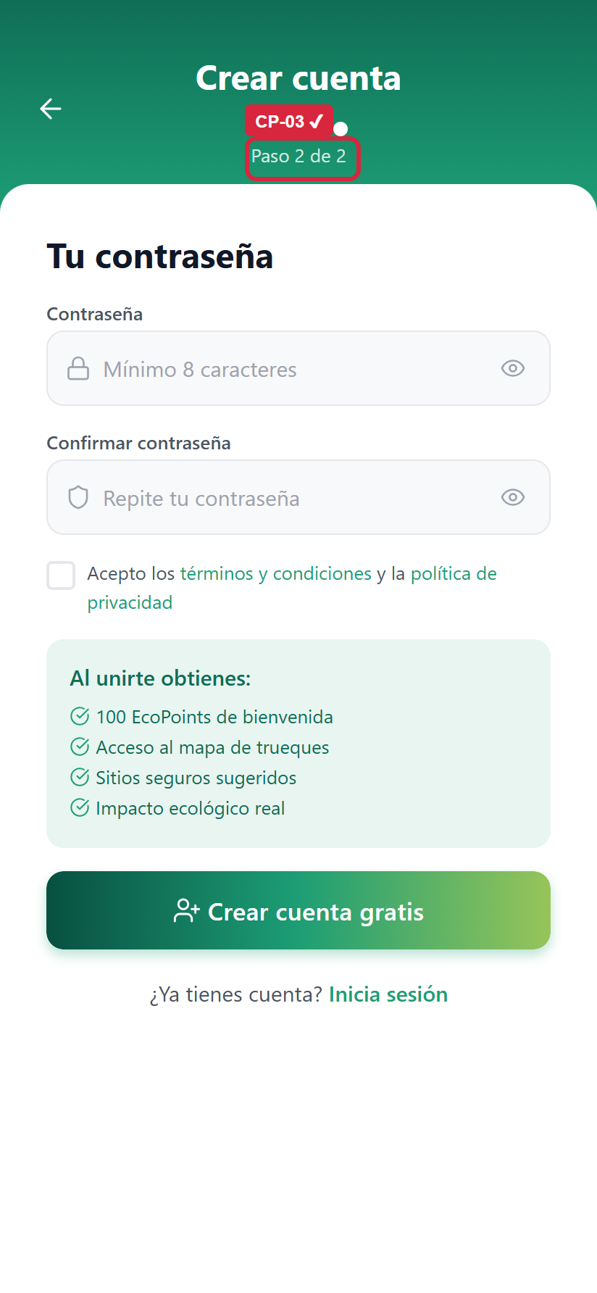  Figura 52. CP-03: Registro: paso 1 a paso 2  Fuente: prueba funcional sobre el sistema EcoTrueque Venezuela. | 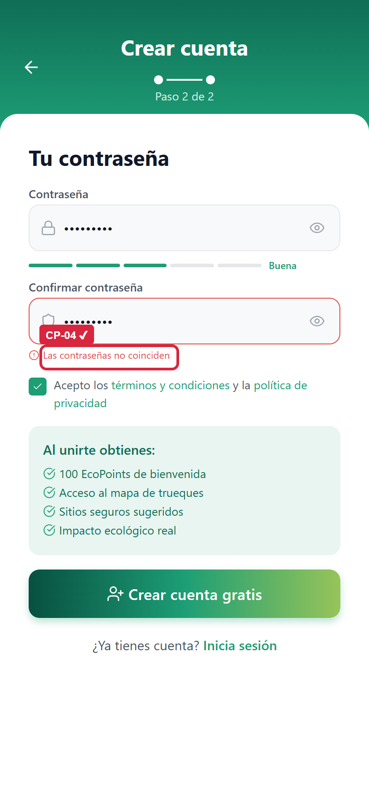  Figura 53. CP-04: Registro: contraseñas que no coinciden  Fuente: prueba funcional sobre el sistema EcoTrueque Venezuela.

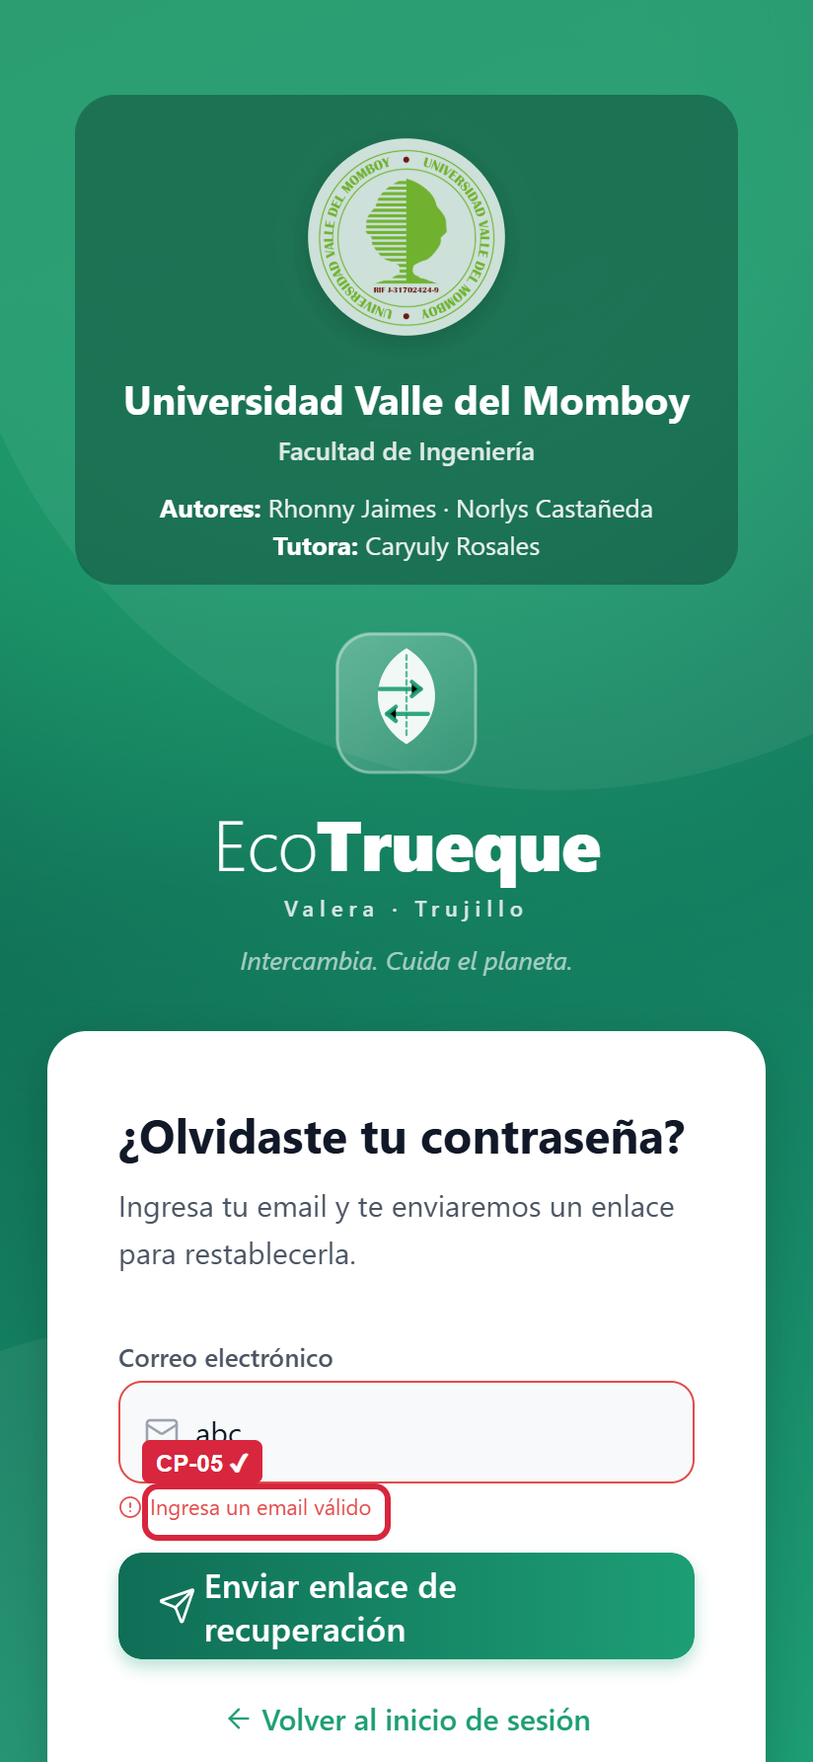  Figura 54. CP-05: Recuperación de contraseña: validación del correo  Fuente: prueba funcional sobre el sistema EcoTrueque Venezuela. | 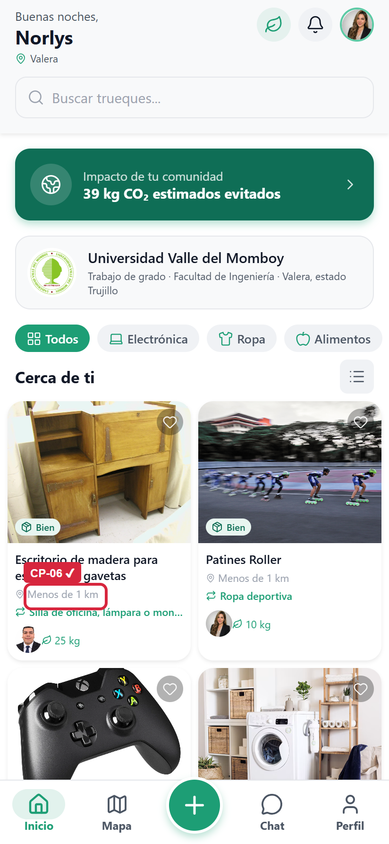  Figura 55. CP-06: Listado de ofertas cercanas  Fuente: prueba funcional sobre el sistema EcoTrueque Venezuela.

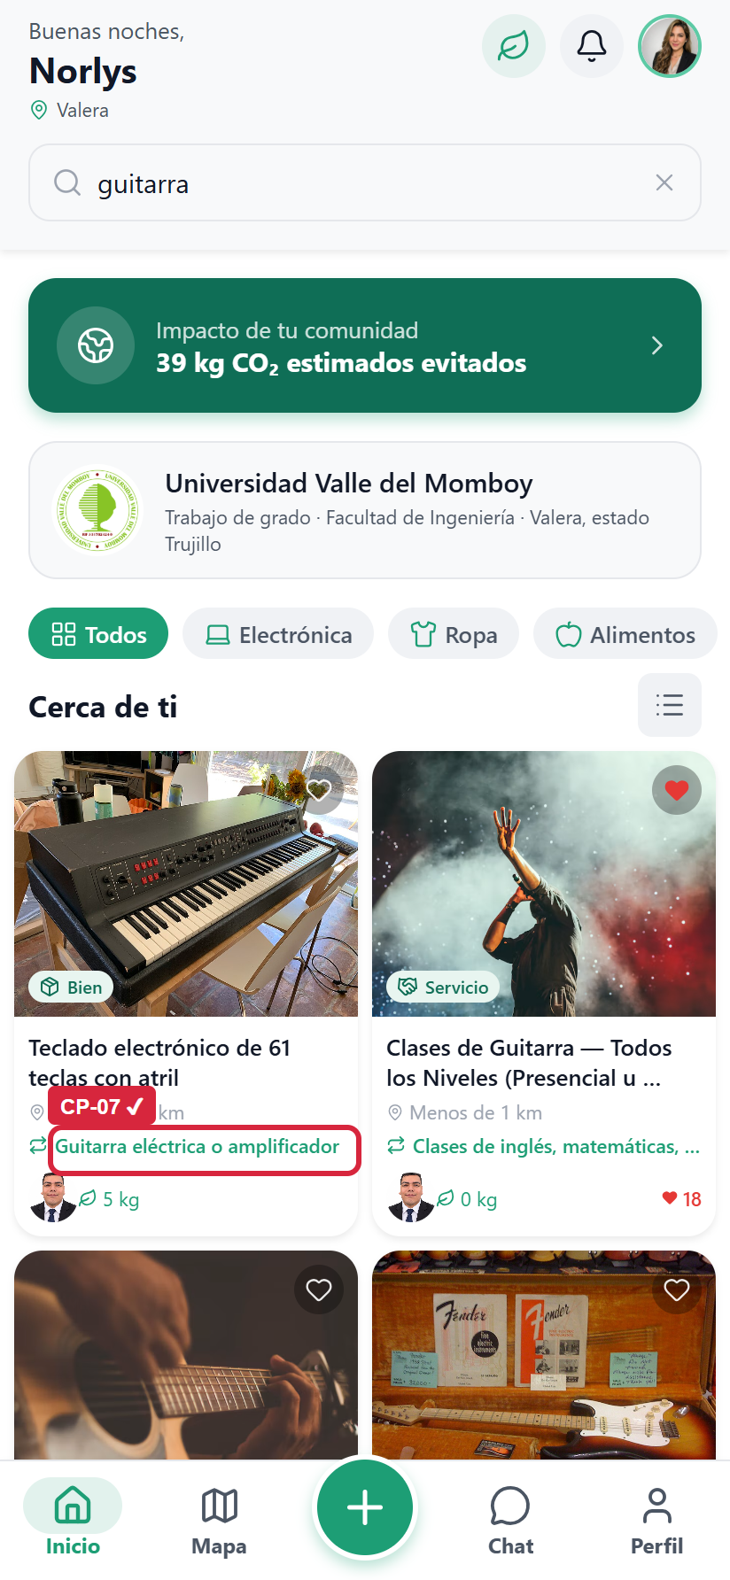  Figura 56. CP-07: Búsqueda por texto  Fuente: prueba funcional sobre el sistema EcoTrueque Venezuela. | 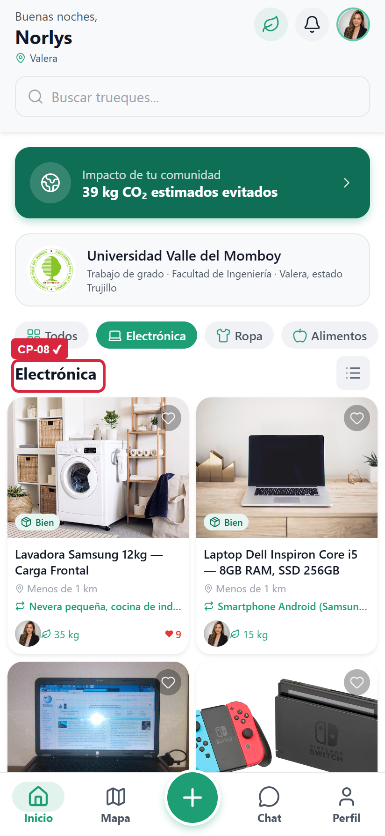  Figura 57. CP-08: Filtro por categoría  Fuente: prueba funcional sobre el sistema EcoTrueque Venezuela.

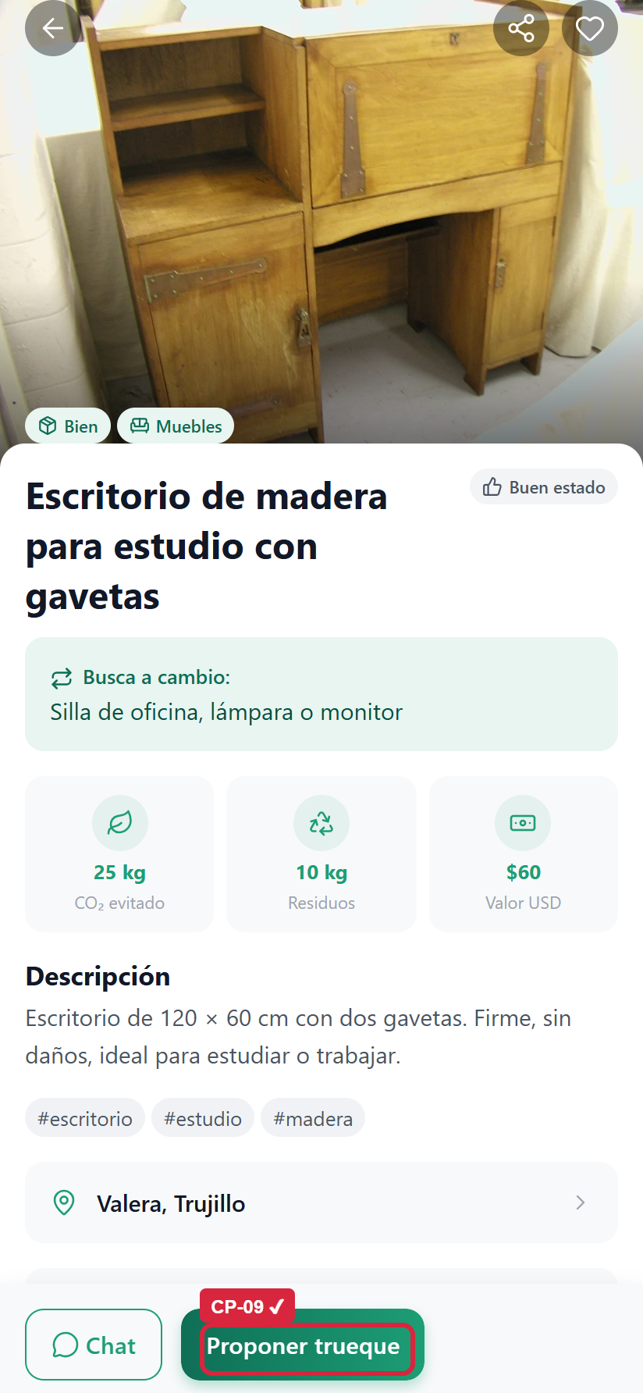  Figura 58. CP-09: Detalle de publicación  Fuente: prueba funcional sobre el sistema EcoTrueque Venezuela. | 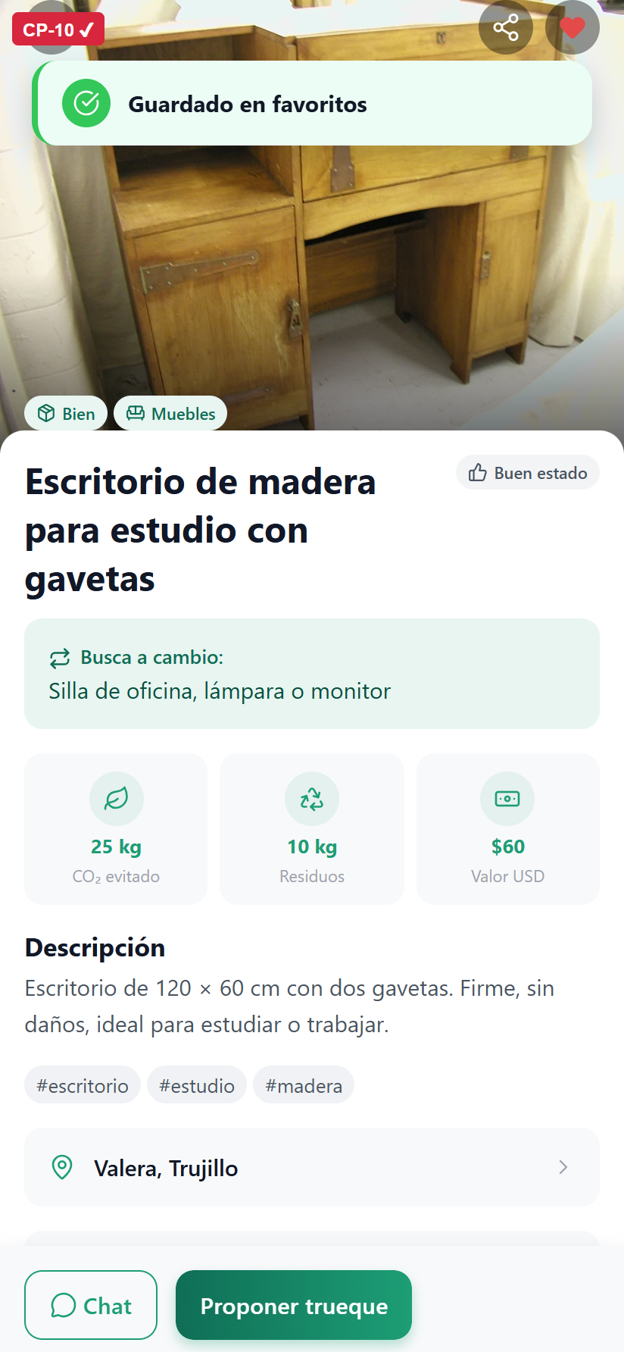  Figura 59. CP-10: Marcar «Me gusta»  Fuente: prueba funcional sobre el sistema EcoTrueque Venezuela.

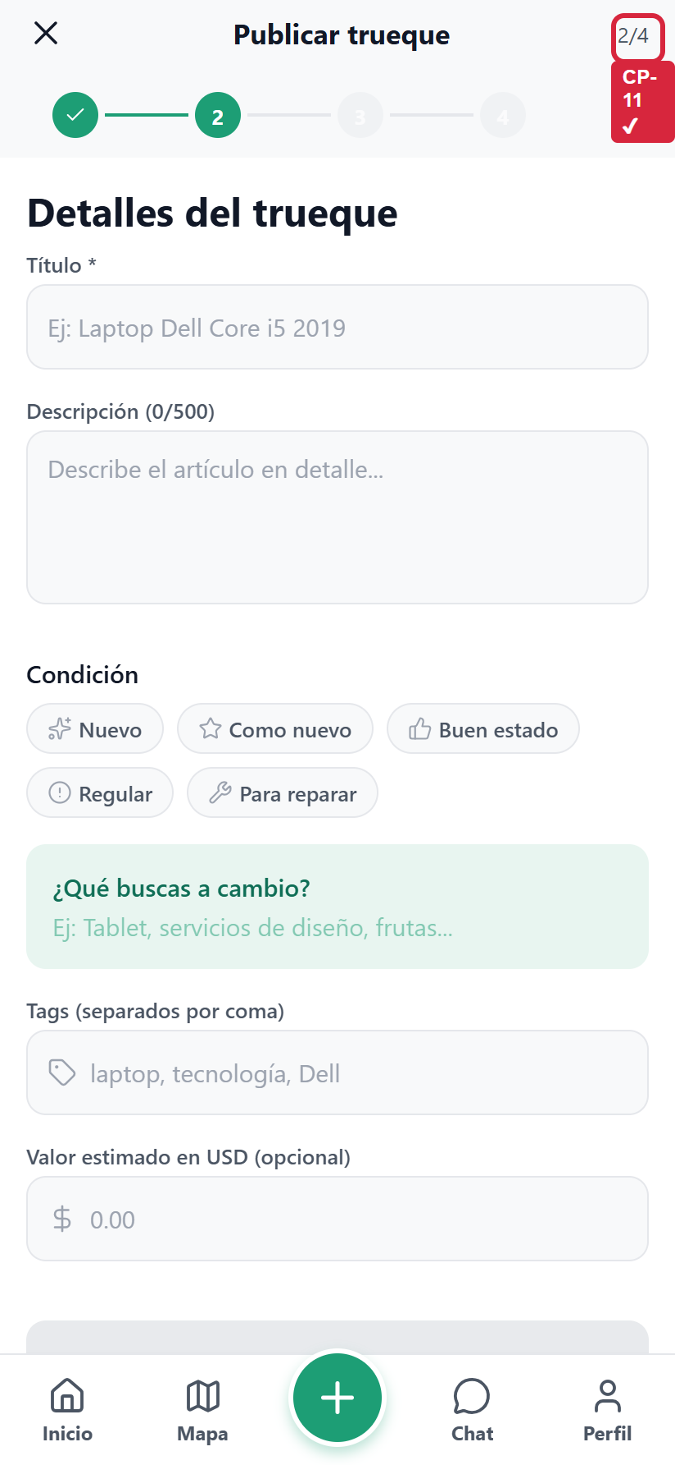  Figura 60. CP-11: Asistente para publicar (paso 1 a paso 2)  Fuente: prueba funcional sobre el sistema EcoTrueque Venezuela. | 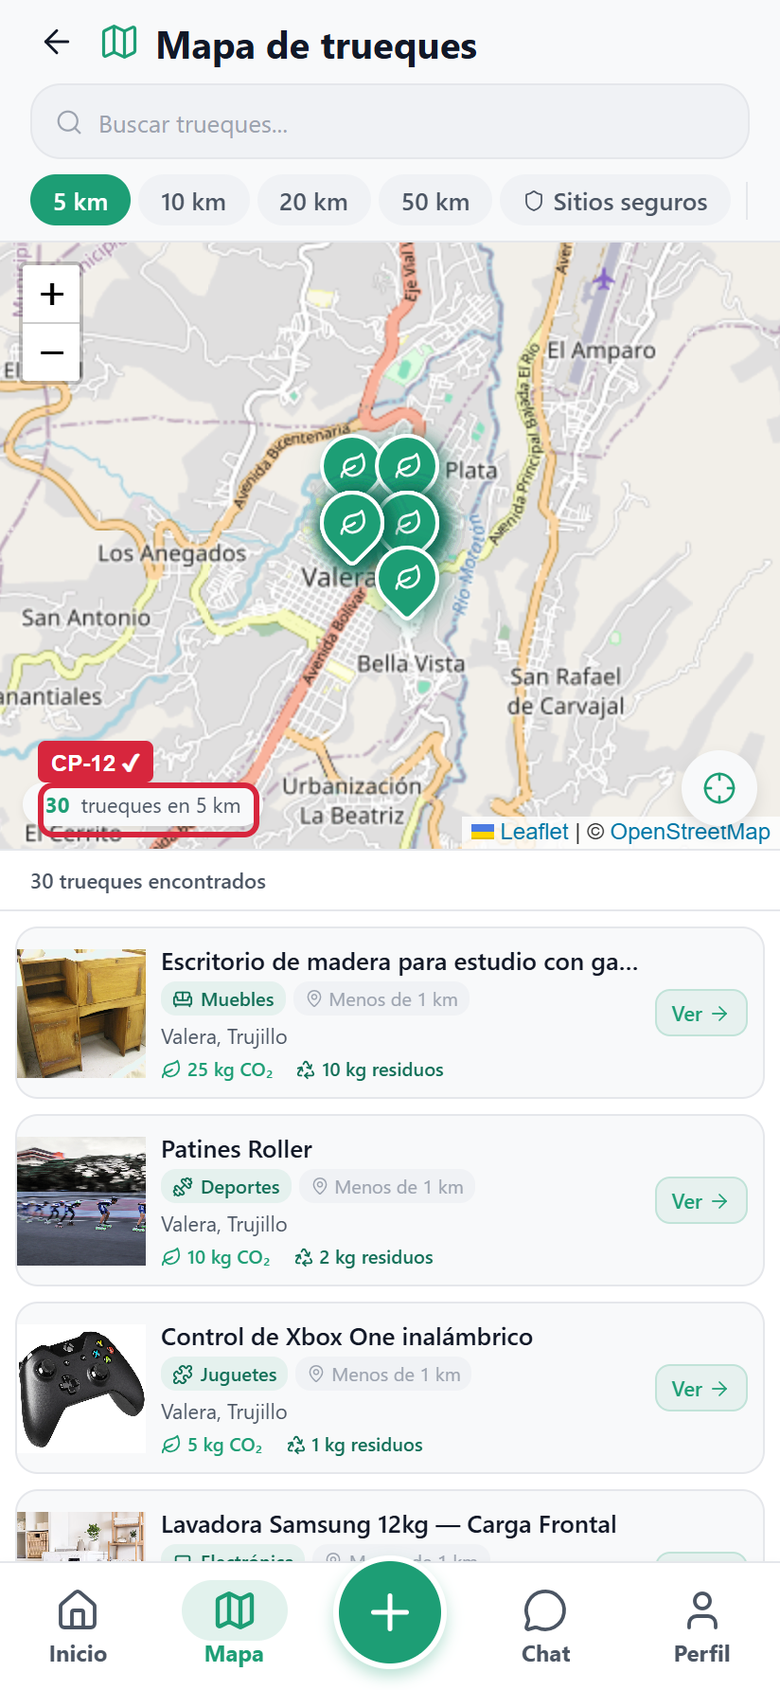  Figura 61. CP-12: Cambio del radio de búsqueda  Fuente: prueba funcional sobre el sistema EcoTrueque Venezuela.

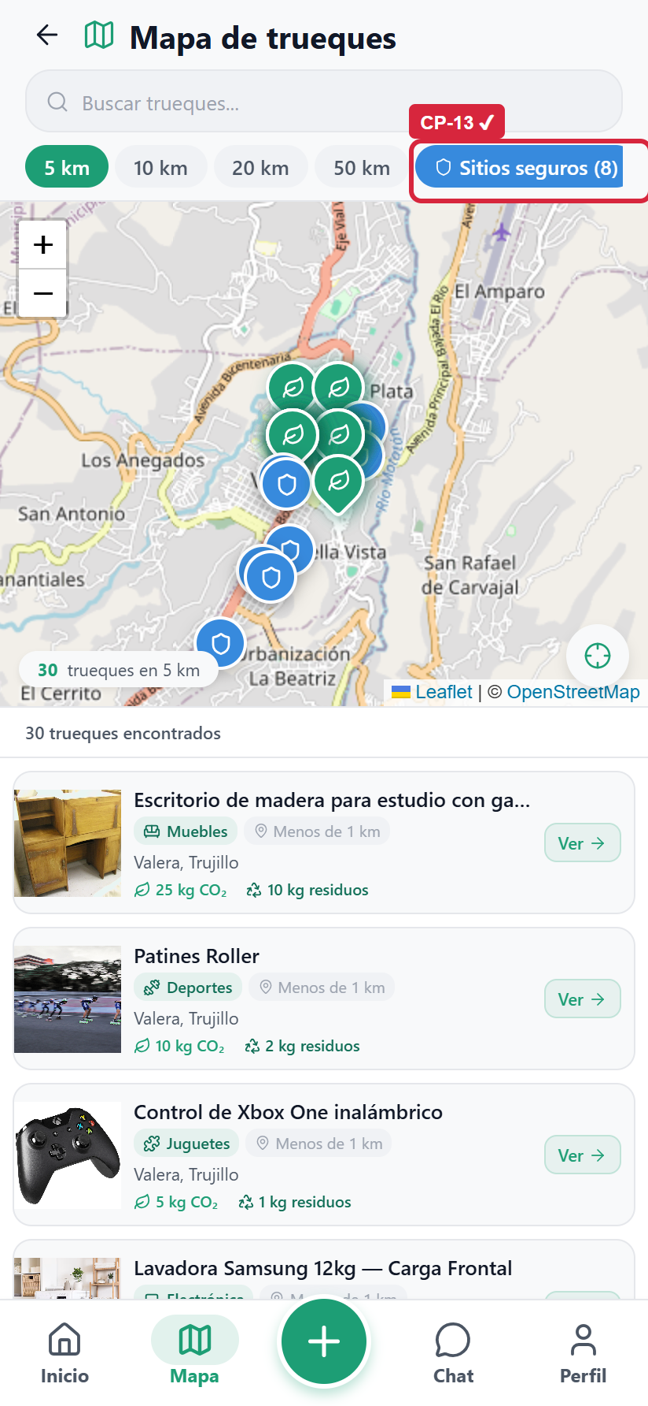  Figura 62. CP-13: Sitios seguros sugeridos en el mapa  Fuente: prueba funcional sobre el sistema EcoTrueque Venezuela. | 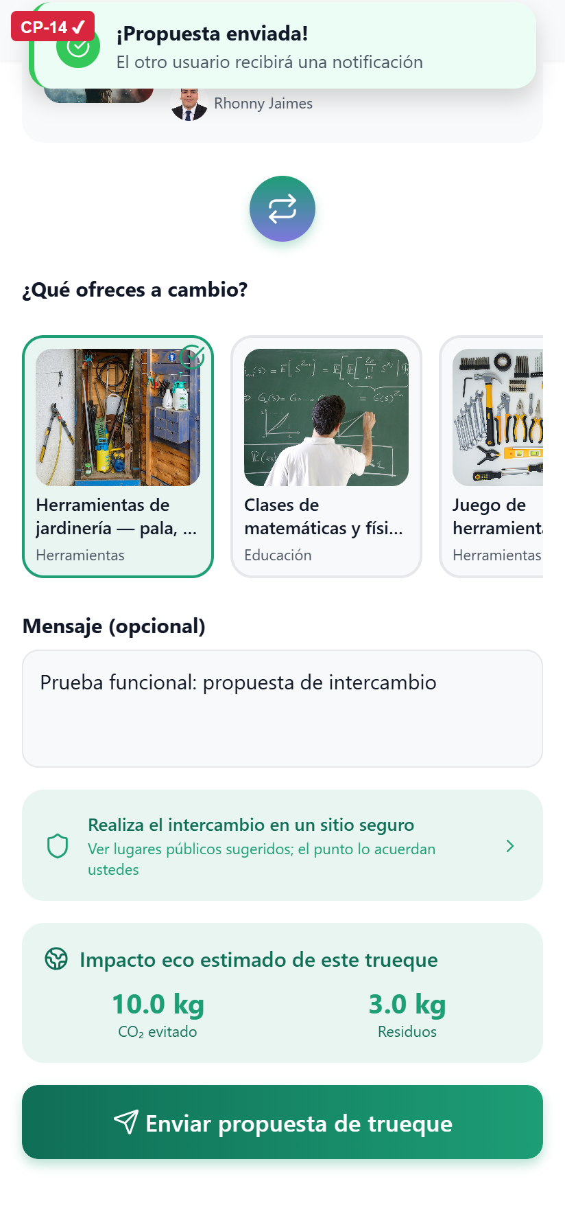  Figura 63. CP-14: Enviar una propuesta de trueque  Fuente: prueba funcional sobre el sistema EcoTrueque Venezuela.

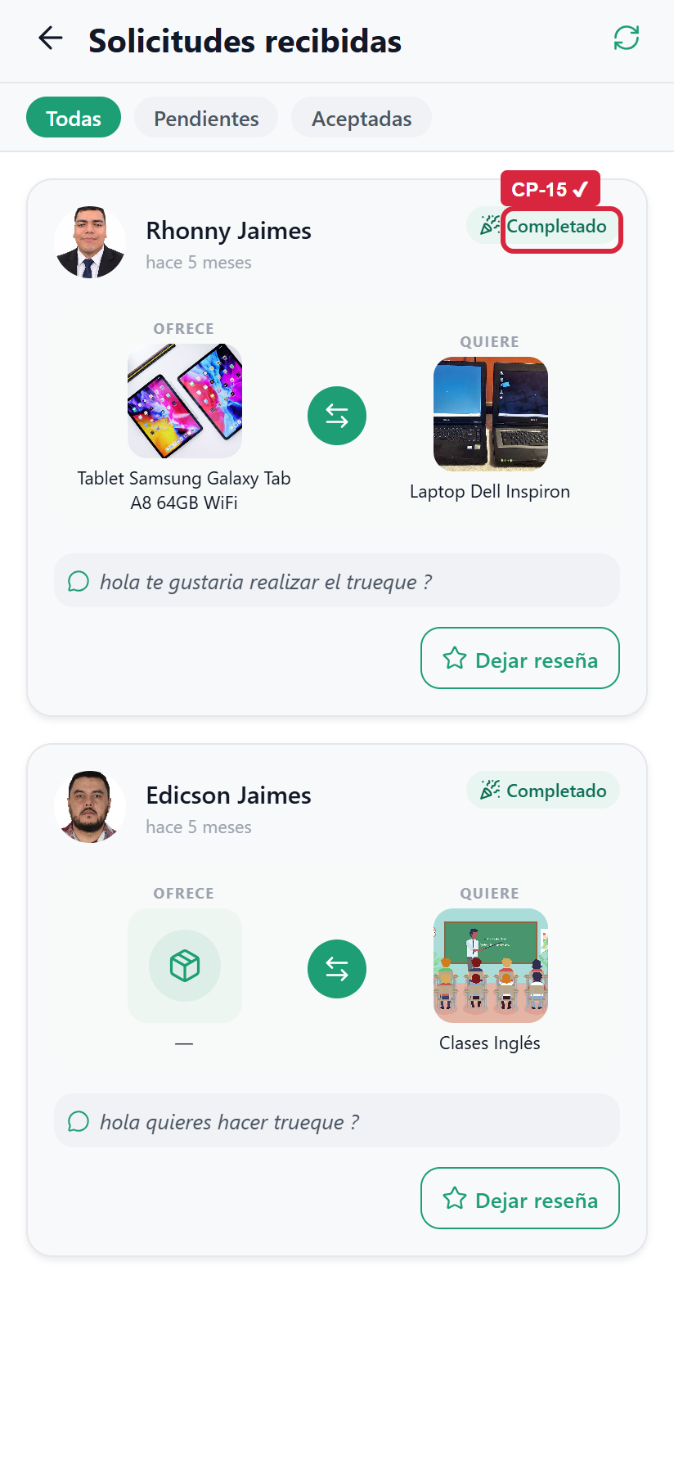  Figura 64. CP-15: Solicitudes recibidas y filtros  Fuente: prueba funcional sobre el sistema EcoTrueque Venezuela. | 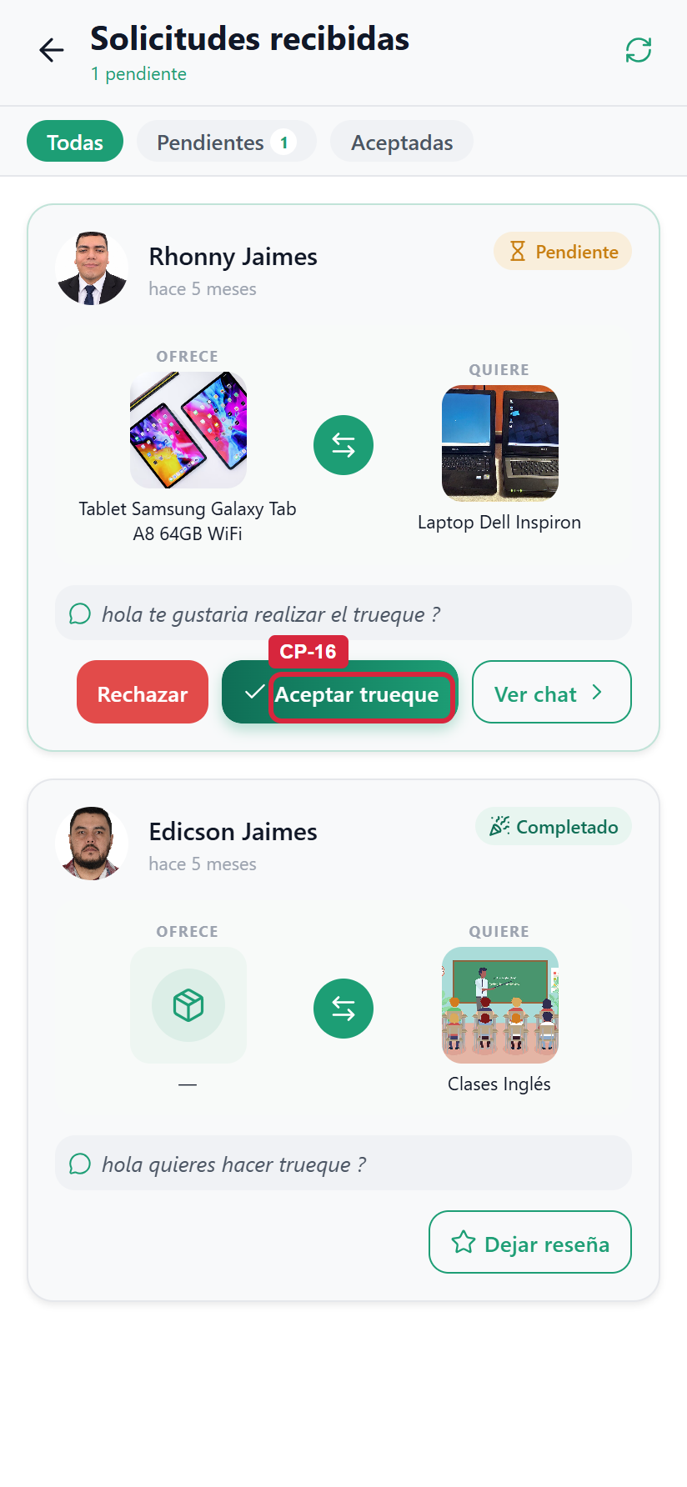  Figura 65. CP-16: Aceptar una solicitud recibida (antes de la acción)  Fuente: prueba funcional sobre el sistema EcoTrueque Venezuela.

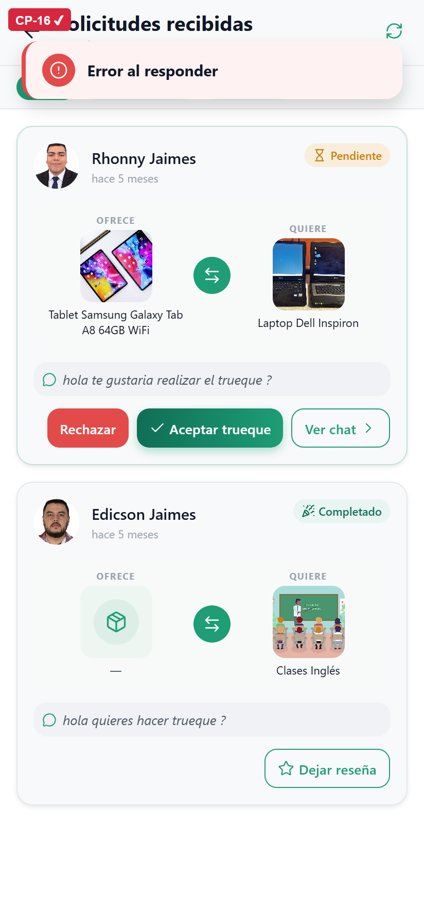  Figura 66. CP-16: Aceptar una solicitud recibida  Fuente: prueba funcional sobre el sistema EcoTrueque Venezuela. | 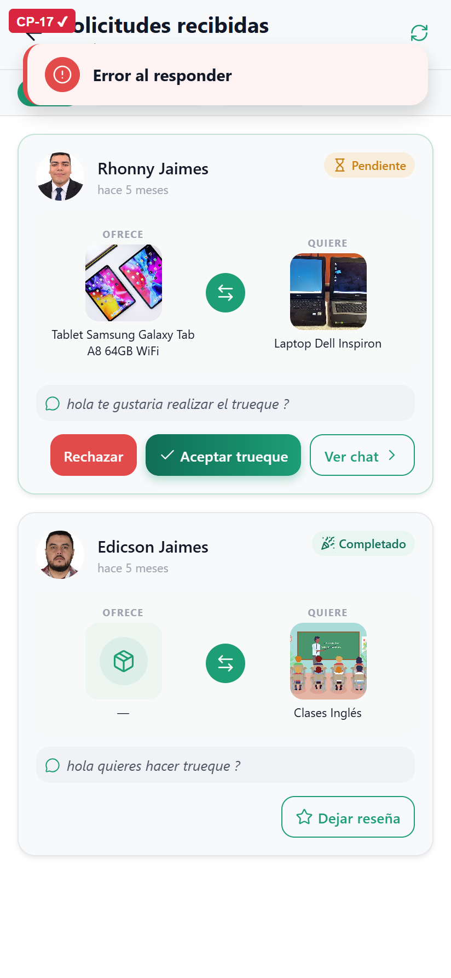  Figura 67. CP-17: Rechazar una solicitud recibida  Fuente: prueba funcional sobre el sistema EcoTrueque Venezuela.

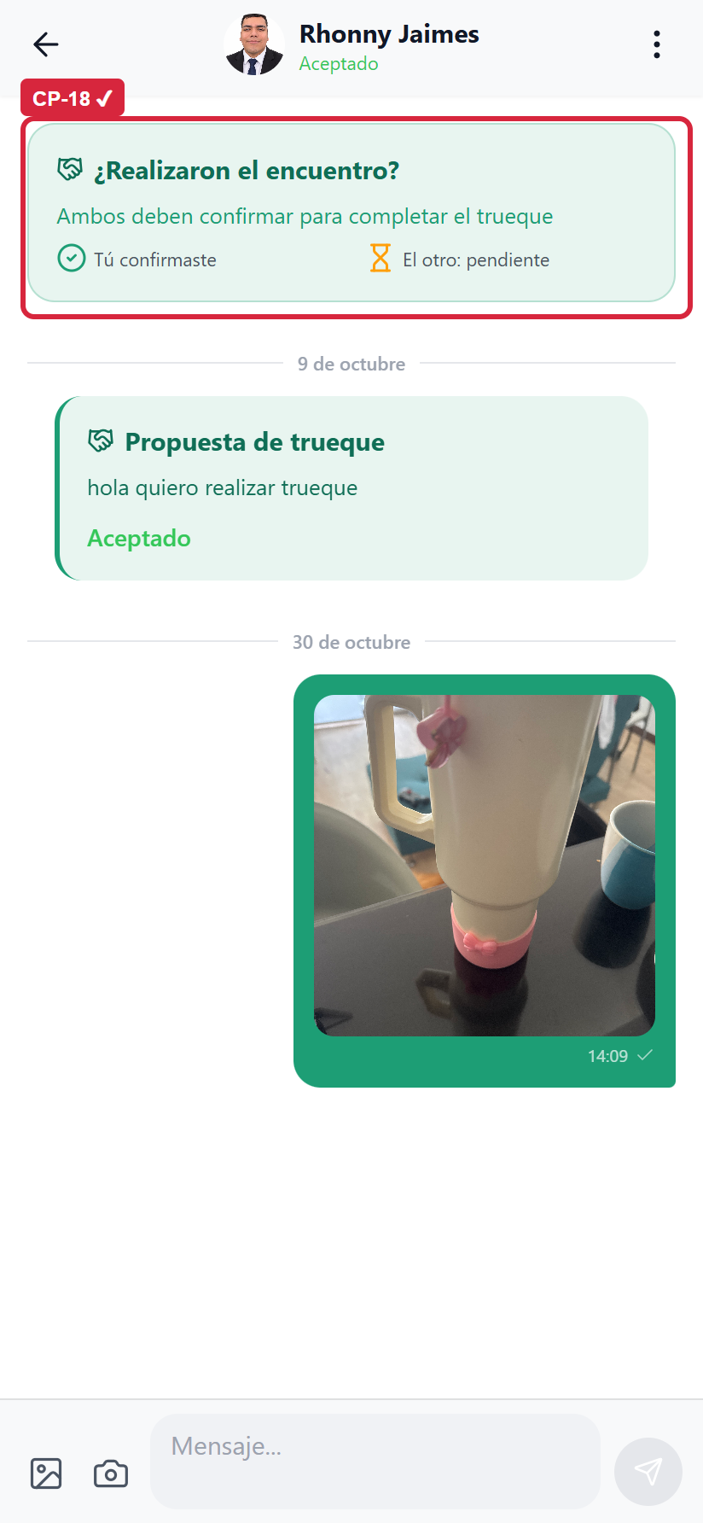  Figura 68. CP-18: Confirmación doble del encuentro  Fuente: prueba funcional sobre el sistema EcoTrueque Venezuela. | 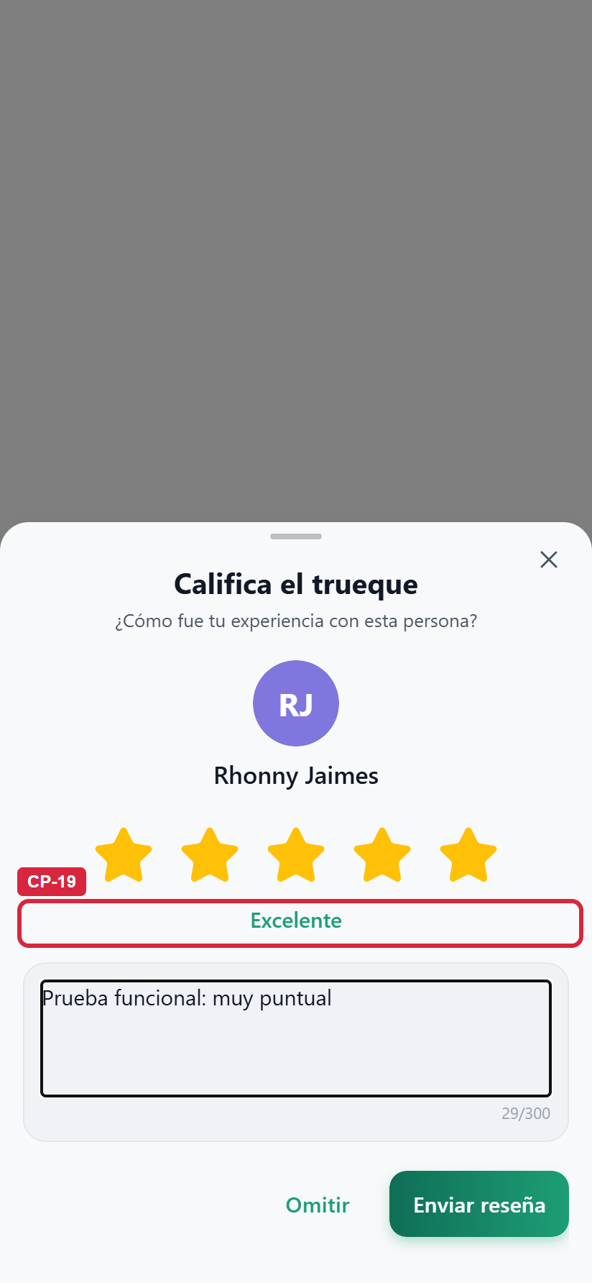  Figura 69. CP-19: Reseña con estrellas (antes de la acción)  Fuente: prueba funcional sobre el sistema EcoTrueque Venezuela.

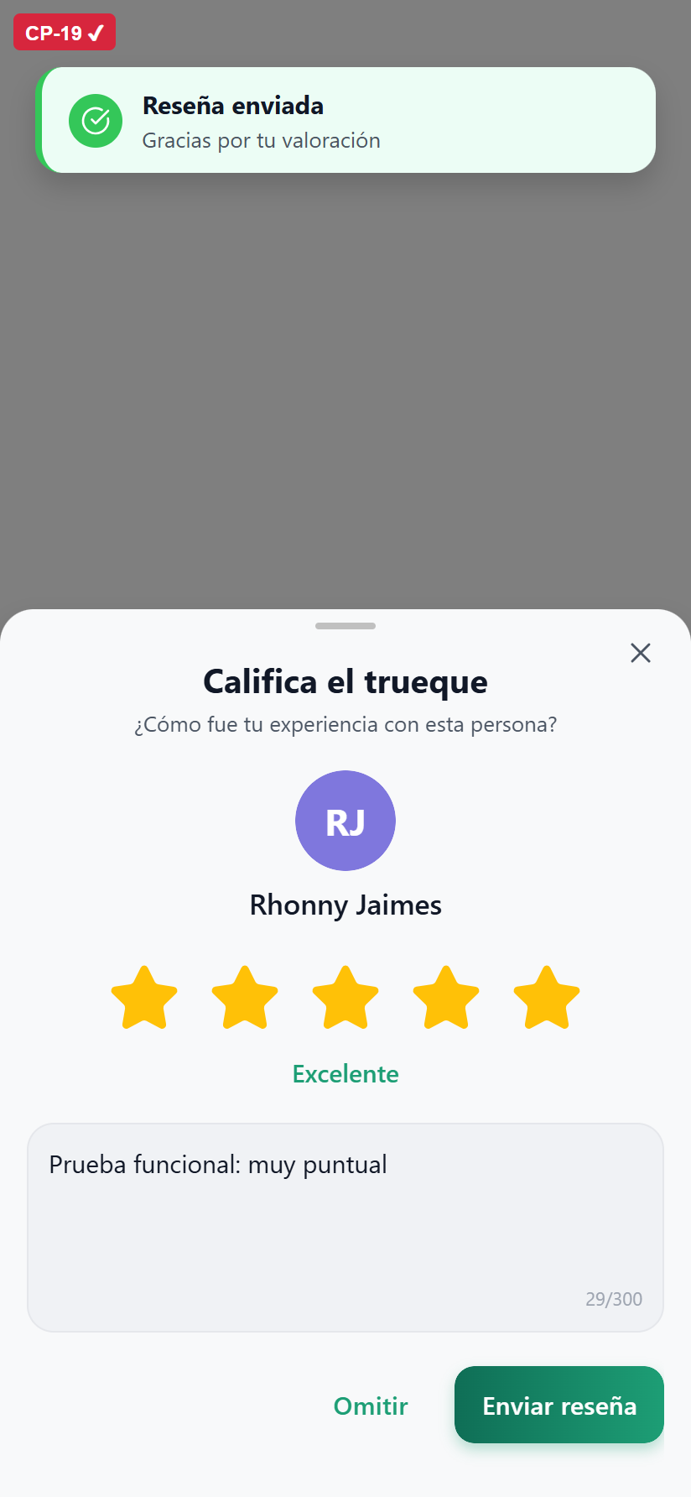  Figura 70. CP-19: Reseña con estrellas  Fuente: prueba funcional sobre el sistema EcoTrueque Venezuela. | 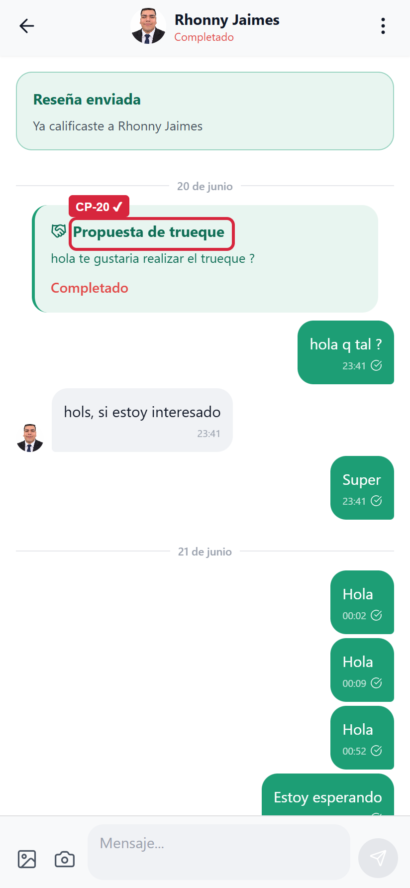  Figura 71. CP-20: Conversación con mensajes  Fuente: prueba funcional sobre el sistema EcoTrueque Venezuela.

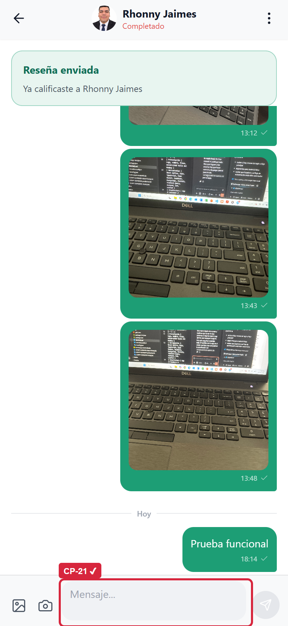  Figura 72. CP-21: Enviar un mensaje de texto  Fuente: prueba funcional sobre el sistema EcoTrueque Venezuela. | 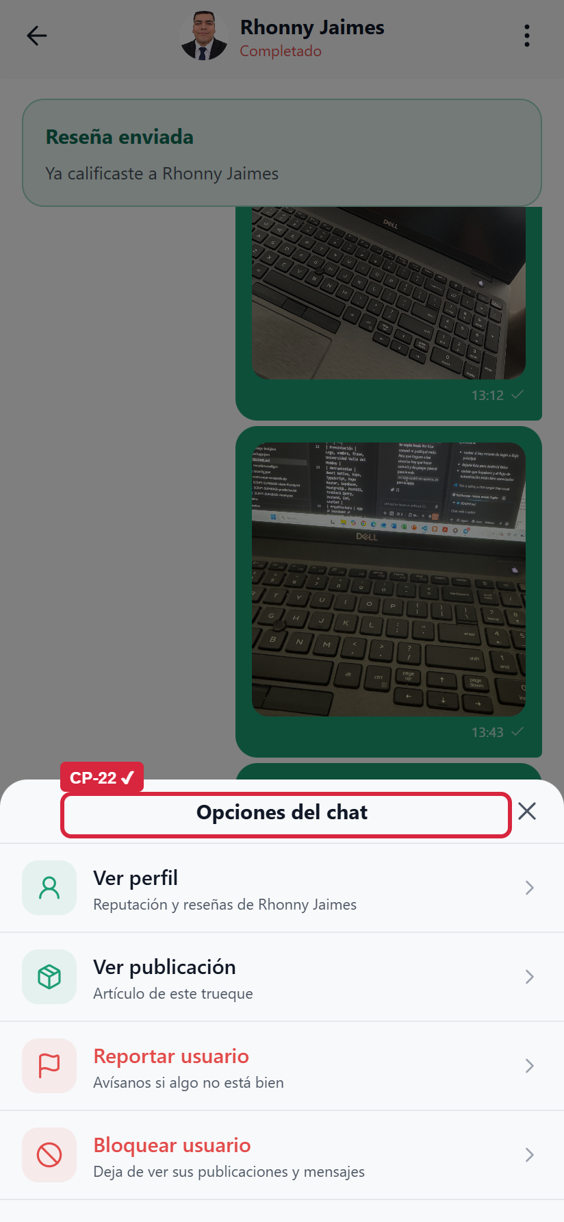  Figura 73. CP-22: Menú de opciones del chat  Fuente: prueba funcional sobre el sistema EcoTrueque Venezuela.

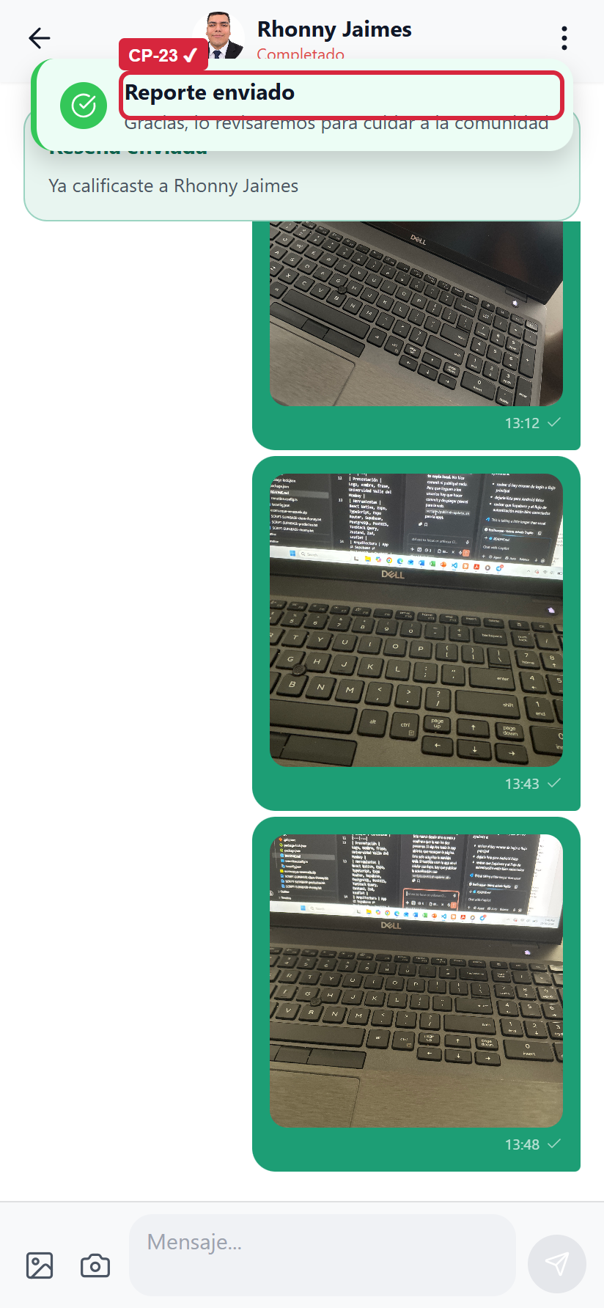  Figura 74. CP-23: Reportar a un usuario  Fuente: prueba funcional sobre el sistema EcoTrueque Venezuela. | 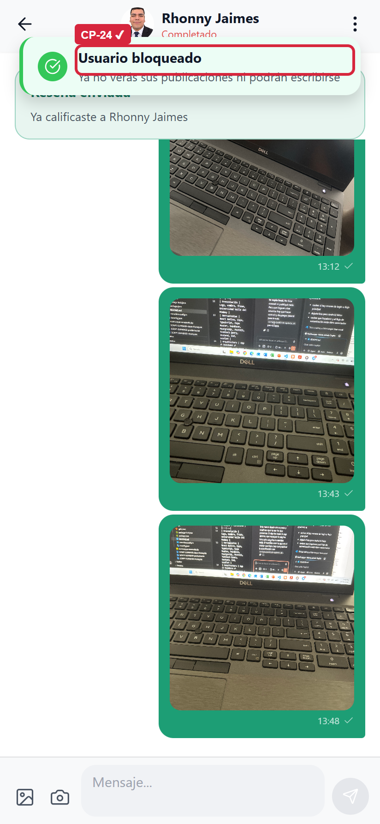  Figura 75. CP-24: Bloquear a un usuario  Fuente: prueba funcional sobre el sistema EcoTrueque Venezuela.

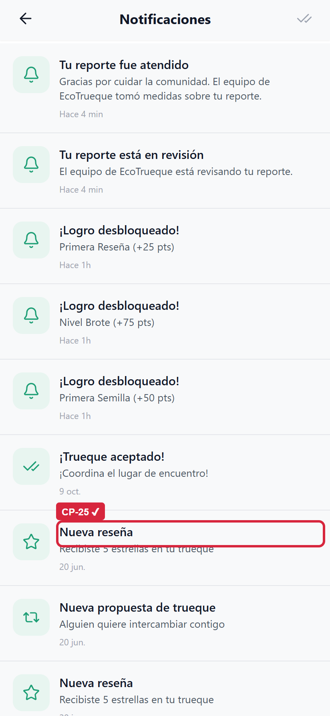  Figura 76. CP-25: Lista de notificaciones  Fuente: prueba funcional sobre el sistema EcoTrueque Venezuela. | 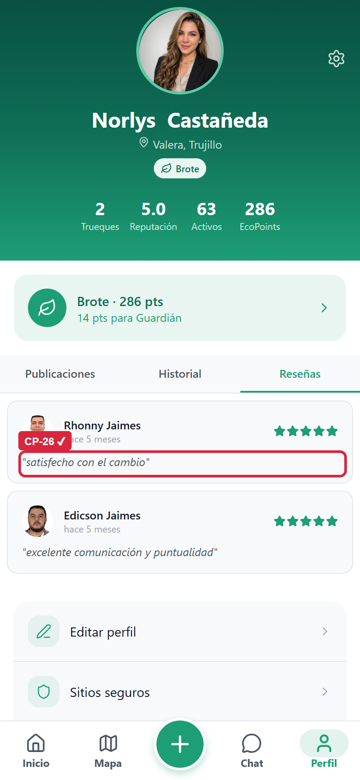  Figura 77. CP-26: Pestañas del perfil  Fuente: prueba funcional sobre el sistema EcoTrueque Venezuela.

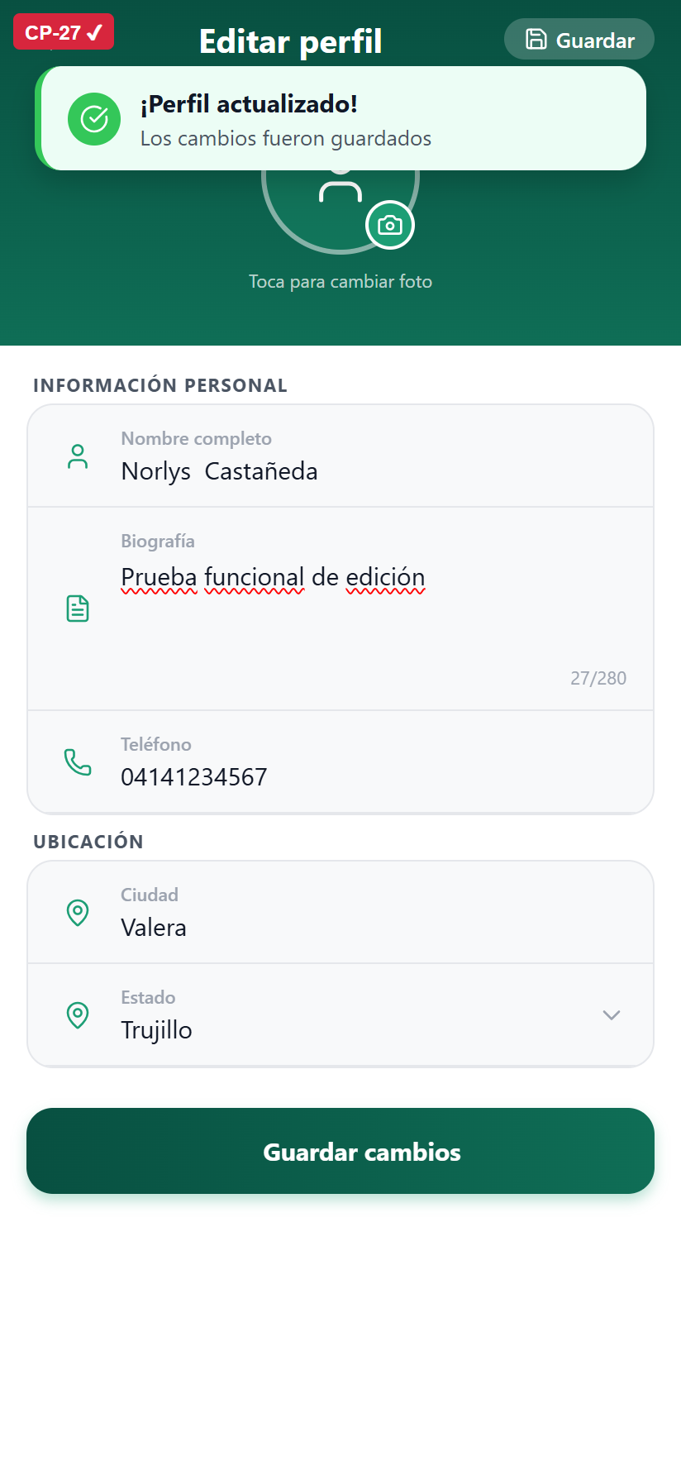  Figura 78. CP-27: Editar la biografía del perfil  Fuente: prueba funcional sobre el sistema EcoTrueque Venezuela. | 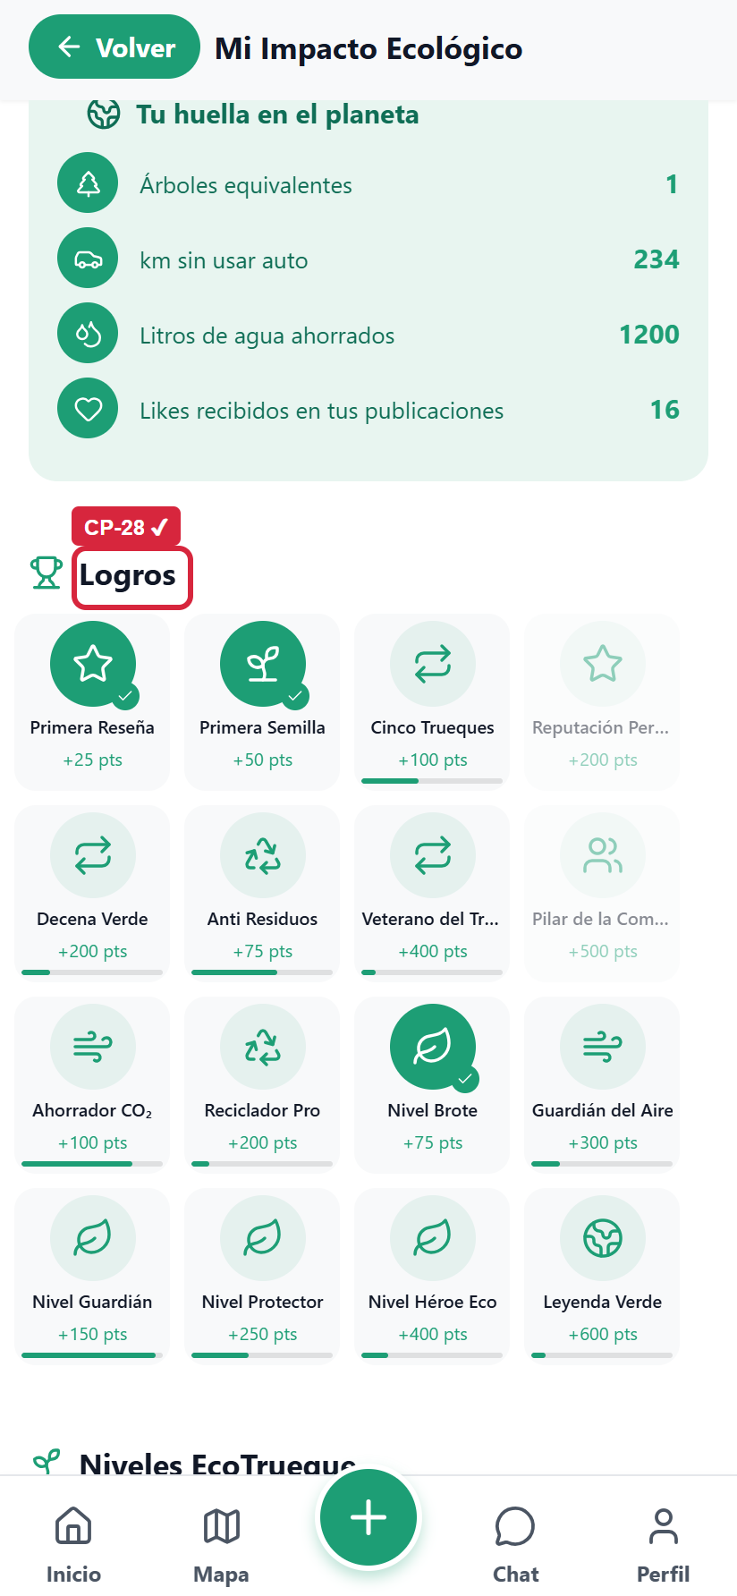  Figura 79. CP-28: Panel de impacto y logros registrados  Fuente: prueba funcional sobre el sistema EcoTrueque Venezuela.

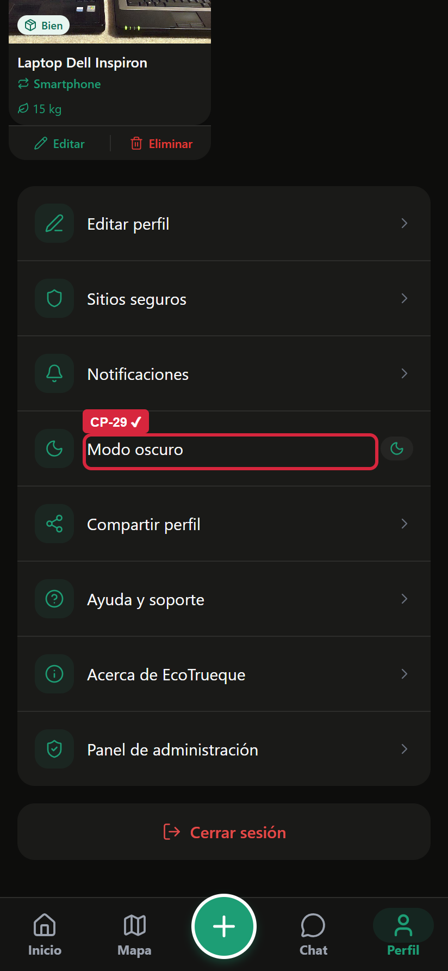  Figura 80. CP-29: Cambio a modo oscuro desde el perfil  Fuente: prueba funcional sobre el sistema EcoTrueque Venezuela. | 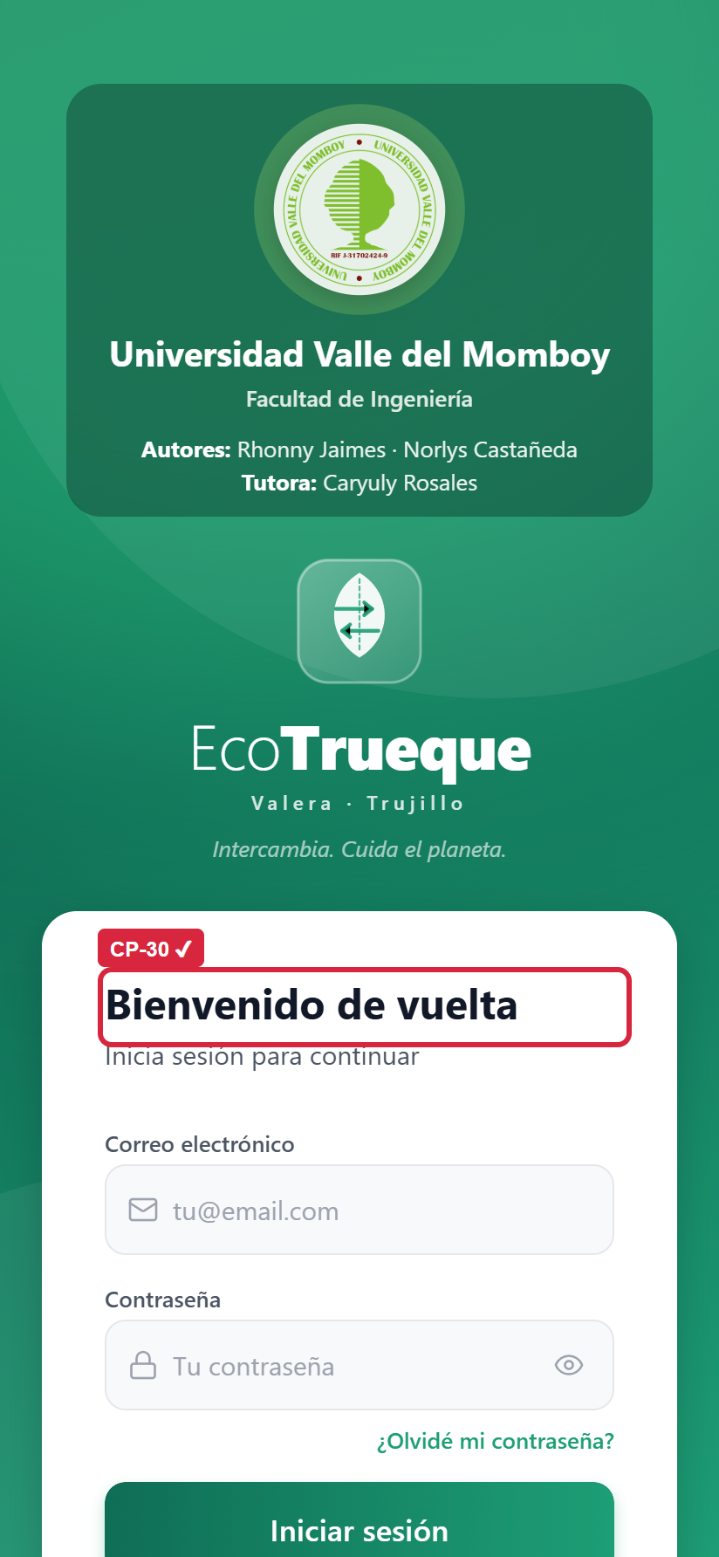  Figura 81. CP-30: Cerrar sesión  Fuente: prueba funcional sobre el sistema EcoTrueque Venezuela.

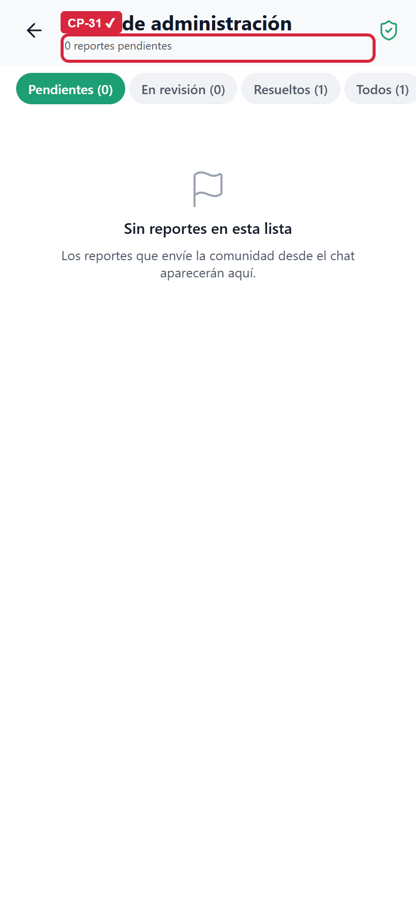  Figura 82. CP-31: Acceso al panel de administración  Fuente: prueba funcional sobre el sistema EcoTrueque Venezuela. | 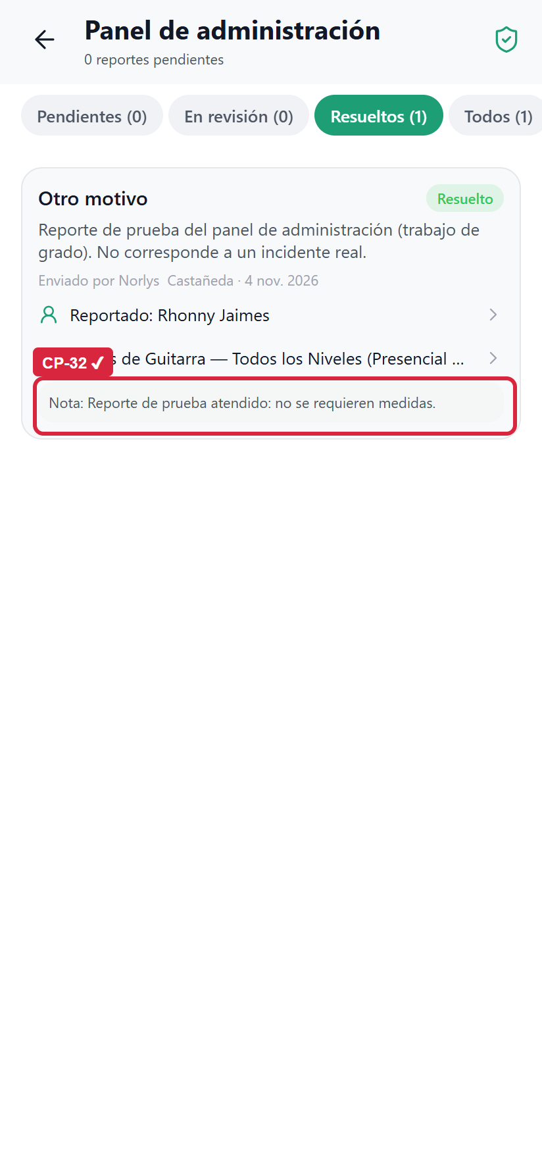  Figura 83. CP-32: Filtro de reportes por estado  Fuente: prueba funcional sobre el sistema EcoTrueque Venezuela.

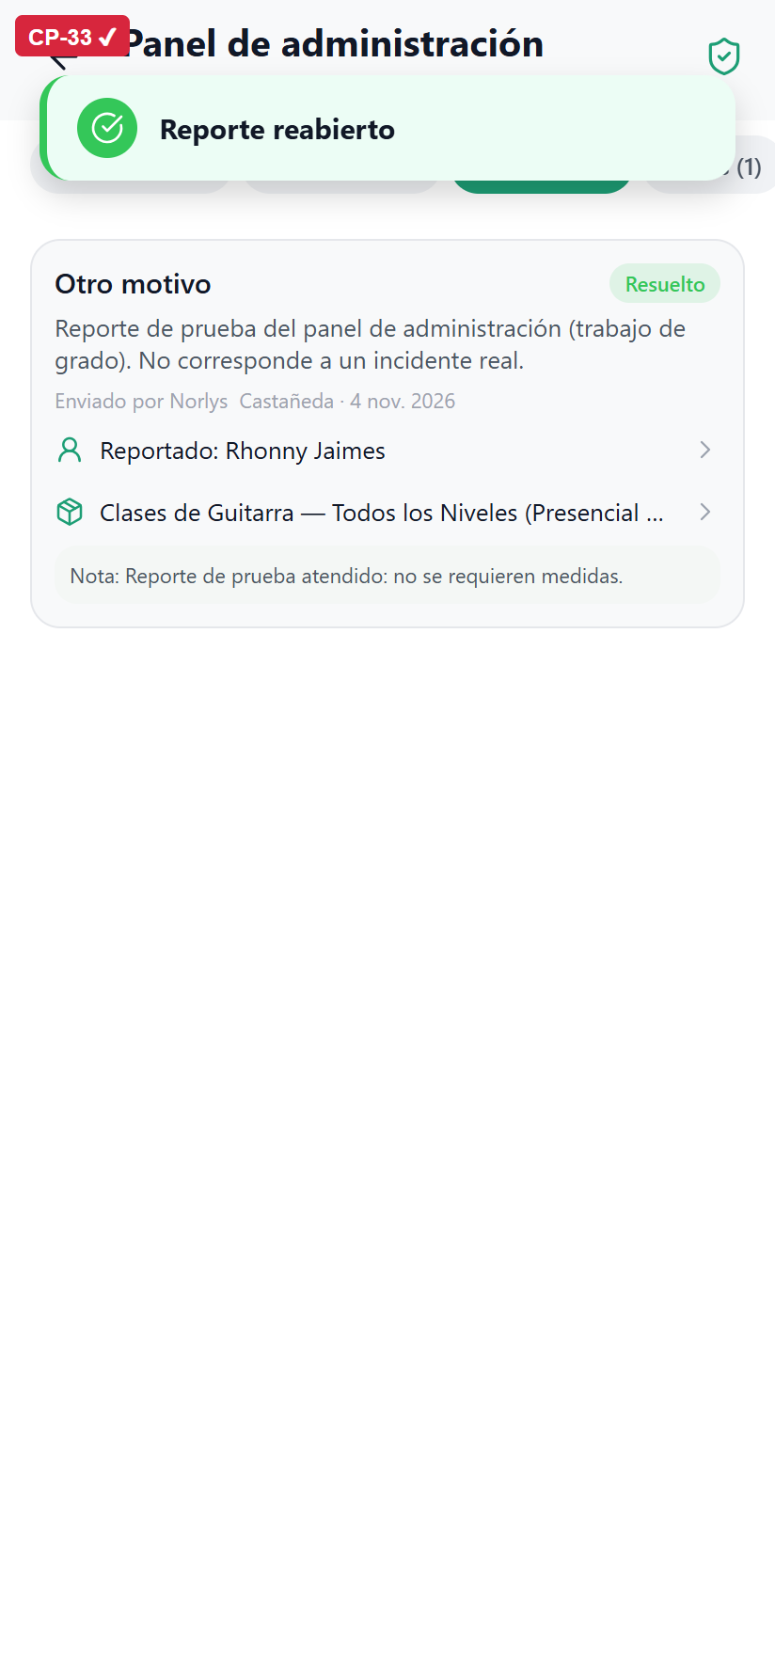  Figura 84. CP-33: Reabrir un reporte resuelto  Fuente: prueba funcional sobre el sistema EcoTrueque Venezuela. | 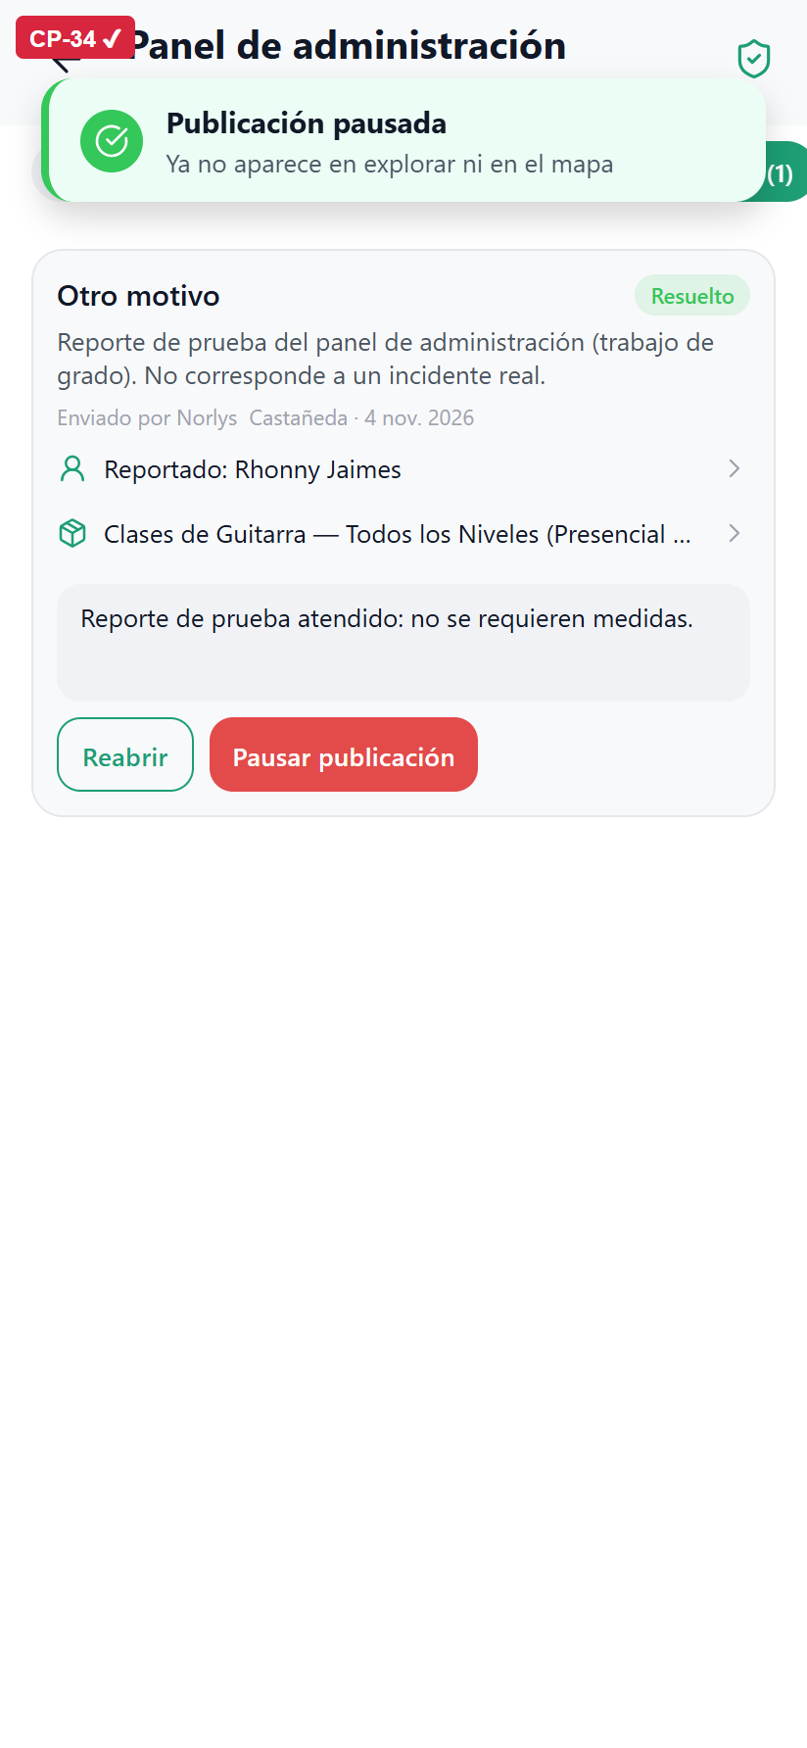  Figura 85. CP-34: Pausar la publicación reportada  Fuente: prueba funcional sobre el sistema EcoTrueque Venezuela.

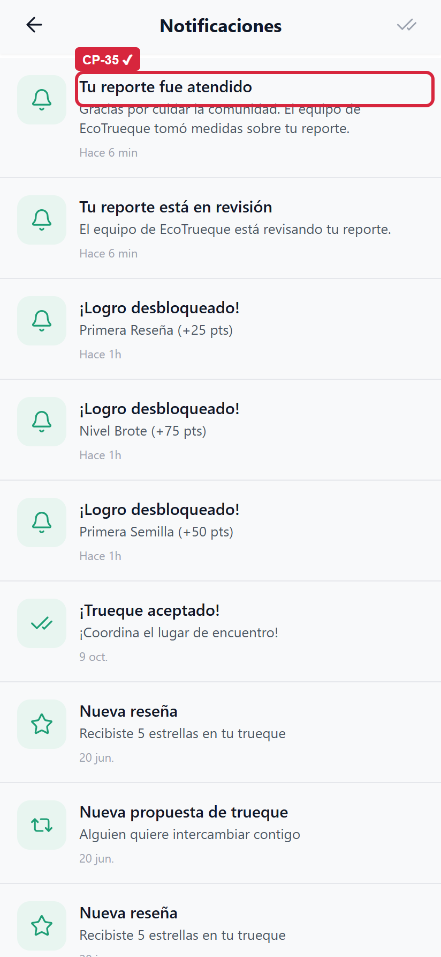
Figura 86. CP-35: Aviso «Tu reporte fue atendido» (regresión DEF-01)
Fuente: prueba funcional sobre el sistema EcoTrueque Venezuela.

15. Evidencias pendientes de incorporar o verificar
La Tabla 52 recoge cada evidencia solicitada en la revisión anterior, su estado y dónde se atiende. Quedan pendientes las que requieren acceso de administrador a Supabase y la aplicación del cuestionario de usabilidad.
Tabla 52. Estado de las evidencias solicitadas
N.º | Evidencia solicitada | Estado | Dónde se atiende o qué falta
1 | Título oficial del trabajo de grado | Atendido | Portada e introducción
2 | Exportación del esquema desde Supabase | Atendido (estructura) | Exportación de los autores (Anexo E y Tabla 6): confirma las 14 tablas, columnas, tipos, claves y CHECK. Para índices, triggers y políticas, ejecutar supabase/diagnostics/05_inventario_esquema.sql y adjuntar los CSV
3 | Script 015 | Corregido · Aplicada · verificada en producción | Usa participant_1_id y participant_2_id (Tabla 24); aplicada con supabase/aplicar_mejoras_2026-11.sql
4 | Cambios locales y etiqueta v1.0.0 | Atendido | Todo el código está confirmado y publicado; etiqueta v1.0.0 → commit 5224639 (Tabla 35)
5 | Visibilidad del repositorio | Atendido | Repositorio público, verificado sin iniciar sesión (Tabla 35)
6 | Capturas en dispositivo Android o iOS | Atendido (ilustrativo) | Representaciones en Android e iOS con capturas reales en marco de dispositivo (Figuras 46 y 47), identificadas como ilustrativas. Si se requiere evidencia de ejecución nativa: Expo Go y npx expo start
7 | Capturas complementarias | Atendido | Registro paso 2 (CP-03, CP-04), aceptar y rechazar (CP-16, CP-17), confirmación doble (CP-18) y reseña (CP-19), en el Anexo G
8 | Registros de pruebas funcionales y no funcionales | Atendido | Plan y entorno (10.5), 49 pruebas unitarias (10.6), 35 casos funcionales (10.7 y Anexo G), pruebas no funcionales (10.8) y registro de defectos (10.9)
9 | Corte de datos de M1–M7 | Atendido | Sección 9.2: valores de toda la plataforma con la consulta 06 ejecutada en Supabase (M4 = 50,0 %)
10 | Sitios seguros de Trujillo | Atendido en código · Aplicada · verificada en producción | Migración 022 con 8 lugares públicos de Valera (OpenStreetMap), mostrados como sugerencia en el mapa
11 | Captura de los logros registrados | Atendido | 3 logros registrados en user_achievements y 286 EcoPoints (sección 8.1, Figuras 38 a 40)
12 | Eliminar la tabla accidental v_user_id | Atendido | Migración 023 ejecutada; la tabla ya no existe (la API responde 404)
13 | Base de datos de pruebas separada | No requerida (decisión de los autores) | Las pruebas se ejecutaron en producción interceptando las escrituras (sección 10.5)
14 | Aplicación del cuestionario de usabilidad | Pendiente (autores) | Aplicar el SUS del Anexo F a unos 5 usuarios y registrar los puntajes
Fuente: elaboración propia.

